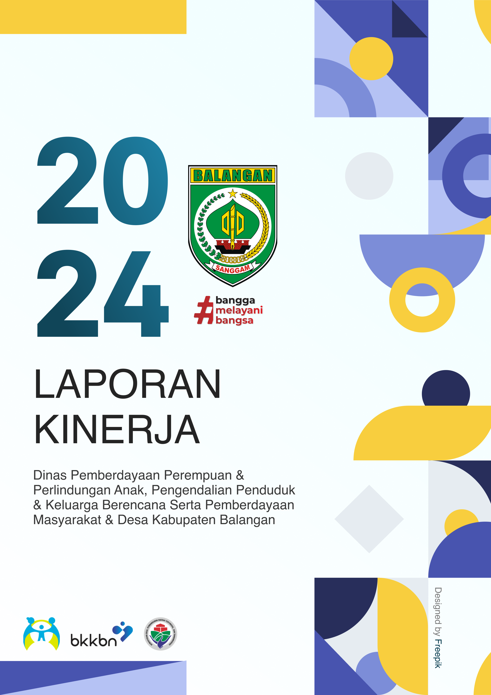
d

KATA PENGANTAR

Puji syukur dipanjatkan ke hadirat Tuhan Yang Maha Esa atas rahmat dan karunia-Nya sehingga Laporan Kinerja Dinas Pemberdayaan Perempuan dan Perlindungan Anak, Pengendalian Penduduk dan Keluarga Berencana, serta Pemberdayaan Masyarakat dan Desa Tahun Anggaran 2024 dapat disusun dan diselesaikan dengan baik. Laporan ini merupakan bentuk pertanggungjawaban atas kinerja pencapaian sasaran strategis yang telah direncanakan dalam Rencana Strategis (Renstra) Dinas Tahun 2021-2026, khususnya pada tahun keempat pelaksanaannya.
Penyusunan laporan ini memiliki tujuan utama sebagai instrumen akuntabilitas dan transparansi atas pelaksanaan tugas dan fungsi Dinas. Selain itu, laporan ini diharapkan dapat memberikan gambaran menyeluruh mengenai capaian kinerja, hambatan yang dihadapi, serta langkah strategis yang diambil dalam rangka memenuhi target yang telah ditetapkan. Fungsi evaluasi yang terkandung dalam laporan ini juga diharapkan mampu menjadi pendorong peningkatan kinerja, baik di tingkat struktural maupun operasional.
Pengukuran kinerja dilakukan berdasarkan Indikator Kinerja Utama (IKU) sebagaimana ditetapkan dalam Perjanjian Kinerja Tahun 2024. Secara umum, hasil pengukuran menunjukkan capaian kinerja yang telah sesuai dengan rencana strategis, meskipun terdapat beberapa indikator yang belum mencapai target optimal akibat kendala dalam proses pelaksanaan. Evaluasi terhadap kendala-kendala tersebut akan dijadikan dasar untuk meningkatkan efisiensi, efektivitas, dan produktivitas di masa yang akan datang.
Meskipun penyusunan laporan ini masih memiliki berbagai kekurangan, laporan ini diharapkan dapat menjadi rujukan yang bermanfaat bagi semua pihak dalam upaya perbaikan dan peningkatan kualitas kinerja secara berkelanjutan. Optimalisasi peran seluruh jajaran di lingkungan Dinas diharapkan terus mendukung terciptanya tata kelola pemerintahan yang baik (Good Governance) dan pemerintahan yang bersih (Clean Government) di Kabupaten Balangan.

Ucapan terima kasih ditujukan kepada semua pihak yang telah memberikan dukungan dan kontribusi dalam penyusunan laporan ini. Semoga laporan ini dapat menjadi acuan yang bermanfaat dalam pengambilan kebijakan serta meningkatkan kualitas pelayanan kepada masyarakat di masa mendatang.
Kepala Dinas,

H. AKHMAD NASA’I, S.Kep,MM
Pembina Utama Muda / IV c
NIP. 19650328 198603 1 008

IKHTISAR EKSEKUTIF
Dinas Pemberdayaan Perempuan dan Perlindungan Anak, Pengendalian Penduduk dan Keluarga Berencana serta Pemberdayaan Masyarakat dan Desa Kabupaten Balangan merupakan salah satu Organisasi Perangkat Daerah (OPD) di lingkungan Pemerintah Daerah Kabupaten Balangan sesuai dengan Peraturan Daerah (PERDA) Kabupaten Balangan Nomor 02 Tahun 2021 tentang Pembentukan dan Susunan Perangkat Daerah dan Peraturan Bupati Balangan Nomor 25 Tahun 2021 tentang Kedudukan, Susunan Organisasi,Tugas, Fungsi, dan Tata Kerja Perangkat Daerah Dinas Pemberdayaan Perempuan dan Perlindungan Anak, Pengendalian Penduduk dan Keluarga Berencana serta Pemberdayaan Masyarakat dan Desa Kabupaten Balangan membantu Bupati melaksanakan urusan pemerintahan di bidang pelayanan dasar yang meliputi, pemberdayaan perempuan dan perlindungan anak, pengendalian penduduk, keluarga berencana, administrasi pemerintahan desa dan pemberdayaan masyarakat desa. Dari output pemberian pelayanan tersebut diharapkan Meningkatnya kesetaraan Gender, Meningkatnya Upaya perlindungan pada Perempuan dan Anak, Menurunnya Angka Kelahiran Total, dan tata Kelola pemerintahan desa yang baik sehingga mendukung status pembangunan desa.
Pada tahun 2024 Dinas Pemberdayaan Perempuan dan Perlindungan Anak, Pengendalian Penduduk dan Keluarga Berencana serta Pemberdayaan Masyarakat dan Desa mendapatkan alokasi anggaran sebesar Rp. 97.000.169.679 (Sembilan Puluh Tujuh Miliar Seratus Enam Puluh Sembilan Ribu Enam Ratus Tujuh Puluh Sembilan Rupiah). Anggaran tersebut bersumber dari APBD Kabupaten Balangan dengan realisasi anggaran yang berhasil direalisasikan sebesar Rp. 90.961.032.708 ( atau sekitar 93,77%).

Sebagai bentuk komitmen pelaksanaan tugas dan fungsi ditandatangani perjanjian kinerja Tahun 2024 yang meliputi sasaran indikator dan target yang harus dicapai. Pengukuran capaian kinerja dilakukan dengan cara membandingkan antara target sasaran dan realisaisnya. Berdasarkan perjanjian kinerja tahun 2024, Dinas Pemberdayaan Perempuan dan Perlindungan Anak, Pengendalian Penduduk dan Keluarga Berencana serta Pemberdayaan Masyarakat dan Desa terdapat 4 (empat) sasaran dan 4 (empat ) indikator sasaran, untuk menilai realisasi dan capaian di tahun 2024.
Secara keseluruhan sasaran Perjanjian Kinerja Tahun 2024 Dinas Pemberdayaan Perempuan dan Perlindungan Anak serta Pemberdayaan Masyarakat dan Desa Kabupaten Balangan termasuk kategori Sangat Tinggi, yaitu 1 (satu) indikator berkategori sangat tinggi, dan 2 (dua) indikator kinerja yang berkategori Tinggi dan 1 indikator berkategori rendah, Indikator kinerja, yaitu:
- Persentase IDG (Indeks Pemberdayaan Gender)

- Persentase Penurunan Kasus Kekerasan terhadap Perempuan dan Anak

- Angka Kelahiran Total

- Persentase Desa dengan Klasifikasi Desa Maju

Pencapaian Sasaran Perjanjian Kinerja Tahun 2024 Dinas Pemberdayaan Perempuan dan Perlindungan Anak, Pengendalian Penduduk dan Keluarga Berencana serta Pemberdayaan Masyarakat dan Desa Kabupaten Balangan adalah “Tinggi” secara jelasnya yaitu sebagai berikut:
Sasaran | Indikator | Target | Realisasi | Capaian | Kategori Capaian
Meningkatnya kesetaraan gender | IDG (Indeks Pemberdayaan  Gender) | 74,04 | 73,27 | 98,62 % | Tinggi
Meningkatnya upaya perlindungan pada Perempuan dan anak | Persentase Penurunan Kasus Kekerasan terhadap  Perempuan dan Anak | 5,5 % | -70 % | -127,2 % | Rendah
Menurunnya angka kelahiran total | Angka Kelahiran Total | 2,33 | 2,31 | 99,14 | Tinggi
Meningkatnya tata Kelola pemerintahan desa yang baik sehingga mendukung status Pembangunan  desa | Persentase Desa dengan Klasifikasi Desa Maju | 45 % | 54,9 % | 122 % | Sangat Tinggi

Dalam melaksanakan pelayanan Pemberdayaan Perempuan dan Perlindungan Anak, Pengendalian Penduduk dan Keluarga Berencana dan Pemberdayaan Masyarakat Desa tentu memiliki kendala dari segi pemberdayaan perempuan masih adanya pragmatis yang ada dimasyarakat yang memiliki pandangan bahwa Wanita tidak boleh berdaya dan hanya menjadi ibu rumah tangga dan tidak terlibat dengan kegiatan-kegiatan bersifat kemasyarakatan dan sosial, peristiwa kekerasan terhadap Perempuan dan anak masih banyak yang ditutup-tutupi oleh Masyarakat jika hal tersebut terjadi dilingkungan mereka tinggali. Dan pola pikir yang masih belum terbuka yang mengakibatkan setiap kegiatan untuk mendukung kegiatan Masyarakat yang berbasis ekonomi hadir di dalam Masyarakat sehingga dapat menjadi capaian indikator pemenuhan dari status sebuah desa.

BAB I PENDAHULUAN
  - Latar Belakang

Dinas Pemberdayaan Perempuan dan Perlindungan Anak, Pengendalian Penduduk dan Keluarga Berencana serta Pemberdayaan Masyarakat dan Desa Kabupaten Balangan sesuai dengan Peraturan Bupati Nomor 65 Tahun 2021 tentang Kedudukan, Susunan, tugas, dan Fungsi serta Tata Kerja Dinas Pemberdayaan Perempuan dan Perlindungan Anak, Pengendalian Penduduk dan Keluarga Berencana serta Pemberdayaan Masyarakat dan Desa Kabupaten Balangan adalah Perangkat daerah yang merupakan unsur pemerintah daerah bidang pemberdayaan perempuan dan perlindungan anak, Pengendalian Penduduk dan Keluarga Berencana dan pemberdayaan masyarakat dan desa.
Dinas Pemberdayaan Perempuan dan Perlindungan Anak, Pengendalian Penduduk dan Keluarga Berencana serta Pemberdayaan Masyarakat dan Desa mempunyai tugas membantu Bupati melaksanakan urusan pemerintahan pelayanan dasar wajib dan non pelayanan dasar seperti peningkatan kualitas hidup Perempuan, perlindungan Perempuan, kualitas keluarga, sistem data gender dan anak, pengendalian penduduk, keluarga berencana, penataan desa, kerjasama antar desa, administrasi pemerintahan desa, lembaga kemasyarakatan, lembaga adat, dan Masyarakat hukum adat serta tugas pembantuan yang diberikan oleh daerah.
Untuk melaksanakan tugas-tugas tersebut, Dinas Pemberdayaan Perempuan dan Perlindungan Anak, Pengendalian Penduduk dan Keluarga Berencana serta Pemberdayaan Masyarakat dan Desa mempunyai tugas sebagai berikut:

    - Perumusan kebijakan dibidang peningkatan kualitas hidup Perempuan, perlindungan Perempuan, kualitas keluarga, sistem data gender dan anak, Pemenuhan Hak Anak (PHA) dan perlindungan khusus anak,pengendalian penduduk dan keluarga berencana serta penataan desa, kerjasama antar desa, administrasi pemerintahan desa, Lembaga kemasyarakatan, Lembaga adat dan Masyarakat hukum adat.
    - Pelaksanaan kebijakan dibidang peningkatan kualitas hidup Perempuan, perlindungan Perempuan, kualitas keluarga, sistem data gender dan anak, Pemenuhan Hak Anak (PHA) dan perlindungan khusus anak, pengendalian penduduk dan keluarga berencana serta penataan desa, kerjasama antar desa, administrasi pemerintahan desa, Lembaga kemasyarakatan, Lembaga adat dan Masyarakat hukum adat.
    - Pelaksanaan evaluasi dan pelaporan peningkatan kualitas hidup Perempuan, perlindungan Perempuan, kualitas keluarga, sistem data gender dan anak, pemenuhan haka nak (PHA) dan perlindungan khusus anak, pengendalian penduduk dan keluarga berencana, penataan desa, kerjasama antar desa, administrasi pemerintahan desa, Lembaga kemasyarakatan, Lembaga adat, dan Masyarakat hukum adat.
    - Pelaksanaan administrasi dinas
    - Pelaksanaan fungsi lain yang diberikan oleh bupati terkait dengan tugas dan fungsinya

Dinas Pemberdayaan Perempuan dan Perlindungan Anak, Pengendalian Penduduk dan Keluarga Berencana serta Pemberdayaan Masyarakat dan Desa Kabupaten Balangan sebagai perangkat organisasi Pemerintah Daerah Kabupaten Balangan terdiri dari Kepala Dinas, Sekretaris, Kepala Sub Bagian Perencanaan dan Pelaporan, Kepala Sub Bagian Keuangan, Kepala Sub Kepegawaian Umum, Kepala Bidang Pemberdayaan Perempuan dan Perlindungan Khusus Anak dibantu oleh 3 (tiga) JF Penggerak Swadaya Masyarakat Ahli Muda, Kepala Bidang Pengendalian Penduduk dan Keluarga Berencana dibantu oleh 3 (Tiga) JF Penata Kependudukan dan Keluarga Berencana Ahli Muda, Kepala Bidang Pemberdayaan Kelembagaan Masyarakat dan Ekonomi Desa dibantu oleh 3 (tiga) JF penggerak Swadaya Masyarakat Ahli Muda, Kepala Bidang Pembangunan dan Aset dibantu oleh 2 (dua) JF Analis Kebijakan Ahli Muda dan Kepala Bidang Bina Pemerintahan Desa dibantu oleh 1 (satu) JF Analis Kebijakan Ahli Muda.

  - Aspek Strategis Organisasi dan Permasalahan yang di Hadapi

Dinas Pemberdayaan Perempuan dan Perlindungan Anak, Pengendalian Penduduk dan Keluarga Berencana serta Pemberdayaan Masyarakat dan Desa sebagai dinas pelaksan teknis sesuai dengan tupoksinya mempunyai fungsi strategis dalam pelaksanaan Pembangunan di Kabupaten Balangan sesuai dengan RPJMD Kabupaten Balangan 2021-2026.
Aspek Kajian | Realisasi/Kondisi  Saat ini | Standar yang Digunakan | Faktor yang Mempengaruhi |  | Permasalahan Pelayanan OPD
 |  |  | INTERNAL  (KEWENANGAN SKPD) | EKSTERNAL (DILUAR KEWENANGAN SKPD)
1 | 2 | 3 | 4 | 5 | 6
IDG (Indeks Pemberdayaan Gender) | 73,27 | PMDN 17/ 2021 | Ketersediaan Sumber Dana untuk sosialisasi dan dukungan pimpinan | Partsipasi Masyarakat dan Pemahaman dan Kesadaran Masyarakat pentingnya kesetaraan gender dalam aspek kehidupan | Masih melekatnya budaya patriaki dilingkungan Masyarakat dan belum optimalnya kerjasama yang dibangun oleh beberapa organisasi sektoral dalam lingkup pemerintah daerah serta organisasi dari lintas sektor lain
Persentase Penurunan Kasus Kekerasan terhadap Perempuan dan Anak | -70 % | PMDN 86 /  2017 | Ketersedian sumber daya yang mendukung serta komitmen dalam pemberian pelayanan agar komprehensive | Kesadadaran Masyarakat untuk melaporkan kasus kekerasan terhadap anak dan Perempuan yang terjadi dilingkungan sekitarnya, permasalahan ekonomi sehingga menyebabkan terjadinya kekerasan | Masih belum tersedianya tenaga ahli baik secara psikologis klinis dan tenaga ahli bidang hukum dalam proses mendampingi anak dan Perempuan kasus kekerasan.
Persentase Desa dengan Klasifikasi Desa Maju | 54,9 % | Analisis Mandiri | Pembinaan, Monitoring dan  Evaluasi dalam Pelaksanaan tata Kelola Pemerintahan Desa | Kapasitas Perangkat Pemerintah Desa, Perencanaan Pembangunan Desa, Pengelolaan Keuangan Desa, dan Pemberdayaan Masyarakat  Desa | Apabila terdapat pemerintah desa yang tidak dapat mematuhi peraturan yang ditetapkan dan memperhatikan petunjuk teknis yang telah diberikan.
Indeks Pembangunan Keluarga | 64,71 | Analisis Mandiri | Adanya data penduduk dan keluarga  Adanya dukungan dari pimpinan dan dukungan dana | Tingkat pengetahuan kader dlm program Bangga kencana kurang maksimal.  SDM yang masih kurang | Pembangunan keluarga dpt dipengaruhi oleh jumlah perkawinan, jumlah perceraian dan  angka partisipasi keluarga yang aktif dalam kegiatan program Keluarga  Berencana.
Menurunnya Kelahiran Remaja usia 15-19 Tahun (ASFR) | 102,95 % | Analisis Mandiri | Ketersediaan Sumber Dana untuk sosialisasi dan dukungan pimpinan | Kurang optimalnya pemberian KIEdan penyuluhan bagi remaja dan PUS muda oleh tenaga lapangan. | Pernikahan muda berhubungan dengan rendahnya status sosial, ekonomi, pendidikan
Meningkatnya contraceptive prevalence rate (CPR) | 75,4 | Analisis Mandiri | Adanya koordinasi dan penguatan kerja sama dgn lintas sektor  Adanya penguatan penggerakan pelayanan KB MKJP  Adanya pemantauan ketersedian alat dan obat kontrasepsi | Keterbatasa dlm penggunaan IT  Tidak semua kecamatan dpt meningkatakan jumlah akseptor KB MKJP padahal sdh ada dana utk penggerakan KB MKJP | CPR dipengaruhi oleh presentase penduduk miskin, presentase Wanita berumur 15 thn keatas dengan Pendidikan tertinggi kurang atau sama dengan SLTP, presentase Wanita berumur 10 thn ke atas dgn usia perkawinan pertama 18 thn kebwh, presentase Wanita berumur 10 thn ke atas yg pernah kawin dgn anak lahir hidup krg atau sama dgn dua dan presentase Wanita berumur 15 thn ke atas yg bekerja

Persentase keterwakilan perempuan dalam jabatan pemerintahan dan organisasi kemasyarakatan di bidang politik,hukum, sosial, dan  ekonomi | 23,89 % | PMDN 86 /  2017 | Ketersediaan anggaran untuk dapat melaksanakan pembinaan dan sosialisasi | Perempuan berani untuk berorganisasi dan berpartisipasi aktif | Ketersediaan anggaran untuk dapat melaksanakan pembinaan dan sosialisasi
Persentase Anggaran Responsif Gender pada belanja  langsung APBD | 31,01 % | PMDN 86 /  2017 | Ketersediaan Anggaran | Belanja ARG yang terdapat di masing-masing SKPD | Ketersediaan Anggaran
Persentase perempuan berumur 20-24 tahun yang pernah kawin yang umur perkawinan pertamanya dibawah 18  tahun | 6,08 % | PMDN 86 /  2017 | Ketersediaan Anggaran dan sosialisasi | Partisipasi Masyarakat dalam Keikutsertaan Kegiatan  Sosialisasi | Ketersediaan Anggaran dan sosialisasi

Jumlah orang yang dapat memanfaatkan data informasi tentang gender  dan anak | 30 orang | PMDN 86 /  2017 | Ketersediaan Anggaran dan sosialisasi | Partisipasi Masyarakat dalam Keikutsertaan Kegiatan Sosialisasi | Ketersediaan Anggaran dan sosialisasi
Persentase Anak Korban Kekerasan yang ditangani | 100% | PMDN 86 /  2017 | Ketersediaan Anggaran dan sosialisasi | Partisipasi Masyarakat dalam Keikutsertaan Kegiatan  Sosialisasi | Ketersediaan Anggaran dan sosialisasi
Rasio Kekerasan Terhadap Perempuan TPPO (Per 100,000  Penduduk  Perempuan) | 48,75 | PMDN 86 /  2017 | Ketersediaan Anggaran dan sosialisasi | Partisipasi Masyarakat dalam Keikutsertaan Kegiatan Sosialisasi | Ketersediaan Anggaran dan sosialisasi
Persentase Desa yang tertib, transparan, dan akuntabel dalam penyelenggara an administrasi pemerintahan  desa | 100% | PMDN 86 /  2017 | Ketersediaan Anggaran dan pembinaan, monitoring dan evaluasi | Kapasitas Perangkat Pemerintah Desa, Perencanaan Pembangunan Desa, Pengelolaan Keuangan Desa, dan  Pemberdayaan Masyarakat Desa | Apabila terdapat pemerintah desa yang tidak dapat mematuhi peraturan yang ditetapkan dan memperhatikan petunjuk teknis yang telah diberikan.

Persentase kerjasama desa yang terimplementasi | 100 % | PMDN 86 /  2017 | Kapasitas Perangkat Pemerintah Desa, Perencanaan Pembangunan Desa, Pengelolaan Keuangan Desa, dan Pemberdayaan  Masyarakat Desa | Apabila terdapat pemerintah desa yang tidak dapat mematuhi peraturan yang ditetapkan dan memperhatikan petunjuk teknis yang telah diberikan. | Apabila terdapat pemerintah desa yang tidak dapat mematuhi peraturan yang ditetapkan dan memperhatikan petunjuk teknis yang telah diberikan.
Persentase Desa yang memiliki pemberdayaan aktif | 38,02% | PMDN 86 /  2017 | Kapasitas Perangkat Pemerintah Desa, Perencanaan Pembangunan Desa, Pengelolaan Keuangan Desa, dan Pemberdayaan  Masyarakat Desa | Apabila terdapat pemerintah desa yang tidak dapat mematuhi peraturan yang ditetapkan dan memperhatikan petunjuk teknis yang telah diberikan. | Apabila terdapat pemerintah desa yang tidak dapat mematuhi peraturan yang ditetapkan dan memperhatikan petunjuk teknis yang telah diberikan.

  - Penentuan Isu-Isu Strategis

Dinas Pemberdayaan Perempuan, dan Perlindungan Anak, Pengendalian Penduduk dan Keluarga Berencana Serta Pemberdayaan Masyarakat dan Desa Kabupaten Balangan mempunyai tugas pokok untuk membantu kepala daerah/Bupati melaksanakan urusan pemerintah serta tugas pembantuan yang diberikan oleh kepala daerah. Isu-isu strategis perencanaan pembangunan dalam rangka menghadapi peluang dan tantangan di masa yang akan datang antara lain adalah sebagai berikut :
1.3.1 Tantangan
- Data dan informasi yang akurat sangat penting dalam perencanaan dan pelaksanaan kegiatan sehingga hasilnya tepat sasaran kepada masyarakat yang membutuhkan;
- Pembangunan di bidang sosial dituntut untuk lebih dinamis, berkesinambungan dan ditingkatkan seiring semakin kompleksnya permasalahan kesejahteraan sosial yang sejalan dengan dinamika sosial ekonomi masyarakat;
- Kompetensi dan profesionalitas aparatur perlu terus ditingkatkan sehingga pelayanan kepada masyarakat menjadi semakin optial.
- Pemahaman terhadap konsep gender, kesetaraan dan pengarusutamaan gender yang masih terbatas disemua tingkatan.
- Belum optimalnya bentuk fasilitasi dalam rangka koordinasi, sinkronisasi, harmonisasi terhadap penyusunan kebijakan/program/kegiatan yang berprespektif gender.
- Masih adanya perkawinan anak di bawah umur 18 tahun
- Belum terbentuknya UPT. PPA (Perlindungan Perempuan dan Anak)
- Belum maksimalnya pelaksanaan pembinaan dan pengawasan penyelenggaraan pemerintahan desa;
- Rendahnya kapasitas aparatur pemerintahan desa dalam mengelola pemerintahan desa;
- Rendahnya pengelolaan keuangan dan aset desa yang akuntabel dan transparan;
- Kurangnya desa yang menerapkan sistem pelayanan administrasi pemerintahan desa berbasis ITE.
1.3.2 Peluang
- Pelaksanaan kegiatan berdasarkan referensi data yang akurat dalam implementasi perencanaan dan pelaksanaan pembangunan secara
konsisten serta monitoring evaluasi kegiatan merupakan landasan
dalam mewujudkan visi dan misi pembangunan;
- Adanya komitmen kepala daerah/Bupati kabupaten Balangan untuk mendukung pelaksanaan program kegiatan yang responsif gender
- Telah terbentuknya PUSPAGA yang merupakan wadah bagi calon Pengantin untuk mendapatkan konseling Pra nikah;
- Terbitnya Undang-Undang Nomor 6 Tahun 2014 tentang Desa yang
akan semakin mendorong terwujudnya tata kelola desa yang demokratis
menuju pembangunan desa terpadu;
- Koordinasi dengan pihak–pihak terkait berjalan dengan baik;
- Dukungan dana dari pemerintah pusat kepada desa;
- Kebijakan pemerintah pusat dalam upaya memperkuat desa.

  - Landasan Hukum
Peraturan perundang-undangan menjadi dasar dalam penyusunan Rencana Kerja Dinas Pemberdayaan Perempuan dan Perlindungan Anak, Pengendalian Penduduk dan Keluarga Berencana, serta Pemberdayaan Masyarakat dan Desa Tahun 2025 adalah sebagai berikut :
- Undang-Undang Dasar Negara Republik Indonesia Tahun 1945.
- Undang-Undang Nomor 17 Tahun 2003 tentang Keuangan Negara (Lembaran Negara Republik Indonesia Tahun 2003 Nomor 47, Tambahan Lembaran Republik Indonesia Nomor 2286).
- Undang-Undang Nomor 25 Tahun 2004 tentang Sistem Perencanaan Pembangunan Nasional (Lembaran Negara Republik Indonesia Tahun 2004 Nomor 164, Tambahan Lembaran Negara Nomor 4421).
- Undang-Undang Nomor 23 Tahun 2014 tentang Pemerintahan Daerah (Lembaran Negara Republik Indonesia Tahun 2014 Nomor 244, Tambahan Lembaran Negara Republik Indonesia Nomor 5587) sebagaimana telah diubah beberapa kali, terakhir dengan Undang-Undang Nomor 9 Tahun 2015 tentang Perubahan Kedua Atas Undang-Undang Republik Indonesia Nomor 23 Tahun 2014 (Lembaran Negara Republik Indonesia Tahun 2015 Nomor 58, Tambahan Lembaran Negara Republik Indonesia Nomor 5679).
- Undang-Undang Nomor 17 Tahun 2007 tentang Rencana Pembangunan Jangka Panjang Nasional Tahun 2005-2025.
- Peraturan Pemerintah Nomor 18 Tahun 2016 tentang Perangkat Daerah (Lembaran Negara Republik Indonesia Tahun 2016 Nomor 114).
- Peraturan Pemerintah Nomor 2 Tahun 2018 tentang SPM (Lembaran Negara Republik Indonesia Tahun 2018 Nomor 2).
- Instruksi Presiden Nomor 09 Tahun 2020 tentang pelaksanaan Pengarusutamaan Gender (PUG) dalam pembangunan.
- Peraturan Menteri Dalam Negeri Nomor 13 Tahun 2006 tentang Pedoman Pengelolaan Keuangan Daerah sebagaimana telah diubah dengan Peraturan Menteri Dalam Negeri Nomor 59 Tahun 2007 tentang Perubahan atas Peraturan Menteri Dalam Negeri Nomor 13 Tahun 2006 tentang Pedoman Pengelolaan Keuangan Daerah.
- Peraturan Menteri Dalam Negeri Nomor 67 Tahun 2011 tentang Perubahan Atas Peraturan Menteri Dalam Negeri Nomor 15 Tahun 2008 tentang Pedoman Umum Pelaksanaan Pengarusutamaan Gender di Daerah (Berita Negara Republik Indonesia Tahun 2011 Nomor 927).
- Peraturan Menteri Dalam Negeri Nomor 86 Tahun 2017 tentang Tata Cara Perencanaan, Pengendalian, dan Evaluasi Pembangunan Daerah, Tata Cara Evaluasi Rancangan Peraturan Daerah tentang Rencana Pembangunan Jangka Panjang Daerah dan Rencana Pembangunan Jangka Menengah Daerah serta Tata Cara Perubahan Rencana Pembangunan Jangka Panjang Daerah dan Rencana Pembangunan Jangka Menengah Daerah dan Rencana Kerja Pemerintah (Berita Negara Republik Indonesia Tahun 2017 Nomor 1312).
- Peraturan Menteri Dalam Negeri Nomor 100 Tahun 2018 tentang Penerapan Standar Pelayanan Umum (Berita Negara Republik Indonesia Tahun 2018 Nomor 1540).
- Peraturan Menteri Dalam Negeri Nomor 90 Tahun 2019 tentang Klasifikasi, Kodefikasi, dan Nomenklatur Perencanaan Pembangunan dan Keuangan Daerah (Berita Negara Republik Indonesia Tahun 2011 Nomor 1447).
- Peraturan Menteri Dalam Negeri Nomor 18 Tahun 2020 tentang Peraturan Pelaksanaan Peraturan Pemerintah Nomor 13 Tahun 2019 tentang Laporan dan Evaluasi Penyelenggaraan Pemerintahan Daerah.
- Peraturan Daerah Provinsi Kalimantan Selatan Nomor 17 Tahun 2009 tentang Rencana Pembangunan Jangka Panjang Daerah Provinsi Kalimantan Selatan Tahun 2005–2025 (Lembaran Daerah Provinsi Kalimantan Selatan Tahun 2009 Nomor 16).
- Peraturan Daerah Provinsi Kalimantan Selatan Nomor 7 Tahun 2016 tentang Rencana Pembangunan Jangka Menengah Daerah (RPJMD) Provinsi Kalimantan Selatan Tahun 2016–2021.
- Peraturan Daerah Kabupaten Balangan Nomor 24 Tahun 2013 tentang Rencana Tata Ruang Wilayah Kabupaten Balangan Tahun 2013-2032 (Daerah Kabupaten Balangan Tahun 2013 Nomor 24, Tambahan Lembaran Daerah Kabupaten Balangan Nomor 95).
- Peraturan Daerah Kabupaten Balangan Nomor 2 Tahun 2018 tentang Perubahan Rencana Pembangunan Jangka Panjang Daerah Kabupaten Balangan Tahun 2005-2025 (Lembaran Daerah Nomor 2 Tahun 2018).
- Peraturan Daerah Kabupaten Balangan Nomor 2 Tahun 2021 tentang Pembentukan dan Susunan Daerah Kabupaten Balangan.
- Peraturan Bupati Kabupaten Balangan Nomor 78 Tahun 2023 tentang Tugas, Fungsi, dan Uraian Tugas Dinas Pemberdayaan Perempuan dan Perlindungan Anak, Pengendalian Penduduk dan Keluarga Berencana, serta Pemberdayaan Masyarakat dan Desa.
  - Sistematika Penulisan
Sistematika penulisan Laporan Kinerja (LKj) Dinas Pemberdayaan Perempuan dan Perlindungan Anak, Pengendalian Penduduk dan Keluarga Berencana serta Pemberdayaan Masyarakat dan Desa Kabupaten Balangan 2024 ini terdiri dari 4 (empat) bagian sesuai dengan PermenPAN RB No 53 Tahun 2014, yaitu:
BAB I | Pendahuluan mencakup: Penjelasan umum organisasi, aspek strategis Organisasi serta permasalahan yang sedah dihadapi.
BAB II | Perencanaan Kinerja mencakup: Perencanaan Strategis, Indikator Kinerja Utama (IKU) dan Perjanjian Kinerja Tahun 2024
BAB III | Akuntabilitas Kinerja mencakup: Capaian Kinerja Organisasi dan Realisasi Anggaran.
BAB IV | Penutup mencakup: Kesimpulan umum atas capaian kinerja organisasi Langkah-langkah di masa mendatang untuk meningkatkan kinerja

BAB II PERENCANAAN KINERJA
  - Perencanaan Strategis
Rencana strategis merupakan perencanaan jangka menengah pertama dari rencana jangka Panjang yaitu Rencana Strategis. Oleh karena itu, penetapan visinya harus mengacu pada tahapan yang telah ditetapkan dalam Renstra. Mengingat beberapa kondisi dan pemikiran tersebut, maka komitmen dan kesepakatan unsur Dinas Pemberdayaan Perempuan dan Perlindungan Anak, Pengendalian Penduduk dan Keluarga Berencana serta Pemberdayaan Masyarakat dan Desa Kabupaten Balangan harus tetap berada dalam koridor tahapan rencana Renstrada. Renstrada menetapakan pada tahun 2024 adalah tahun keempat pencapaian tujuan dan sasaran.
Tujuan merupakan target-target yang bersifat kuantitatif dari suatu organisasi, Dimana pencapaian target-target tersebut merupakan ukuran dari keberhasilan kinerja faktor-faktor penentu keberhasilan suatu organisasi. Oleh karena itu, tujuan merupakan bagian integral dari proses manajemen strategi yang didalamnya mengandung usaha untuk melaksanakan keinginan. Sasaran organisasi merupakan bagian integral dari proses manajemen strategi yang didalamnya mengandung usaha untuk melaksanakan keinginan. Sasaran organisasi merupakan bagian integral dalam proses perencanaan startegis organisasi sehingga harus disusun secara konsisten dengan perumusan visi, misi dan tujuan organisasi. Fokus utama penentuan sasaran adalah tindakan dan alokasi sumber daya organisasi dalam kaitannya dengan pencapaian kinerja yang diinginkan. Sasaran merupakan hasil yang akan dicapai dalam rumusan yang spesifik, terukur, dalam kurun waktu tetentu secara berkesinambungan sejalan dengan tujuan yang

ditetapkan. Dimana tujuan dan sasaran perangkat daerah harus berpedoman pada RPJMD Kabupaten Balangan Tahun 2021-2026.
Tujuan dan sasaran adalah tahap perumusan sasaran strategis yang menunjukkan tingkat prioritas tertinggi dalam perencanaan Pembangunan jangka menengah daerah yang selanjutnya akan menjadi dasar penyusunan arsitektur kinerja Perangkat Daerah selama lima tahun. Sesuai kedudukan susunan organisasi, tugas, dan fungsi pemberdayaan Perempuan dan Perlindungan Anak, Pengendalian Penduduk dan Keluarga Berencana serta Pemberdayaan Masyarakat dan Desa Kabupaten Balangan mempunyai kewajiban mewujudkan misi ke 4:
Dalam rencana strategis 2021-2026 disebutkan Visi dari Kabupaten Balangan adalah :
“Membangun Desa, Menata Kota, Menuju Balangan yang lebih Maju dan Sejahtera”
dengan Misi
“Mewujudkan kehidupan sosial, budaya, dan agama serta pemerintahan yang harmonis dan kondusif”

Dalam rangka pencapaian misi tersebut, maka ditetapkan tujuan Pembangunan yakni meningkatnya infrastuktur wilayah perdesaan dan perkotaan, dengan sasaran Pembangunan yaitu: meningkatnya sarana dan prasarna infrastruktur permukiman.
Maksud ditetapkannya Renstra Dinas Pemberdayaan Perempuan dan Perlindungan, Pengendalian Penduduk dan Keluarga Berencana, serta Pemberdayaan Masyarakat dan Desa adalah memberikan arah dan pedoman bagi aparatur dinas dalam proses suatu kegiatan yang berorientasi pada Visi, Misi, Tujuan, Sasaran, Kebijakaan dan Program. Sebagai suatu

instrumen kebijakan, rencana strategis memiliki fungsi dan mafaat yang sangat penting bagi keberhasilan Pembangunan karena akan memberikan arah dalam pelaksanaan Pembangunan sekaligus berperan sebagai alat pengukur atau standar yang dapat digunakan untuk mengevaluasi pelaksanaan pembangunan itu sendiri.
Tujuannya adalah untuk mewujudkan kinerja dan tanggung jawab Dinas Pemberdayaan Perempuan dan Perlindungan Anak, Pengendalian Penduduk dan Keluarga Berencana, serta Pemberdayaan Masyarakat dan Desa Kabupaten Balangan dalam penyelenggaraan pemerintahan umum dan Pembangunan serta untuk mewujudkan keadaaan yang diinginkan dala jangka 1 (satu) tahun sampai dengan 5 (lima) tahun.
Berikut rumusan rangkaian pernyataan tujuan dan jangka menengah SKPD sebagaimana dihasilkan pada tahapan Perumusan Tujuan dan Sasaran Pelayanan Jangka Menengah SKPD, disajikan dalam tabel 2.1 dan table 2.2
Tabel 2.1
Tujuan Jangka Menengah Pelayanan Perangkat Daerah
No. | Tujuan | Indikator Tujuan | Target Kinerja Tujuan Tahun ke-
 |  |  | 2021 | 2022 | 2023 | 2024 | 2025 | 2026
1 | Meningkatnya kesetaraan gender, pemberdayaan dan perlindungan perempuan dan anak | IPG ( Indeks Pembangunan Gender) | 92.71 | 92.74 | 92.77 | 92.80 | 92.83 | 92.86
 |  | Persentase Penurunan Kasus Kekerasan terhadap Perempuan dan Anak | 100% | 100% | 100% | 100% | 100% | 100%
2 | Meningkatnya Tata Kelola Pemerintahan Desa dan Dukungan Pemerintah Desa Terhadap Pemberdayaan Masyarakat Desa | Indeks Desa Membangun | 0.6674 | 0.7293 | 0.7527 | 0.7997 | 0.80 | 0.81
3 | Meningkatnya Upaya Pengendalian Jumlah Penduduk | Laju Pertumbuhan Penduduk | 1.12 | 1.09 | 1.08 | 1.07 | 1.06 | 1.05

Tabel 2.2
Sasaran Jangka Menengah Pelayanan Perangkat Daerah
No. | Sasaran | Indikator Sasaran | Target Kinerja Sasaran pada Tahun ke-
 |  |  | 2021 | 2022 | 2023 | 2024 | 2025 | 2026
1 | Meningkatnya kesetaraan gender | IDG ( Indeks Pemberdayaan Gender) | 70.77 | 72 | 73.02 | 74.04 | 75 | 76
2 | Meingkatnya upaya perlindungan pada perempuan dan anak | Persentase Penurunan Kasus Kekerasan terhadap Perempuan dan Anak | - | - | 5.2 | 5.5 | 5.5 | 5.5
3 | Meningkatnya status pembangunan desa | Persentase Desa dengan Klasifikasi Desa Maju | 16,88 | 23,38 | 28,57 | 33,77 | 38,96 | 44,16
4 | Menurunnya Angka Kelahiran Total | Angka Kelahiran Total (TFR) | 2.34 | 2.34 | 2.33 | 2.33 | 2.32 | 2.32

INDIKATOR KINERJA (IKU)

Dalam rangka melaksanakan ketentuan sebagaimana yang diatur dalam Peraturan Menteri Negara Pendayagunaan Aparatur Negara Nomor PER/20/M.PAN/11/2008 tentang Pedoman Penyusunan Indikator Kinerja Utama, maka Dinas Pemberdayaan Perempuan dan Perlindungan Anak, Pengendalian Penduduk dan Keluarga Berencana serta Pemberdayaan Masyarakat dan Desa telah menetapkan Indikator Kinerja Dinas Pemberdayaan Perempuan dan Perlindungan Anak, Pengendalian Penduduk dan Keluarga Berencana serta Pemberdayaan Masyarakat dan Desa pada tahun 2024. Hal ini telah dikuatkan dengan Keputusan Kepala Dinas Pemberdayaan Perempuan dan Perlindungan Anak, Pengendalian Penduduk dan Keluarga Berencana, serta Pemberdayaan Masyarakat dan Desa tentang Indikator Kinerja Utama Dinas Pemberdayaan Perempuan dan Perlindungan Anak, Pengendalian Penduduk dan Keluarga Berencana serta Pemberdayaan Masyarakat dan Desa Kabupaten Balangan Tahun 2024.
Berikut Indikator Kinerja Utama Dinas Pemberdayaan Perempuan dan Perlindungan Anak, Pengendalian Penduduk dan Keluarga Berencana serta Pemberdayaan Masyarakat dan Desa Kabupaten Balangan Tahun 2024:

Tabel 2.3
Indikator Kinerja Utama (IKU)
Dinas Pemberdayaan Perempuan dan Perlindungan Anak, Pengendalian Penduduk dan Keluarga Berencana serta Pemberdayaan Masyarakat dan Desa
Kabupaten Balangan Tahun 2024
No | Kinerja Utama | Indikator Kinerja Utama | Alasan Pemilihan Indikator | Formula/Penje  lasan | Penangggung Jawab | Sumber Data
1 | Meningkatnya kesetaraan gender | IDG (Indeks Pemberday aan Gender) | Indikator ini menggambarkan peran perempuan dalam pembangunan dilihat dari partisipasi dibidang social, ekonomi dan politik. | IDG : 1/3  (Ipar + IDM +  linc-dist)  Ipar = Indeks keterwakil an di parlemen IDM =  Indeks pengambi lan keputusa n  Iinc-dist = Indeks distribusi  pendapat an | Kepala Dinas | Bidang Pemberday aan Perempuan dan Perlindunga n Anak
2 | Meningkatnya upaya perlindungan pada Perempuan dan anak | Persentase Penurunan Kasus Kekerasan terhadap Perempuan dan Anak | Indikator ini menggamba rkan kekerasan terhadap perempuan dan anak yang terjadi di kabupaten Balangan | (jumlah kasus sebelumnya- Jumlah kasus sekarang dibagi jumlah kasus sebelumnya *100 | Kepala Dinas | Bidang Pemberdayaan Perempuan dan Perlindungan Anak
3 | Menurunnya Angka  Kelahiran Total (TFR) | Angka Kelahiran  Total (TFR) | Angka Kelahiran menurut usia dari wanita yang berusia 15-49 tahun Angka kelahiran ini memperhitungkan distribusi kelahiran selama tahun tersebut oleh Wanita yg usianya berbeda-beda | Jumlah anak rata-rata yang akan dilahirkan oleh perempuan selama masa produksinya | Kepala Dinas | Bidang Pengendalian Penduduk dan Keluarga Berencana
4 | Meningkatn | Persentase | IDM merupakam indeks komposit yg dibentuk berdasarkan 3 indeks ketahanan social, indeks ketahanan ekonomi dan indeks ketahanan ekologi/ lingkungan | IDM dpat dihitung dgn rumus dari indeks ketahanan sosial ditambah indeks ketahanan ekonomi ditambah indeks ketahanan lingkungan dibagi tiga | Kepala | Bidang
 | ya tata | Desa |  |  | Dinas | Administrasi
 | Kelola | dengan |  |  |  | Pemerintah
 | pemerintah | Klasifikasi |  |  |  | an dan
 | an desa | Desa Maju |  |  |  | Penataan
 | yang baik |  |  |  |  | Desa dan
 | sehingga |  |  |  |  | Pemberday
 | mendukung |  |  |  |  | aan
 | status |  |  |  |  | Masyarakat
 | Pembangunan Desa |  |  |  |  | Dan kerja sama desa

PERJANJIAN KINERJA TAHUN 2024
Adapun yang terjadi menjadi acuan terhadap pelaksanaan kegiatan dan program pada Dinas Pemberdayaan Perempuan dan Perlindungan Anak, Pengendalian Penduduk dan Keluarga Berencana serta Pemberdayaan Masyarakat dan Desa Tahun 2024 sebagai mana yang tertuang dalam Perjanjian Kinerja Tahun 2024 adalah sebagai berikut:
Tabel 2.4
Perjanjian Kinerja Perubahan Tahun 2024
Dinas Pemberdayaan Perempuan Dan Perlindungan Anak, Pengendalian Penduduk Dan Keluarga Berencana Serta Pemberdayaan Masyarakat Dan Desa

NO | KINERJA UTAMA | INDIKATOR KINERJA | TARGET
 | (SASARAN STRATEGIS)
(1) | (2) | (3) | (4)
1. | Meningkatnya kesetaraan Gender | IDG (Indeks Pemberdayaan Gender) | 74,04
2. | Meningkatnya Upaya Perlindungan pada Perempuan dan Anak | Persentase Penurunan kasus Kekerasan terhadap Perempuan dan Anak | 5,50%
3. | Menurunnya Angka Kelahiran Total (TFR) | Angka Kelahiran Total | 2,33
4. | Meningkatnya Status Pembangunan Desa | Persentase Desa dengan Klasifikasi Desa Maju | 45%

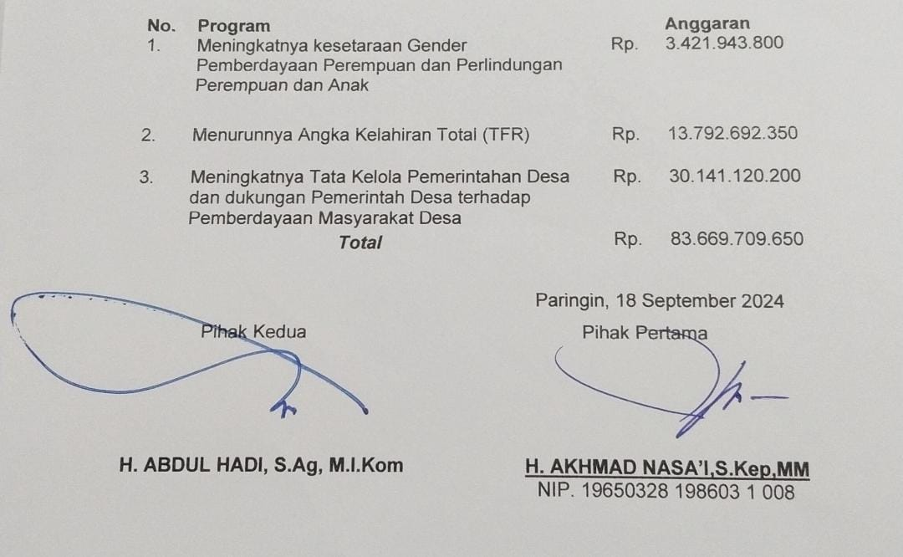

BAB III AKUNTABILITAS KINERJA

  - Capaian Kinerja Urusan Pemberdayaan Perempuan dan Perlindungan Anak Tahun 2024
Dinas Pemberdayaan Perempuan dan Perlindungan Anak, Pengendalian Penduduk dan Keluarga Berencana serta Pemberdayaan Masyarakat merupakan salah satu perangkat daerah yang menunjang pencapaian misi IV RPJMD Kabupaten Balangan Tahun 2021-2026 yaitu meningkatkkan dan mengembangkan infarstruktur perdesaan dan perkotaan. Adapun capaian kinerja Dinas Pemberdayaan Perempuan dan Perlindungan Anak, Pengendalian Penduduk dan Keluarga Berencana, serta Masyarakat dan Desa Kabupaten Balangan berdasarkan hasil pengukuran kinerja disajikan pada table berikut:
Tabel 3.1
Capaian Indikator Kinerja Utama Dinas Utama DP3APPKBPMD

Sasaran Startegis I
 | Indikator | Target | Realisasi | Capaian | Kategori Capaian
Meningkatnya kesetaraan gender | IDG (Indeks Pemberdayaan Gender) | 74,04 | 73,27 | 98,62% | Sangat Tinggi
Meningkatnya kesetaraan gender Meningkatnya upaya perlindungan pada Perempuan dan anak | Persentase Penurunan Kasus Kekerasan terhadap Perempuan dan Anak | 5,50% | - 70 % | -127,20% | Rendah
Sasaran Startegis II

 | Indikator | Target | Realisasi | Capaian | Kategori Capaian
Menurunnya Angka Kelahiran Total (TFR) | Angka Kelahiran Total | 2,33% | 2,31% | 99,14% | Sangat Tinggi
Sasaran Startegis III
 | Indikator | Target | Realisasi | Capaian | Kategori Capaian
Meningkatnya tata Kelola pemerintahan desa yang baik sehingga mendukung status Pembangunan  desa | Persentase Desa dengan Klasifikasi Desa Maju | 45,00% | 54,90% | 122,00% | Sangat Tinggi

Tabel 3.2
Tabel Pengukuran dengan skala ordinal

Skala Ordinal | Predikat/ Kategori
0 s/d 50 | Sangat rendah
50,1 s/d 65 | Rendah
65,1 s/d 75 | Sedang
75,1 s/d 90 | Tinggi
90,1 lebih | Sangat Tinggi
Permenpan RB Nomor 53 Tahun 2014.
Pada tabel di atas dapat dijelaskan bahwa dari 4 indikator kinerja utama terdapat 3 indikator dengan kategori sangat tinggi dan terdapat 1 indikator dengant kategori sangat rendah yang telah ditentukan sehingga dapat dikatakan kinerja Dinas Pemberdayaan Perempuan dan Perlindungan Anak, Pengendalian Penduduk dan Keluarga Berencana serta Pemberdayaan Masyarakat dan Desa Kabupaten Balangan Tahun 2024 Tinggi.
  - Analisa Capaian Kinerja

Sasaran Startegis I
Meningkatnya kesetaraan gender
Indikator Kinerja | IDG (Indeks Pemberdayaan Gender)

- Perbandingan Realisasi IDG (Indeks Pemberdayaan Gender) dengan target 2024

Tabel 3.10
Perbandingan Realisasi Kinerja persentase IDG (Indeks Pemberdayaan Gender) dengan target 2023

Sasaran Startegis II
Meningkatnya kesetaraan gender
No | Indikator Kinerja | Target | Realisasi | Capaian
1 | IDG (Indeks Pemberdayaan Gender) | 74,04 | 73,27 | 98,62 %

Berdasarkan data yang disajikan di atas dapat diketahui bahwa realisasi kinerja tahun 2024 masih dibawah target karena Indeks Pemberdayaan Gender di Kabupaten Balangan belum menjadi isu yang menarik dan fokus untuk menjadi perhatian.
- Perbandingan Realisasi IDG (Indeks Pemberdayaan Gender) dengan beberapa tahun lalu

IDG : 1/3 (Ipar + IDM + linc-dist) Ipar = Indeks keterwakilan di parlemen IDM = Indeks pengambilan keputusan Iinc-dist = Indeks distribusi pendapatan
Sumber Data Realisasi IDG diperoleh dari BPS Kabupaten Balangan

Tabel 3.11
Perbandingan Realisasi tahun 2024 dengan beberapa Tahun sebelumnya

Tahun Anggaran | Target | Realisasi
2021 | 70,77 | 70,14
2022 | 72 | 70,57
2023 | 73,02 | 70,03
2024 | 74,04 | 73,27 *

Berdasarkan data dari tabel dan grafik yang disajikan diatas, dapat deskripsikan bahwa untuk realisasi Indeks Pemberdayaan Gender kabupaten balangan dari tahun 2021-2022 mengalami kenaikan sementara tahun 2023 mengalami penurunan. Dan Pada tahun 2024 meningkat sebanyak 3 persen.
Isu gender menjadi salah satu poin dalam tujuan pembangunan berkelanjutan/Sustainable Development Goal (SDGs). Kesetaraan gender tercantum dalam tujuan ke-5 SDGs yakni “Mencapai Kesetaraan Gender dan Memberdayakan Kaum Perempuan”. Gender merupakan isu yang bersifat multidimensi. Isu ini meliputi Kesehatan, Pendidikan,dan Ekonomi yang yang menjadi fokus pembangunan berkelanjutan. “Indeks Pemberdayaan Gender”. IDG adalah indeks komposit yang mengukur peran aktif peran perempuan dalam kehidupan sosial, ekonomi dan politik. Peran aktif perempuan dalam kehidupan ekonomi dan politik mencakup partisipasi berpolitik, partisipasi ekonomi dan pengambilan keputusan serta penguasaan sumber daya ekonomi. Target pembangunan dalam hal kesetaraan gender adalah dengan upaya peningkatan kualitas hidup perempuan, peningkatan peran perempuan dalam berbagai bidang kehidupan, pengintegrasian perspektif gender disemua tahapan pembangunan dan penguatan kelembagaan pengarusutamaan gender disemua tingkatan. IDG ini digunakan untuk mengukur persamaan peranan perempuan dan laki-laki dalam kehidupan social, ekonomi, politik dan pengambilan keputusan yang diharapkan mampu memberikan penjelasan tentang kesetaraan dan keadilan gender.
- Perbandingan Realisasi IDG (Indeks Pemberdayaan Gender) tahun ini dengan target akhir Renstra
Tabel 3.12
Perbandingan Realisasi Indeks Pemberdayaan Gender terhadap target Akhir Renstra Tahun 2026
NO | IKU | Realisasi 2024 | Target Akhir Renstra (2026) | Capaian
1 | IDG | 73, 27 | 76,00 | 98,62 %

Dari capaian realsiasi indikator kinerja utama tahun 2024 ini sebesar 98,62% dibandingkan dengan target akhir periode Renstras tahun 2026 sebesar 76 masih belum tercapai, maka selanjutnya perlu upaya untuk meningkatkan capaian kinerja sampai akhir periode Renstra. Sebagai tindak lanjut untuk mencapai target tahun- tahun berikutnya, antara lain:
- Meningkatkan pemberian sosialisasi terkait gender dalam bidang Pembangunan.
- Melaksanakan pendampingan dan pelatihan terhadap organisasi kemasyarakatan yang bergerak dalam bidang Perempuan.
- Meningkatkan forum group discussion terkait peran gender dalam Pembangunan keberlanjutan sehingga dibuatkan kebijakan yang harapannya dapat di angkat menjadi issue penting terkait gender.
- Meningkatkan kerjasama antara Dinas Pemberdayaan Perempuan dan perlindungan Anak, Pengendalian Penduduk dan Keluarga Berencana serta Pemberdayaan Masyarakat dan Desa dengan Instansi baik vertical dan horizontal.
- Melaksanakan Pelatihan Ketrampilan Bagi Perempuan Dalam Upaya Meningkatkan Penambahan Penghasilan Bagi Keluarga.
- Melaksanakan Peningkatan Kapasitas Bagi Perempuan Di Lembaga Politik.
- Perbandingan Realisasi IDG (Indeks Pemberdayaan Gender) tahun ini Dengan Kabupaten dan Provinsi

Indikator kinerja Indeks Pemberdayaan Gender tahun 2024 Balangan diperoleh dari sumber BPS dengan menggunakan data hasil tahun 2023 dengan nilai 73,27 dan jika dibandingkan dengan Nilai Indeks Pemberdayaan Gender Kabupaten Hulu Sungai Tengah yaitu 77,73 dan Kabupaten Tabalong 72,54. Mengacu pada data tersebut dapat dilihat bahwa jika dibandingakan Kabupaten Tabalong dan Hulu Sungai Tengah, nilai Kabupaten Balangan masih berada di atas Kabupaten Tabalong akan tetapi masih lebih rendah dari Kabupaten Hulu Sungai Tengah.

Program dan kegiatan yang menunjang tercapainya indikator IDG (Indeks Pemberdayaan Gender) yaitu melalui Program Pengarusutamaan Gender, dan Pemberdayaan Perempuan, Program Peningkatan Kualitas Keluarga, dan Program Pengelolaan Sistem data Gender dan Anak.

Tabel 3.13
Program/Kegiatan dan Sub Kegiatan yang dilaksanakan menunjang
pencapaian kinerja

No | Program/Kegiatan/Sub Kegiatan | Indikator Kinerja | Target | Realisasi | Capaian
I | Program Pengarusutamaan gender dan pemberdayaan  Perempuan | Persentase ARG di SKPD/Lembaga/Instansi di Kabupaten | 21.10 % | 31, 1 % | 147,39 %
1 | Kegiatan Pelembagaan Pengarusutamaan Gender (PUG) pada Lembaga  Pemerintah Kewenangan Kabupaten/Kota | Jumlah perangkat daerah yang memiliki Focal Point dan anggaran Berbasis Gender | 32  Perangkat Daerah | 32  Perangkat Daerah | 100%
 | Sub Kegiatan Koordinasi dan Sinkronisasi Pelaksanaan PUG Kewenangan Kabupaten/Kota | Jumlah laporan hasil koordinasi dan sinkronasi penyelenggaraan PUG | 8  Laporan | 8  Laporan | 100%
 | Sub Kegiatan Advokasi Kebijakan dan Pendampingan Pelaksanaan PUG termasuk PPRG | Jumlah Perangkat Daerah yang Mendapat Advokasi Kebijakan dan Pendampingan Pelaksanaan Pengarustamaan Gender (PUG) Termasuk Perencaan Pembangunan Responsif Gender (PPRG) Kewenangan  Kabupaten/Kota | 32  Perangkat Daerah | 32  Perangkat Daerah | 100%
2 | Kegiatan Pemberdayaan Perempuan Bidang Politik, Hukum, Sosial, dan Ekonomi pada Organisasi Kemasyarakatan Kewenangan  Kabupaten/Kota | Jumlah Lembaga layanan pemberdayaan perempuan yang mendapatkan bantuan keuangan oleh pemerintah kabupaten | 3  Organisasi | 3  Organisasi | 100%
 | Sosialisasi Peningkagtan Partisipasi perempuan di bidang politik, hukum social dan ekonomi | Jumlah dokumen hasil sosialisasi peningkatan partisipasi perempuan dibidang politik, hukum social dan ekonomi kewenganan kabupaten/kota | 6  dokumen | 6  dokumen | 100%
 | Sub Kegiatan Advokasi Kebijakan dan Pendampingan Peningkatan Partisipasi Perempuan dan Politik, Hukum, Sosial dan  Ekonomi | Jumlah Organisasi Masyarakat yang Mendapat Advokasi dan Pendampingan Kebijakan Peningkatan Partisipasi Perempuan di Bidang Politik, Hukum, Sosial dan Ekonomi Kewenangan  Kabupaten/Kota | 3  Organisasi | 3  Organisasi | 100%
II | Program Peningkatan Kualitas Keluarga | Persentase Perempuan berumur 20-24 tahun yang pernah kawin yang umur perkawinan pertamanya dibawah 18 tahun | 15,76 % | 6,08 % | 38,57%
1 | Peningkatan kualitas keluarga dalam mewujudkan kesetaraan gender (KG) dan hak anak  tingkat daerah Kabupaten/Kota | Indeks Kualitas Keluarga | 63  Nilai | 82,44  Nilai | 130,8 %
 | Sub kegiatan Pengembangan kegiatan masyarakat untuk peningkatan kualitas keluarga kewenangan  Kabupaten / Kota | Jumlah Dokumen Hasil Pengembangan Kegiatan Masyarakat untuk Peningkatan Kualitas Keluarga Kewenangan  Kabupaten/Kota | 1  Dokumen | 1  Dokumen | 100%
 | Sub Pelaksanaan Penyediaan Layanan Bagi Keluarga dalam Mewujudkan KG dan Hak Anak yang wilayah kerjanya dalam Daerah  Kabupaten/Kota | Indeks Kepuasan Masyarakat Terhadap Pelayanan PUSPAGA | 82% | 90,05 % | 109,81%
 | Sub Kegiatan Pelaksanaan Penyediaan Layanan Komprehensif bagi keluarga dalam mewujudkan KG dan perlindungan anak yang wilayah kerjanya dalam  daerah Kabupaten/Kota | Jumlah Layanan Komprehensif bagi Keluarga dalam Mewujudkan Kesetaraan Gender (KG) dan Perlindungan Anak yang Wilayah Kerjanya Lingkup Daerah Kabupaten/Kota  yang Tersedia | 3  Layanan | 3  Layanan | 100%
III | Program Pengelolaan Sistem Data Gender dan Anak | Jumlah Dokumen penyajian dan pemanfaatan data gender dan anak dalam kelembagaan data dikewenganan kabupaten/kota | 1 Dokumen | 1  Dokumen | 100%
1 | Kegiatan Pengumpulan  ,Pengolahan Analisis dan Penyajian Data Gender dan Anak dalam  Kelembagaan Data diTingkat Daerah Kabupaten/Kota | Jumlah dokumen data yang disusun dan divalidasi | 1  Dokumen | 1  Dokumen | 100%
 | Sub Kegiatan Penyediaan Data Gender dan Anak di Kewenangan  Kabupaten/Kota | Jumlah Dokumen Data Gender dan Anak Kabupaten/Kota yang  Tersedia | 1  Dokumen | 1  Dokumen | 100%
 | Sub Kegiatan Penyajian dan Pemanfaatan Data Gender dan Anak dalam Kelembagaan Data di Kewenangan  Kabupaten/Kota | Jumlah Dokumen Penyajian dan Pemanfaatan Data Gender dan Anak dalam Kelembagaan Data di Kewenangan  Kabupaten/Kota | 1  Dokumen | 1  Dokumen | 100%

Persentase perempuan berumur 20-24 tahun yang pernah kawin dan umur perkawinan pertamanya di bawah 18 tahun adalah sebuah indikator statistik yang menggambarkan seberapa besar proporsi perempuan dalam kelompok usia 20 hingga 24 tahun yang telah menikah, di mana usia mereka pada saat menikah pertama kali adalah di bawah 18 tahun.
Semakin tinggi persentase ini, semakin besar proporsi perempuan yang menikah pada usia muda, yang dapat mempengaruhi berbagai aspek kehidupan mereka, termasuk pendidikan, kesehatan, dan ekonomi
Persentase ini menunjukkan seberapa banyak perempuan muda yang menikah pada usia yang dianggap masih di bawah umur (di bawah 18 tahun), yang merupakan salah satu faktor yang dapat mempengaruhi kesejahteraan sosial dan ekonomi mereka. Indikator ini sering digunakan untuk menilai prevalensi pernikahan dini dalam suatu populasi. Semakin tinggi persentase ini, semakin besar proporsi perempuan yang menikah pada usia muda, yang dapat mempengaruhi berbagai aspek kehidupan mereka, termasuk pendidikan, kesehatan, dan ekonomi.
Data Tahun 2023 menunjukkan Persentase perempuan berumur 20-24 tahun yang pernah kawin yang umur perkawinan pertamanya dibawah 18 tahun di Indonesia adalah 6,92 %, data di Kalsel adalah 8,74 % (Urutan 13 dari 34 Provinsi). Sedangkan untuk Balangan persentasenya pada tahun 2023 adalah 6,08 % (Urutan 9 dari 13 kabupaten/kota). Data ini menunjukkan penurunan dari tahun sebelumnya pada tahun 2022 yaitu 8,98 %. Berbagai faktor yang berpengaruh terhadap capaian persentase ini antara lain :
- Promosi dan KIE melalui media cetak dan media sosial
- Penyuluhan dan sosialisasi terkatt pencegahan perkawinan usia anak di masyarakat dan sekolah
- Meningkatkan cakupan layanan Puspaga (Pusat Pembelajaran Keluarga)
- Meningkatkan Kerjasama lintas sektor melalui pembentukan Tim Pencegahan Perkawinan Anak Kab. Balangan
- Penetapan kebijakan dan regulasi melalui Peraturan Bupati tentang Pencegahan Perkawinan Usia Anak dan Rencana Aksi Daerah
Penghitungan Indeks Kualitas Keluarga (IKK) yang dilakukan dengan Pendataan IKK ditujukan untuk menemukenali permasalahan kualitas keluarga dan mengarahkan pada intervensi yang harus dilakukan oleh Pemerintah Kabupaten/Kota.
Pada Tahun 2024 yang menjadi Desa lokus binaan Tim Peningkatan Kualitas Keluarga Daerah (TPK2D) Kab. Balangan adalah Desa Pupuyuan Kec. Lampihong, berdasarkan hasil penilaian mendapatkan kategori Utama 8 dengan nilai IKK sebesar 82,44 kategori Responsif Gender dan Hak Anak

Analisis penyebab keberhasilan/kegagalan dan alternatif solusi yang akan dilaksanakan:
Keberhasilan: Adanya komitmen untuk mencapai target yang telah ditetapkan serta adanya semangat dari para pelaksana kegiatan untuk terus menjalin koordinasi baik lintas organsiasi baik vertikal maupun horizontal demi sasaran dapat terwujud. Selain itu juga tidak lupa untuk meningkatkan sosialisasi baik kepada pemerintah daerah dalam hal ini perangkat daerah agar setiap kegiatan yang disusun juga dapat berbasis gender sehingga pemenuhan dan pelaksanaan gender dalam kegiatan yang disusun oleh pemerintah dapat mengedapankan kesadaran akan kesataraan. Selain itu di dukung juga dengan pembentukan POKJA Pengarusutamaan Gender tingkat Kabupaten.
Penghambat: Masih terdapat pemahaman yang menganggap bahwa Pembangunan gender bukan menjadi suatu issue yang penting atau yang menarik, sehingga walaupun sudah berjalan kegiatan-kegiatan dilaksanakan tapi belum memiliki pengaruh yang signifikan sehingga menjadi sesuatu yang patut untuk digandeng dan menjadi perhatian.
Solusi: Tetap menjalankan apa yang dapat dilakukan dengan tetap terus menjalin komunikasi, koordinasi.

Kegiatan Evaluasi Penyelenggaraan PUG Kabupaten Balangan
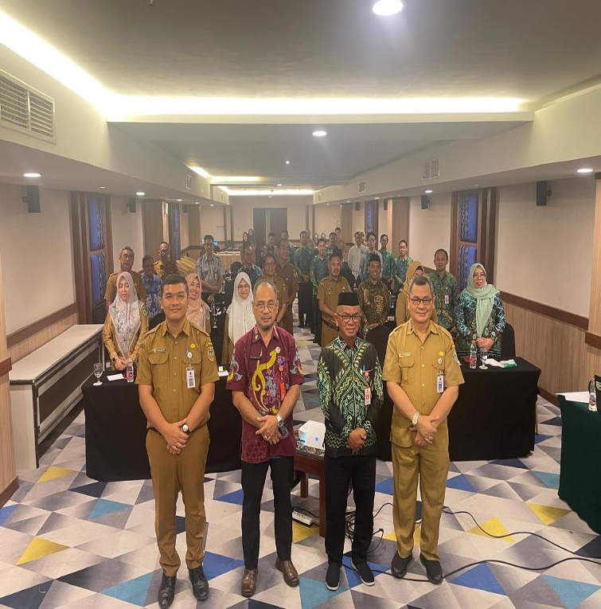
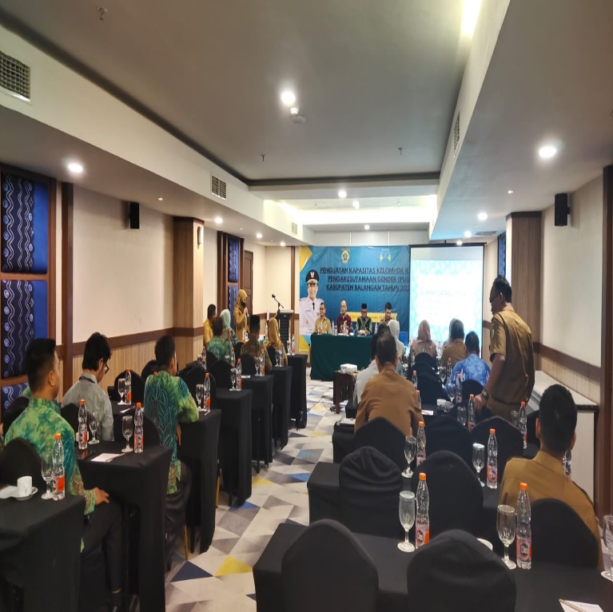

Penguatan Kapasitas bagi APB, Bidang Hukum, APIP dan P2uPD

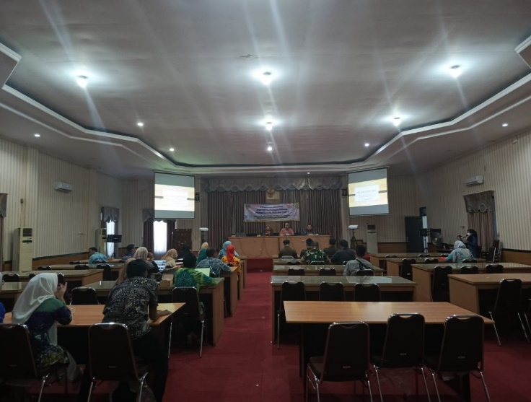
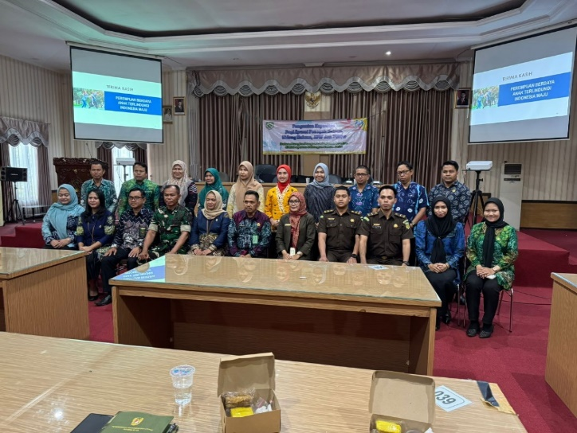

Tabel 3.13
Perbandingan Realisasi Kinerja Persentase Penurunan Kasus Kekerasan terhadap Perempuan dan Anak dengan target 2024

Sasaran Startegis II
Meningkatnya upaya perlindungan pada Perempuan dan anak
No | Indikator Kinerja | Target | Realisasi | Capaian
1 | Persentase Penurunan | 5,50% | -70 % | -127,2 %
 | Kasus Kekerasan terhadap Perempuan dan Anak
Meningkatnya upaya perlindungan pada Perempuan dan anak
Indikator Kinerja |  | Persentase Penurunan Kasus Kekerasan terhadap Perempuan dan Anak

Berdasarkan data dari tabel di atas, terkait Sasaran ke 2 yaitu “ Meningkatnya Upaya perlindungan pada perempuan dan anak” dengan Indikator Kinerja “Persentase Penurunan Kasus Kekerasan terhadap Perempuan dan Anak” dengan Target 5,50% dan Realisasi sebesar -70% sehingga capaian -127,2%. Presentase penurunan kasus kekerasan tidak tercapai atau mengalami kenaikan, dengan angka -70 % artinya mengalami kenaikan sebanyak 7 kasus dibandingkan dengan tahun 2023. Faktor yang mempengaruhi kenaikan kasus antara lain karena ada pemahaman dari masyarakat tentang pentingnya melaporkan kasus kekerasan supaya korban mendapatkan penanganan yang komprehensif sesuai dengan kebutuhan korban. Selainnya itu dengan adanya sosialisasi yang dilakukan bidang pemberdayaan perempuan dan perlindungan anak secara masiv maka masyarakat semakin tahu kemana harus melaporkan kasus kekerasan dan mendapatkan bantuan penanganan terhadap korban. Sosialisasi juga merubah cara pandang masyarakat yang masih menganggap bahwa kasus kekerasan sebagai aib dan malu untuk dilaporkan menjadi mau melaporkan supaya korban bisa mendapatkan penanganan yang sesuai dan tidak mengalami gangguan psikologis bagi korban. Upaya penurunan kasus kekerasan terhadap Perempuan dan anak merupakan suatu sikap konkrit yang dilakukan bagi setiap Masyarakat yang berada di suatu lingkungan agar tidak terjadi sikap atau Tindakan berupa kekerasan yang menjadi sebuah peristiwa pembiasaan yang ada dimasyarakat terutama yang dilakukan terhadap Perempuan dan Anak. Setiap orang wajib untuk berpartisipasi, tidak memandang gender dalam melakukan pencegahan kekerasan yang terjadi terhadap Perempuan dan Anak.
Mengacu pada data yang disajikan pada table diatas, melihat realisasi dan capaian kinerja terhadap pengukuran dari sebuah Indikator yang telah disusun yaitu “Persentase Penurunan Kasus Kekerasan terhadap Perempuan dan Anak” dengan capaian yang rendah. Oleh sebab itu dapat dijelaskan dari pengukuran yang dilakukan terhadap Indikator tersebut. Pengukuran yang digunakan yaitu Jumlah Kasus yang terjadi N-1 ( Tahun Awal) - Jumlah Kasus N (Tahun Akhir) dibagi Jumlah Kasus yang Terjadi N-1 (Tahun Awal) dikali 100%. Dengan adanya rumus dalam pengukuran indikator diatas dapat dijelaskan bahwa pada Tahun 2023 Jumlah Kasus Kekerasan yang terjadi terhadap Perempuan dan anak yang dilaporkan sebanyak 10 Kasus yang terdiri dari 3 Kasus kekerasan terhadap Perempuan dan 7 Kasus Kekerasan terhadap Anak. Selanjutnya pada Tahun 2024 Jumlah Kasus Kekerasan yang terjadi terhadap Perempuan dan Anak yang dilaporkan sebanyak 17 Kasus yang terdiri dari 4 Kasus terhadap Perempuan dan 13 Kasus Kekerasan terhadap anak.
Fenomena yang terjadi terkait perilaku kekerasan yang dilakukan terhadap anak dan Perempuan yaitu masih kurangnya kesadaran Masyarakat dan adanya rasa malu dari Masyarakat untuk dapat melapor terkait kasus kekerasan yang terjadi dilingkungannya. Kekerasan terhadap anak seperti kekerasan seksual yang terjadi di lingkungan rumah dan pembulian terhadap anak di lingkungan sekolah baik yang dilakukan oleh orang yang dekat dengan anak ataupun orang lain. Dari data yang diperoleh oleh Dinas Pemberdayaan Perempuan dan Anak, Pengendalian Penduduk dan Keluarga Berencana serta Pemberdayaan Masyarakat dan Desa merupakan data yang dihasilkan dari hasil laporan yang masuk dan kemudian ditindaklajuti untuk dengan kegiatan penjangkauan, mediasi dan pendampingan (pendampingan baik psikologis, ke polres ataupun pemeriksaan medis) sehingga korban merasa aman, mendapat perhatian dan masalah dapat teratasi dengan baik.
Tabel 3.12
Program/Kegiatan dan Sub Kegiatan yang dilaksanakan menunjang
pencapaian kinerja

No | Program/Kegiatan/Sub Kegiatan | Indikator Kinerja | Target | Realisasi | Capaian
1 | PROGRAM PERLINDUNGAN PEREMPUAN | Rasio Kekerasan Terhadap Perempuan TPPO (Per 100,000  Penduduk Perempuan) | 13.8 Nilai | 6,63 Nilai | 48,04 %
1 | Pencegahan kekerasan terhadap Perempuan lingkup daerah  kabupaten/kota | Jumlah desa yang menjadi sasaran sosialisasi pencegahan kekerasan terhadap perempuan | 5 Desa | 4 Desa | 80%
1 | Advokasi kebijakan dan pendampingan layanan perlindungan perempuan kewenangan kabupaten/kota | Jumlah Perangkat Daerah yang Mendapat Advokasi dan Pendampingan Layanan Perlindungan Perempuan Kewenangan  Kabupaten/Kota | 12  Perangkat Daerah | 12  Perangkat Daerah | 100%
2 | Penyediaan Layanan Rujukan Lanjutan bagi Perempuan Korban Kekerasan yang Memerlukan Koordinasi Kewenangan  Kabupaten/Kota | Jumlah Lembaga penyedia layanan perlindungan hak perempuan yang telah terstandarilisasi | 4 Lembaga | 4 Lembaga | 100 %
3 | Penyedia Layanan Pengaduan Masyarakat bagi perempuan Korban Kekerasan Kewenangan Kabupaten/Kota | Jumlah Perempuan Korban Kekerasan Tingkat Kabupaten/Kota yang Mendapatkan Layanan Pengaduan | 4 Orang | 4 Orang | 100 %
2 | PROGRAM PEMENUHAN HAK ANAK (PHA) | Nilai Kabupaten Layak Anak | 658 Nilai | 656 Nilai | 99,69 %
1 | Pelembagaan PHA pada Lembaga Pemerintah, Nonpemerintah, dan Dunia Usaha Kewenangan Kabupaten/Kota | Persentase lembaga (pemerintah, non pemerintah dan dunia usaha) yang memberikan pelayanan Pemenuhan Hak  Anak | 100% | 100% | 100%
1 | Advokasi Kebijakan dan Pendampingan Pemenuhan Hak Anak pada Lembaga  Pemerintah, Non Pemerintah, Media dan  Dunia Usaha Kewenangan Kabupaten/Kota | Jumlah Organisasi Pemerintah, Non Pemerintah, Media dan Dunia  Usaha yang Mendapat  Advokasi Kebijakan dan Pendampingan Pemenuhan Hak Anak pada Organisasi Pemerintah, Non  Pemerintah, | 3  Organisasi | 3  Organisasi | 100%
 | Koordinasi dan sinkronisasi pelembagaan pemenuhan haka nak kewenangan kabupaten/ kota | Jumlah dokumen hasil koordinasi dan sinkronisasi pelembagaan pemenuhan haka nak kewenagan kabupaten/kota | 1 Dokumen | 1 Dokumen | 100%
2 | Penguatan dan Pengembangan Lembaga Penyedia Layanan Peningkatan Kualitas Hidup Anak Kewenangan Kabupaten/Kota | Persentase lembaga penyedia layanan peningkatan kualitas hidup anak yang  mendapat penguatan | 100% | 100% | 100%
3 | Koordinasi dan Sinkronisasi Pelaksanaan Pendampingan Peningkatan Kualitas Hidup Anak Tingkat Daerah Kabupaten/Kota | Jumlah Dokumen Hasil Koordinasi dan Sinkronisasi Pelaksanaan Peningkatan Kualitas Hidup Anak Kewenangan  Kabupaten/Kota | 3  Dokumen | 3  Dokumen | 100%
 | Penguatan Jejaring antar Lembaga Penyedia Layanan Peningkatan Kualitas Hidup Anak Tingkat Daerah Kabupaten/Kota | Jumlah Dokumen Hasil Penguatan Jejaring Antar Lembaga Penyedia Layanan Peningkatan Kualitas Hidup Anak Kewenangan  Kabupaten/Kota | 1  Dokumen | 1  Dokumen | 100%
 | Pengembangan Komunikasi, informasi dan edukasi pemenuhan haka nak bagi Lembaga penyedia layanan peningkatan kualitas hidup anak tingkat daerah kabupaten/ kota | Jumlah dokumen komunikasi, informasi dan edukasi pemenuhan haka nak bagi Lembaga penyedia layanan peningkatan kualitas hidup anak kewenangan kabupaten/kota | 3 Dokumen | 3 Dokumen | 100%
3 | PROGRAM PERLINDUNGAN KHUSUS ANAK | Persentase Anak  Korban Kekerasan yang ditangani | 100% | 100% | 100%
 | Pencegahan kekerasan terhadap Anak yang melibatkan para pihak lingkup daerah Kabupaten/kota | Jumlah media massa yang bekerja sama dengan perangkat daerah untuk melakukan KIE pencegahan kekerasan  terhadap anak | 1 Media | 1 Media | 100%
 | Advokasi dan pendampingan perangkat daerah dalam Pelaksanaan  Kebijakan,Program dan dan kegiatan pencegahan KTA | Jumlah SDM yang memperoleh advokasi dan pendampingan pelaksanaan kebijakan/ program/ kegiatan pencegahan KTA | 400 orang | 450 orang | 112,5 %
 | Penyedia Layanan Bagi Anak yang memerlukan Perlindungan Khusus yang memerlukan Koordinasi tingkat  daerah Kabupaten/kota | Indeks kepuasan masyarakat terhadap layanan pengaduan bagi anak | 82
 | Penyedia Layanan Pengaduan Masyarakat bagi Anak yang memerlukan Perlindungan Khusus tingkat daerah Kabupaten/Kota | Jumlah Anak yang Memerlukan Perlindungan Khusus Mendapatkan Layanan Pengaduan Kewenangan  Kabupaten/Kota | 10 orang | 13 Orang | 130 %
 | Penguatan dan Pengembangan Lembaga Penyedia Layanan bagi Anak yang memerlukan perlindungan Khusus  Tingkat Kabupaten/Kota | Jumlah lembaga layanan anak yang mendapatkan pelatihan | 45  Lembaga | 45  Lembaga | 100%
 | Peningkatan Kapasitas Sumber Daya Manusia Lembaga Penyedia Layanan perlindungan dan penanganan bagi Anak yang memerlukan Perlindungan Khusus tingkat daerah Kabupaten/Kota | Jumlah SDM Penyedia Layanan Anak yang memerlukan Perlindungan Khusus tingkat daerah  Kabupaten/Kota | 100  Dokumen | 100  Dokumen | 100%

Upaya-upaya yang dapat dilakukan yang mempengaruhi keberhasilan dalam menurunkan kekerasan terhadap perempuan dan anak:
  - Adanya komitmen dari pimpinan untuk menjadikan Dinas Pemberdayaan Perempuan dan Perlindungan Anak, Pengendalian Penduduk dan Keluarga Berencana serta Pemberdayaan Masyarakat Desa sebagai organisasi terdepan yang mendukung penurunan kekerasan terhadap perempuan dan anak.
  - Adanya kerjasama lintas sektor, sehingga jika terjadi permasalah dapat segera tertangani dengan baik
  - Adanya kesadaran pada masyarakat untuk melindungi perempuan dan anak.
  - Penyelesaian kasus-kasus kekerasan yang dapat diselesaikan di tingkat desa melalui kader perlindungan anak terpadu berbasis masyarakat (PATBM) yang telah dibentuk oleh Dinas Pemberdayaan Perempuan dan Perlindungan Anak, Perlindungan Penduduk dan Keluarga Berencana serta Pemberdayaan Masyarakat dan Desa.

DOKUMENTASI
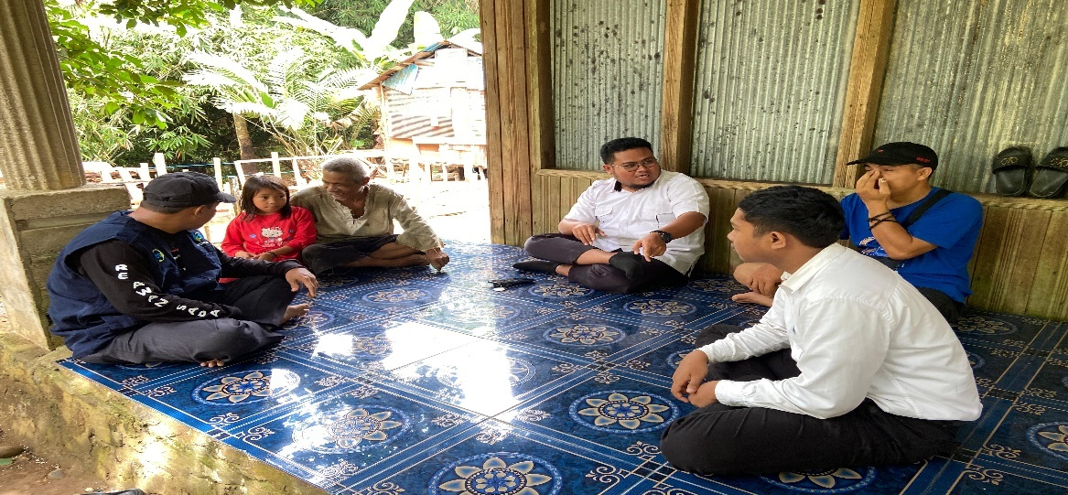
Penjangkauan kasus anak di Desa Mantuyan Kecamatan Halong
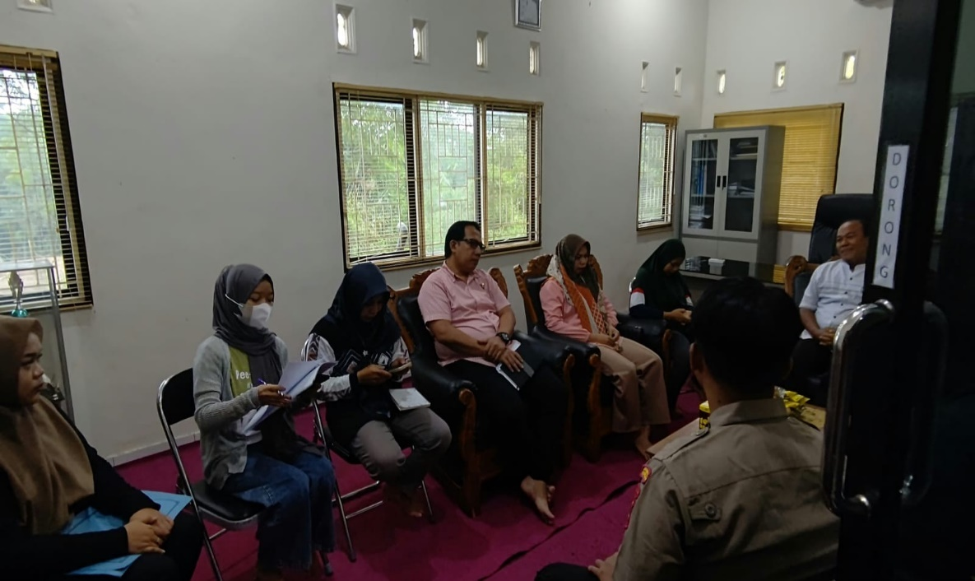
Mediasai kasus kekerasan seksual di UPTD PPA Balangan

Permasalahan/Kendala:
    - Adanya rasa enggan/malu melaporkan atas kekerasan yang dialami kepada pihak yang berwenang , karena beranggapan itu adalah aib.
    - Terutama untuk dapat mengumpulkan peserta sosialisasi terutama bagi masyarakat-masyarakat yang ada di Desa.
    - Belum aktifnya partisipasi masyarakat baik dewasa, remaja dan anak.
    - Sarana dan Prasarana yang belum memadai karena untuk ruangan UPTD PPA masih bergabung dengan kantor sehingga korban merasa malu untuk melaporkan kasus karena kondisi banyak orang seharusnya untuk kantor UPTD memiliki kantor tersendiri.
    - Kurangnya SDM yang kompeten seperti belum adanya psikolong khusus sehingga pelayanan kurang maksimal
Rencana Tindak Lanjut:
- Melaksanakan peningkatan kerjasama lintas sektor,
- Perlunya menyiapkan tenaga yang berkompeten dalam menangani korban tindak kekerasan.
- Meriview ulang terkait indikator kinerja yaitu presentase penurunan kasus kekerasan menjadi presentase tertangani kasus kekerasan pada RPJMD baru
- Memasifkan lagi sosialisasi dengan melakukan secara door to door
- Menambah SDM jika memungkinkan
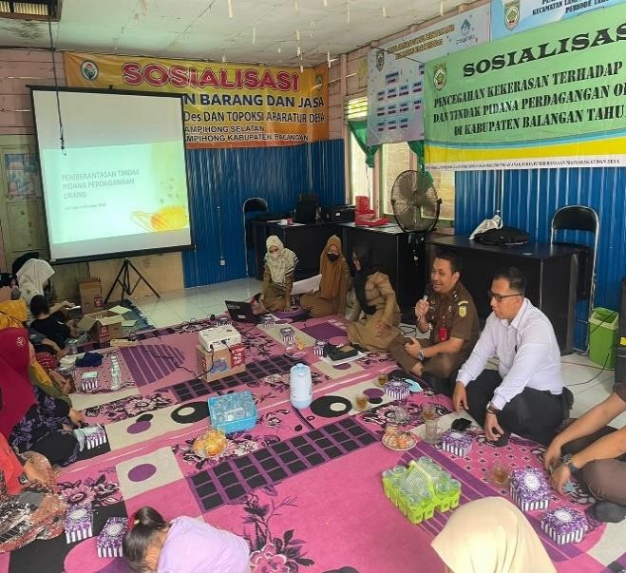
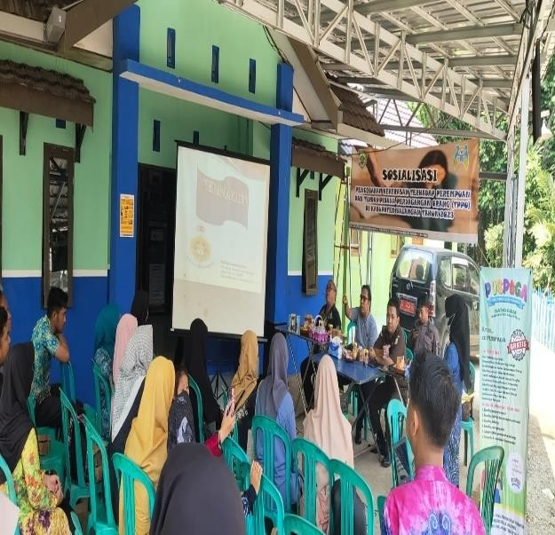
Sosialisasi Pencegahan Kekerasan Terhadap Perempuan

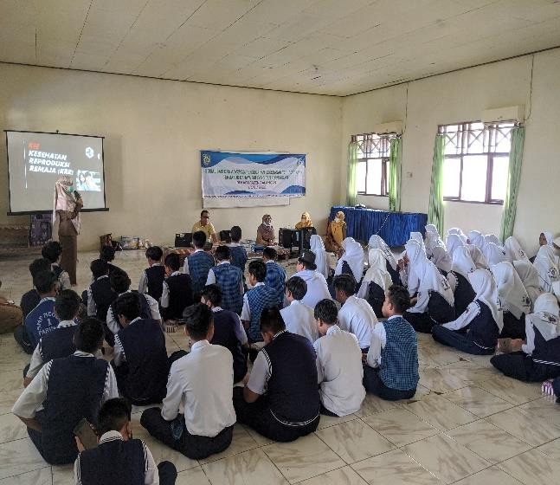
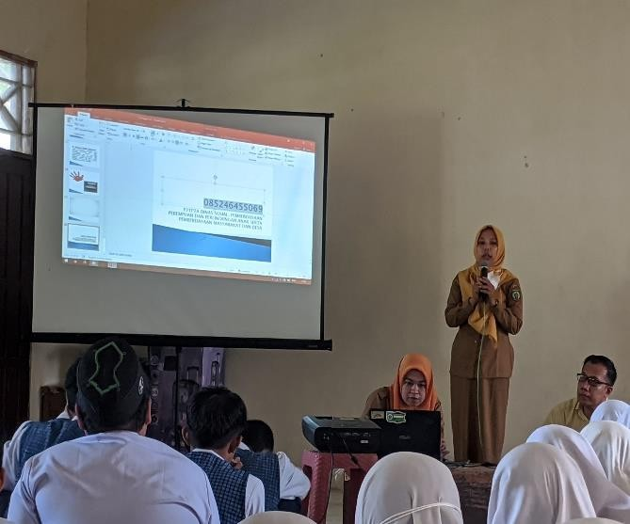
Kegiatan Sosialisasi Advokasi Kekerasan

Penjangkauan kasus anak di Desa Mantuyan Kecamatan Halong
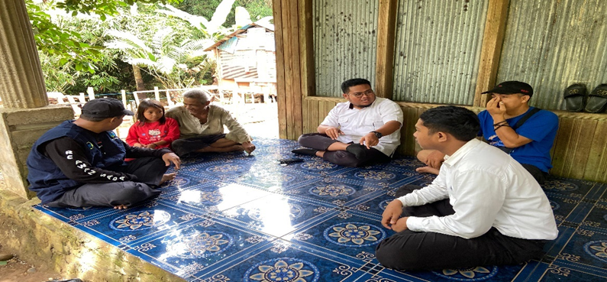

Mediasai kasus kekerasan seksual di UPTD PPA Balangan
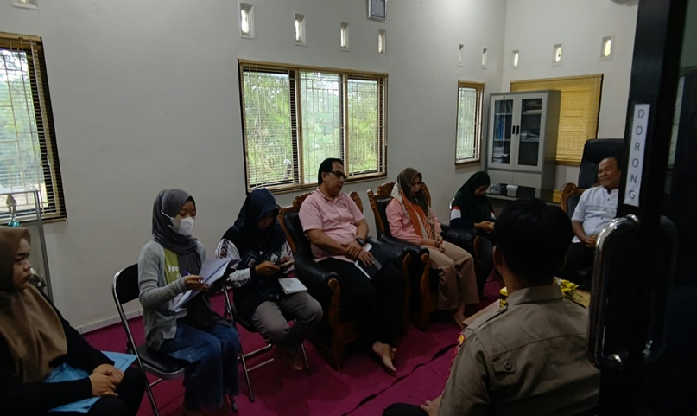

Dokumen yang Mendukung terkait Kegiatan Pencegahan Kekerasan Terhadap Anak

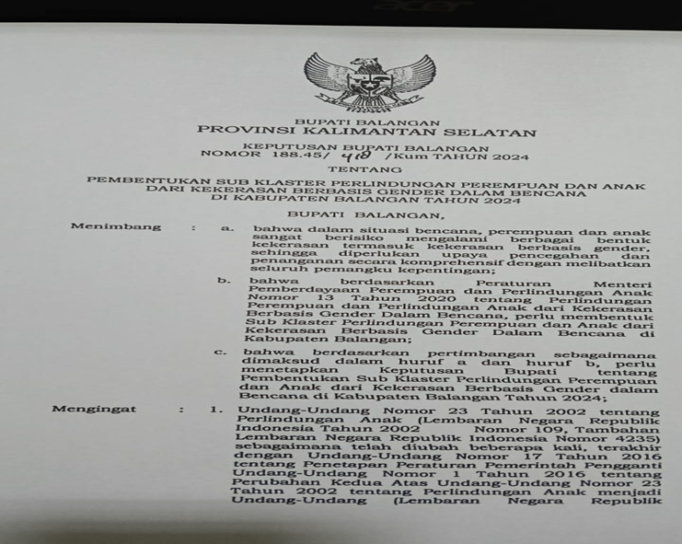

  - Capaian Kinerja Urusan Pengendalian Penduduk dan Keluarga Berencana

Sasaran Startegis II
Menurunnya Angka Kelahiran Total
Indikator Kinerja | Angka Kelahiran Total

Tabel 3.13
Perbandingan Realisasi Kinerja persentase Angka Kelahiran Total (TFR) dengan target 2024

Menurunnya Angka Kelahiran Total
No | Indikator Kinerja | Target | Realisasi | Capaian
1 | Angka Kelahiran Total | 2,33 | 2,31 | 99,14 %

- Indeks Pembangunan Keluarga
Pembangunan Keluarga adalah upaya mengatur kelahiran anak, jarak dan usia melahirkan, mengatur kehamilan, melalui promosi, perlindungan dan bantuan sesuai dengan hak reproduksi untuk mewujudkan keluarga yang berkualitas. Pembahasan pada aspek pembangunan keluarga akan diawali dengan penjelasan konsep pembangunan keluarga untuk selanjutnya mendeskripsikan kondisi yang terkait dengan beberapa indikator-indikator sebagai representasi pembangunan keluarga meliputi jumlah perkawinan, jumlah perceraian dan angka partisipasi keluarga yang aktif dalam kegiatan program Keluarga Berencana. Selain itu, pembangunan keluarga juga akan menjelaskan aspek penting kondisi perkembangan indeks ketahanan keluarga. Mengacu pada Peraturan Pemerintah Nomor 87 Tahun 2014 tentang Perkembangan Kependudukan dan Pembangunan Keluarga, Keluarga Berencana dan Sistem Informasi Keluarga, kebijakan nasional dimaksudkan untuk memberdayakan keluarga agar melaksanakan fungsi keluarga secara optimal. Keluarga memiliki 8 (delapan) fungsi, meliputi:
  - Fungsi keagamaan, keluarga menjadi tempat pemberian, pengajaran dan praktik nilai-nilai agama sehingga mampu memberikan fondasi keagamaan yang kuat bagi anggota keluarganya.
  - Fungsi cinta kasih, keluarga menjadi tempat penuh cinta dan kasih sayang sehingga dapat menumbuhkan rasa kasih sayang kepada sesama dalam hidup bermasyarakat. Review Dokumen GDPK Kabupaten Balangan 2023-2045 100
  - Fungsi sosial budaya, keluarga menjadi tempat pertama anggota keluarga mendapatkan nilai-nilai sosial budaya yang ada di masyarakat.
  - Fungsi reproduksi, keluarga yang dibentuk melalui hubungan suami istri yang baik melalui pernikahan yang sah akan melahirkan generasi penerus yang baik pula termasuk didalamnya juga terkait dengan pendidikan seks sejak dini yang harus ditanamkan pada keluarga.
  - Fungsi perlindungan, keluarga diharapkan dapat menciptakan suasana yang harmonis sehingga dapat menjadi tempat yang paling aman bagi anggota keluarga.
  - Fungsi sosialisasi dan pendidikan, keluarga menjadi tempat pertama bagi anak untuk memperoleh proses pendidikan karena adanya proses interaksi yang intensif di dalam keluarga.
  - Fungsi ekonomi diharapkan dapat mendorong keluarga agar dapat membina kualitas kehidupan ekonomi keluarga, sekaligus dapat bersikap realistis serta bertanggung jawab terhadap kesejahteraan keluarga.
  - Fungsi pembinaan lingkungan diharapkan keluarga menjadi tempat pembinaan awal terkait gaya hidup ramah lingkungan dan penanaman rasa empati dan peduli terhadap lingkungan disekitarnya.
Indeks pembangunan keluarga atau Bangga dapat menjadi salah satu representasi dari pengukuran kualitas keluarga yang ditunjukkan melalui ketentraman, kemandirian dan kebahagiaan keluarga dan menggambarkan peran dan fungsi keluarga untuk semua wilayah. Perolehan nilai Indeks pembangunan keluarga di Kabupaten Balangan secara keseluruhan dihitung melalui pembobotan pada tiga indikator meliputi: kemandirian, ketentraman dan kebahagiaan keluarga. Nilai indeks pembangunan keluarga Kabupaten Balangan berdasarkan hasil Pendataan Keluarga Tahun 2021 (PK21) teridentifikasi Review Dokumen GDPK Kabupaten Balangan 2023-2045 101 menunjukkan nilai indeks pembangunan keluarga sebesar 54,24 dan masuk pada kategori cukup baik atau berkembang. Indeks ketentraman Kabupaten Balangan sebesar 56,75, indeks kemandirian 51,77 dan indeks kebahagiaan 54,21. Hal tersebut mengindikasikan bahwa Kabupaten Balangan masih menghadapi banyak tantangan dalam meningkatkan pembangunan keluarga selama beberapa waktu kedepan untuk mencapai indeks pembangunan keluarga pada kategori tangguh. Agar tujuan pembangunan keluarga di Kabupaten Balangan dapat dicapai. Tujuan pembangunan keluarga diarahkan pada pencapaian keluarga berkualitas, berketahanan dan sejahtera lahir batin sebagaimana diamanatkan oleh Undang-Undang Nomor 52 Tahun 2009 tentang Perkembangan Kependudukan dan Pembangunan Keluarga.
- Persentase Contraceptive Prevalence Rate (CPR)
CPR (Contraceptive Prevalence Rate) adalah presentase cakupan peserta KB aktif dibandingkan dengan jumlah PUS (Pasangan Usia Subur) disuatu wilayah kerja pada kurun waktu tertentu. CPR merupakan salah satu indikator untuk mengukur keberhasilan program Keluarga Berencana di Indonersia. Bila capaian CPR baik maka merupakan tanda keberhasilan program KB dalam upaya pengendalian jumlah penduduk (kuantitas penduduk). Indikator ini merupakan factor yang berkontribusi terhadap penurunan tingkat kelahiran, jumlah kelahiran yang tinggi adalah penyumbang besar pada penambahan jumlah penduduk. Pertumbuhan penduduk yang tinggi memiliki konsekuensi terhadap bidang lainnya seperti Kesehatan, ekonomi, sumber daya alam, lingkungan dan sebagainya.
Beberapa faktor yang diketahui berpengaruh terhadap CPR adalah presentase penduduk miskin, presentase wanita berumur 15 tahun ke atas dengan pedidikan tertinggi kurang atau sama dengan SLTP, persentase wanita berumur 10 tahun ke atas dengan usia perkawinan pertama 18 tahun ke bawah, persentase wanita berumur 10 tahun ke atas yang pernah kawin dengan anak lahir hidup kurang atau sama dengan dua, dan presentase wanita berumur 15 th ke atas yang bekerja.
Rumus perhitungan sebagai berikut :
CPR = Jumlah PA / Jumlah PUS x 100%
Keterangan :
PA : peserta KB Aktif
PUS : Pasangan Usia Subur
CPR atau Angka Prevalence Cakupan Peserta KB aktif
Realisasi peserta KB aktif Kabupaten Balangan tahun 2024 sebesar 78,18 persen, sementara target pada tahun 2024 yang ditetapkan adalah sebesar 76,9 persen. Dari hasil perhitungan menunjukkan bahwa apabila dibandingkan target, maka realisasi CPR Kabupaten Balangan adalah 78,18 persen atau dengan capaian 101,66 persen. Capaian ini sudah baik guna memenuhi target yang ditetapkan pada tahun 2024.
No | Kecamatan | ∑ PUS | ∑ KB Aktif | Persentase
1 | JUAI | 3252 | 2504 | 77,00
2 | HALONG | 4940 | 4231 | 85,65
3 | AWAYAN | 2172 | 1638 | 75,41
4 | BATUMANDI | 3548 | 2779 | 78,33
5 | LAMPIHONG | 3200 | 2123 | 66,34
6 | PARINGIN | 4224 | 3315 | 78,48
7 | PARINGIN SELATAN | 3624 | 2899 | 79,99
8 | TEBING TINGGI | 1522 | 1214 | 79,76
 | Total | 26482 | 20703 | 78,18

Upaya yang telah dilakukan untuk meningkatkan CPR pada tahun 2024 adalah sebagai berikut :
- Melaksanakan koordinasi dengan Organisasi POGI, IBI dan IDI dalam memberikan pelayanan KB kepada masyarakat termasuk KB pascapersalinan.
- Melaksanakan pelayanan KB dengan memanfaatkan momentum di semua kecamatan bekerjasama dengan stakeholders dan mitra kerja terkait.
- Penguatan kerjasama dengan RSUD Kabupaten Balangan sebagai penyedia pelayanan KB kepada PUS yang membutuhkan Medis Operasi Wanita dan Medis Operasi Pria.
- Mendistribusikan alat dan obat kontrasepsi (alokon) bagi Pasangan Usia Subur di 13 fasilitas kesehatan yang ada di Kabupaten Balangan dan juga ke Praktik Mandiri Bidan.
- Penguatan penggerakan pelayanan KB MKJP melalui penyediaan dukungan dana penggerakan yang di dalamnya sudah termasuk komponen jasa medis pelayanan KB. Sumber dana APBN dan APBD.
- Pembinaan peserta KB untuk menurunkan putus pakai penggunaan kontrasepsi (Drop Out/DO)
- Memantau ketersediaan alat dan obat kontrasepsi dan mencegah terjadinya stock out di fasilitas kesehatan melalui aplikasi Sistem Informasi Rantai Pasok Alokon (SIRIKA).
Walaupun berdasarkan hasil capaian CPR hampir memenuhi target, terdapat beberapa faktor hambatan dalam pencapaian CPR sebagai berikut :
- Keterbatasan dalam penggunaan IT untuk system pelaporan online pada New SIGA yang seharusnya selalu update setiap saat. Khususnya untuk pelaporan pelayanan KB oleh Pemberi layanan (Faskes, jaringan dan jejaringnya).
- Pelayanan KB Pasca Persalinan tidak pada kurun waktu sampai dengan 42 hari dengan alasan adat kebiasaan, dilarang suami atau orang tua.
- Semua kecamatan mendapatkan kesempatan yang sama untuk menggunakan dana penggerakan KB MKJP BOKB atau APBD, namun tidak semua kecamatan memiliki upaya yang sama dalam meningkatkan jumlah akseptor KB MKJP di wilayahnya.
Rencana Tindak Lanjut :
- Bekerjasama dengan pengelola data SIGA untuk bimbingan entry.
- Mempermudah dan mengefektifkan dalam pendistribusian alokon.
- Meningkatkan kualitas pelayanan KB di semua pemberi layanan yang telah terdaftar pada New SIGA BKKBN.
- Meningkatkan konseling KB khususnya tentang alat kontrasepsi dalam Rahim (IUD)
- Meningkatkan Edukasi kepada masyarakat tentang 4T (Terlalu : tua, muda, dekat dan banyak) dan pentingnya penggunaan alat kontrasepsi
- Angka Kelahiran Remaja Usia 15-19 tahun (ASFR)
  - Definisi operasional
Age Specific Fertility Rate (ASFR) adalah Banyaknya kelahiran tiap 1000 perempuan pada kelompok umur tertentu. Yang menjadi indikator utama kinerja dinas P3APPKBPMD tahun 2024 yaitu ASFR 15-19 tahun. Sehingga dapat didefinisikan banyaknya kelahiran per 1000 wanita pada kelompok usia tertentu antara 15-19 tahun. ASFR merupakan indikator kelahiran yang memperhitungkan perbedaan fertilitas dari wanita usia subur menurut umurnya.
ASFR 15-19 tahun dapat dihitung dengan rumus sebagai berikut :
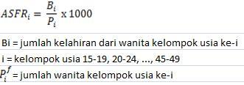
Untuk menghitung ASFR 15-19 tahun maka hanya digunakan jumlah usia kelahiran pada usia 15-19 tahun pada tahun 2024.
  - Analisis
ASFR merupakan indikator kelahiran yang memperhitungkan perbedaan fertilitas dari perempuan yang terpapar untuk melahirkan yaitu perempuan usia subur dengan memperhatikan karakteristik kelompok umurnya. Secara alamiah potensi (fekunditas) perempuan untuk melahirkan berbeda menurut umur, dan menjadi steril setelah menopause atau usia 49 tahun. Pengetahuan mengenai ASFR akan berguna untuk pelaksanaan program KB dan peningkatan pelayanan kesehatan Ibu dan Anak. Indikator ASFR merupakan data dasar untuk mengembangkan proyeksi penduduk, untuk mengetahui jumlah penduduk menurut umur dan jenis kelamin dimasa yang akan datang.
Fertilitas remaja merupakan isu penting dari segi kesehatan dan social karena berhubungan dengan tingkat kesakitan serta kematian ibu dan anak. Ibu dan anak yang berumur remaja, terutama di bawah umur 18 tahun, lebih berpeluang untuk mengalami masalah pada bayinya atau bahkan mengalami kematian yang berkaitan dengan persalinan dibandingkan dengan wanita yang lebih tua. Selain itu, melahirkan pada umur muda mengurangi kesempatan untuk melanjutkan pendidikan atau mendapat pekerjaan.
Secara sosial ekonomi, perkawinan umur muda di bawah 18 tahun menjadi salah satu gejala yang menunjukkan rendahnya status wanita. Pada banyak kasus, kawin umur muda berkaitan dengan terputusnya kelanjutan sekolah remaja, yang akan berakibat pada tingkat pendidikan wanita menjadi rendah. Pendidikan yang rendah akan merugikan posisi ekonomi wanita dan rendahnya tingkat partisipasi kerja wanita. Proporsi pernikahan remaja di bawah 19 tahun semakin berkurang pada generasi yang lebih muda, pada tingkat pendidikan yang lebih tinggi dan pada tingkat kesejahteraan terkaya. Kondisi ini merupakan salah satu dampak dari semakin meningkatnya pendidikan wanita dan semakin terbuka kesempatan kerja yang dapat dimasuki oleh tenaga kerja wanita.
Berdasarkan hasil perhitungan Indikator kinerja utama (IKU) ASFR 15-19 tahun, diperoleh capaian 17.5 dari target 17 per 1000 wanita umur 15-19 tahun atau hanya mencapai 102.95% yang disajikan dalam tabel berikut:

Tabel 3.13
Perbandingan Realisasi Kinerja persentase Angka kelahiran remaja umur 15-19 tahun (ASFR) dengan target 2024

Sasaran Strategis | Indikator Kinerja Utama | Target | Realisasi | Capaian
Menurunnya angka kelahiran remaja umur 15-19 tahun (ASFR 15-19Tahun) | Angka Kelahiran Remaja umur 15-19 tahun | 16 | 17 | 106,25%

Terlihat pada tabel realisasi 17 per 1000 perempuan usia 15-19 tahun. Namun terlihat pada target, realisasi sesuai dengan target yang telah ditetapkan dengan hasil capaian 106.25%. Jika dibandingkan dengan capaian tahun sebelumnya yaitu 109.04%, capaian ASFR tahun 2024 lebih rendah karena target pada tahun 2023 lebih tinggi, yaitu 19. Berbagai faktor yang berpengaruh terhadap capaian angka ASFR usia 15-19 tahun anatar lain :
- Promosi dan KIE dalam rangka pendewasaan usia perkawinan melalui berbagai saluran media terutama untuk Usia 15-19 tahun
- Meningkatkan cakupan promosi dan konseling kesehatan reproduksi terhadap remaja pada Masa Pandemi
- Promosi pencegahan kehamilan risiko tinggi
- 4 Terlalu termasuk “terlalu muda” dan untuk mencegah Kehamilan Tidak Diingankan bagi PUS dan Remaja melalui berbagai kegiatan sosialisasi maupun peningkatan kompetensi kader Kelompok Kegiatan Remaja
Jika dibandingkan dengan target ASFR 15 – 19 tahun pada BKKBN Propinsi Kalimantan selatan untuk tahun 2024 sebesar 34 per 1000 perempuan, angka ASFR ASFR 15 – 19 tahun Balangan tahun 2024 jauh lebih rendah. hal ini karena jumlah penduduk perempuan usia 15 – 19 tahun yang lebih sedikit dibandingkan dengan Kabupaten Lain. Sedangkan untuk mencapai target Nasional dalam kurun waktu 2 tahun ke depan, yaitu 18 per 1000 perempuan usia 15 – 19 tahun memerlukan banyak dukungan baik dari Pemerintah maupun stakeholder terkait dengan berbagai program yang berkaitan dengan menurunkan angka ASFR 15 – 19 tahun.
Berikut faktor – faktor yang menyebabkan kegagalan pencapaian penurunan ASFR 15 – 19 tahun adalah:
- Kurang optimalnya pemberian KIE dan penyuluhan bagi Remaja dan PUS muda oleh tenaga lapangan
- Pernikahan usia muda berhubungan secara signifikan dengan rendahnya status sosial, ekonomi, pendidikan, dan wilayah sehingga hal tersebut menjadi solusi praktis kondisi keluarga
- Masih adanya masyarakat yang memegang teguh adat istiadat, budaya setempat, dan agama tentang pernikahan usia muda/anak
- Pembinaan ketahanan remaja belum menjadi kegiatan prioritas di pemerintah daerah sehingga yang berdampak pada:
  - Rendahnya tingkat keberlangsungan Pusat Informasi dan Konseling Remaja (PIK-R) dan BKR
  - Tenaga pendidik sebaya dan konselor sebaya yang masih sedikit
  - Kurang bervariasinya materi dan media tentang ketahanan remaja
- Belum optimalnya sinergitas implementasi antar program dan kegiatan tentang Remaja yang di kembangkan bersama
  - Efektifitas dan efisiensi
Data dasar untuk proyeksi penduduk, mengetahui jumlah penduduk menurut usia dan jenis kelamin dimasa yang akan datang. Pengetahuan tentang ASFR berguna untuk pelaksanaan program KB dan peningkatan pelayanan Kesehatan Ibu dan Anak (KIA).
DOKUMENTASI
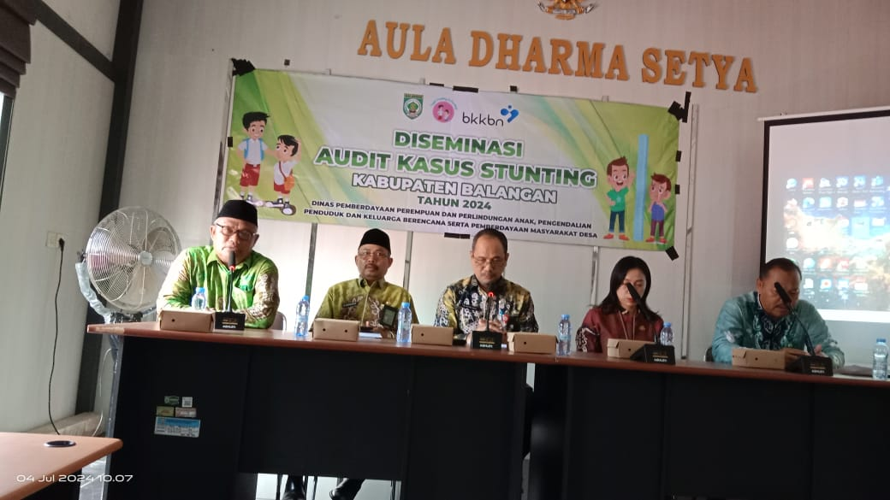
Kegiatan Diseminasi Audit Kasus Stunting
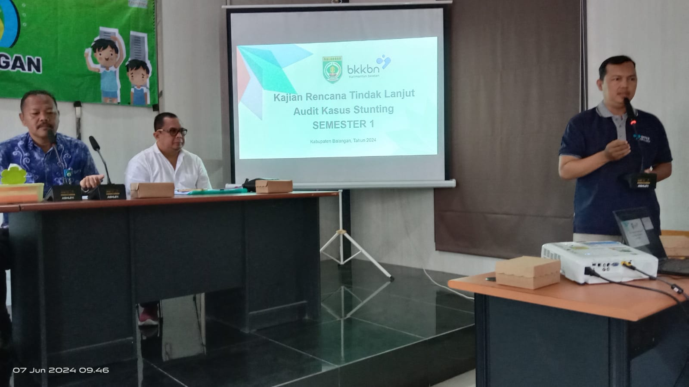
Kegiatan Kajian Rencana Tindak Lanjut Audit Kasus Stunting

Tabel 3.13
Program/Kegiatan dan Sub Kegiatan yang dilaksanakan menunjang
pencapaian kinerja

TUJUAN | Sasaran | Program / Kegiatan | Indikator | Target | Realisasi | Capaian
Meningkatnya upaya pengendalian jumlah penduduk | Menurunnya angka kelahiran total | PROGRAM PENGENDALIAN PENDUDUK | Indeks Pembangunan Keluarga | 60,32 | 51,7 % | 85,70 %
 |  | Pemaduan dan Sinkronisasi Kebijakan Pemerintah Daerah Provinsi dengan Pemerintah Daerah Kabupaten/Kota dalam rangka Pengendalian Kuantitas Penduduk | Jumlah Dokumen Penyusunan dan Pemanfaatan grand design pembangunan kependudukan (GDPK) | 1 dokumen | 62 dokumen
 |  | Penyusunan dan Pemanfaatan Grand Design Pembangunan Kependudukan (GDPK) Tingkat Kabupaten/Kota | Jumlah Dokumen Penyusunan dan Pemanfaatan Grand Design Pembangunan Kependudukan (GDPK) Tingkat Kabupaten/Kota | 1 dokumen | 9 Dokumen
 |  | Penyediaan dan Pengembangan Materi Pendidikan Kependudukan Jalur Pendidikan Nonformal sesuai Isu Lokal Kabupaten/Kota | Jumlah Dokumen Penyediaan dan Pengembangan Materi Pendidikan Kependudukan Jalur Pendidikan Formal Sesuai Isu Lokal Kabupaten/Kota | 2 dokumen | 2 dokumen | 100 %
 |  | Advokasi, Sosialisasi dan Fasilitasi Pelaksanaan Pendidikan Kependudukan Jalur Formal di Satuan Pendidikan Jenjang SD/MI dan SLTP/MTS, Jalur Nonformal dan Informal | Jumlah Satuan Pendidikan yang Mendapatkan Advokasi, Sosialisasi dan Fasilitasi Pelaksanaan Pendidikan Kependudukan Jalur Formal di Satuan Pendidikan Jenjang SD/MI dan SLTP/MTS, Jalur Non Formal dan Informal | 8 Satuan pendidikan | 9 Satuan Pendidikan | 112,5 %
 |  | Advokasi tentang Pemanfaatan Kajian Dampak Kependudukan Beserta Model Solusi Strategis Sebagai Peringatan Dini Dampak Kependudukan kepada Pemangku Kepentingan | Jumlah Organisasi yang Mengikuti Advokasi tentang Pemanfaatan Kajian Dampak Kependudukan Beserta Model Solusi Strategis Sebagai Peringatan Dini Dampak Kependudukan kepada Pemangku Kepentingan | 2 Organisasi | 2 Organisasi | 100%
 |  | Pemetaan Perkiraan Pengendalian Penduduk Cakupan Daerah Kabupaten/Kota | Cakupan Pemetaan Perkiraan Pengendalian Penduduk | 100% | 2 %
 |  | Pencatatan dan Pengumpulan Data Keluarga | Jumlah Laporan Pencatatan dan Pengumpulan Data Keluarga | 12 Laporan | 12 Laporan | 100 %
 |  | Pembentukan dan Operasionalisasi Rumah Data Kependudukan di Kampung KB Untuk Memperkuat Integrasi Program Bangga Kencana di Sektor Lain | Jumlah Rumah Data Kependudukan di Kampung KB yang aktif untuk Memperkuat Integrasi Program Bangga Kencana (Pembangunan Keluarga, Kependudukan, dan Keluarga Berencana) di Sektor Lain yang dibentuk) | 42 rumah dataku | 42 rumah dataku | 100 %
 |  | Pembinaan dan Pengawasan Pencatatan dan Pelaporan Program Bangga Kencana | Jumlah Laporan Hasil Pelaksanaan Pembinaan dan Pengawasan Program Bangga Kencana | 12 Laporan | 12 Laporan | 100 %
 |  | PROGRAM PEMBINAAN KELUARGA BERENCANA  (KB) | Persentase Contraceptive Prevalence Rate (CPR) | 77,5 % | 75,4 % | 97,29
 |  | Pelaksanaan Advokasi, Komunikasi, Informasi dan Edukasi (KIE) Pengendalian Penduduk dan KB sesuai Kearifan Budaya Lokal | Presentase Unmeet Need | 4 % | 5,7 | 142,5 %
 |  | Pengendalian Program KKBPK | Jumlah Laporan Hasil Hasil Pengendalian Program KKBPK | 8 Laporan | 8 Laporan | 100 %
 |  | Pelaksanaan Mekanisme Operasional Program KKBPK melalui Rapat Koordinasi Kecamatan (Rakorcam), Rapat Koordinasi Desa (Rakordes), dan Mini Lokakarya (Minilok) | Presentase Kecamatan yang melaksanakan RAKORCAM/ MINLOK | 13 Laporan | 13 Laporan | 100 %
 |  | Pengendalian dan Pendistribusian Kebutuhan Alat dan Obat Kontrasepsi serta Pelaksanaan Pelayanan KB di Daerah Kabupaten/Kota | Cakupan ketersedian dan distribusi alat dan obat kontrasepsi untuk memenuhi permintaan masyarakat | 100 % | 100 % | 100 %
 |  | Pengendalian Pendistribusian Alat dan Obat Kontrasepsi dan Sarana Penunjang Pelayanan KB ke Fasilitas Kesehatan Termasuk Jaringan dan Jejaringnya | Jumlah Laporan Pengendalian Pendistribusian Alat dan Obat Kontrasepsi dan Sarana Penunjang Pelayanan KB ke Fasilitas Kesehatan Termasuk Jaringan dan Jejaringnya | 13 Laporan | 13 Laporan | 100 %
 |  | Penyedian Sarana Penunjang Pelayanan KB | Jumlah Orang yang Mengikuti Kesertaan Penggunaan Metode Kontrasepsi Jangka Panjang (MKJP) | 39 unit | 39 unit | 100 %
 |  | Peningkatan Kesertaan Penggunaan Metode Kontrasepsi Jangka Panjang (MKJP) | Jumlah Orang yang Mengikuti Kesertaan Penggunaan Metode Kontrasepsi Jangka Panjang (MKJP) | 448 Orang | 986 Orang | 220,08 %
 |  | Pembinaan Pelayanan Keluarga Berencana dan Kesehatan Reproduksi di Fasilitas Kesehatan termasuk Jaringan dan Jejaringnya | Jumlah Laporan Hasil Pembinaan Pelayanan Keluarga Berencana dan Kesehatan Reproduksi di Fasilitas Kesehatan Termasuk Jaringan dan Jejaringnya | 13 Laporan | 13 Laporan | 100 %
 |  | PROGRAM PEMBERDAYAAN DAN PENINGKATAN KELUARGA SEJAHTERA (KS) | Angka Kelahiran remaja (perempuan usia 15-19 tahun) per 1000 perempuan usia 15-19 tahun (ASFR) | 16 orang | 17 Orang | 106,25 %
 |  | Pelaksanaan Pembangunan Keluarga melalui Pembinaan Ketahanan dan Kesejahteraan Keluarga | Persentase kelompok ketahanan dan kesejahteraan keluarga yang dibina | 30 % | 105 % | 350 %
 |  | Pengadaan Sarana Kelompok Kegiatan Ketahanan dan Kesejahteraan Keluarga (BKB, BKR, BKL, PPPKS, PIK-R dan Pemberdayaan Ekonomi Keluarga/UPPKS) | Jumlah Unit Sarana Kelompok Kegiatan Ketahanan dan Kesejahteraan Keluarga (BKB, BKR, BKL, PPPKS, PIK-R dan Pemberdayaan Ekonomi Keluarga/UPPKS) | 4 Unit | 4 Unit | 100 %
 |  | Orientasi/Pelatihan Teknis Pelaksana/Kader Ketahanan dan Kesejahteraan Keluarga (BKB, BKR, BKL, PPPKS, PIK-R dan Pemberdayaan Ekonomi Keluarga/UPPKS) | Jumlah Kader yang Mengikuti Orientasi/Pelatihan Teknis Pelaksana/Kader Ketahanan dan Kesejahteraan Keluarga (BKB, BKR, BKL, PPPKS, PIK-R dan Pemberdayaan Ekonomi Keluarga/UPPKS) | 25 Kader | 25 Kader | 100 %
 |  | Pelaksanaan dan Peningkatan Peran Serta Organisasi Kemasyarakatan Tingkat Daerah Kabupaten/ Kota dalam Pembangunan Keluarga Melalui Pembinaan Ketahanan dan Kesejahteraan Keluarga | Persentase organisasi kemasyarakatan yang berperan aktif dalam pembangunan keluarga | 100% | 75 % | 75 %
 |  | Pendayagunaan Mitra Kerja dan Organisasi Kemasyarakatan dalam Penggerakan Operasional Pembinaan Program Ketahanan dan Kesejahteraan Keluarga (BKB, BKR, BKL, PPPKS, PIK-R dan Pemberdayaan Ekonomi Keluarga/UPPKS) | Jumlah Laporan Pendayagunaan Mitra Kerja dan Organisasi Kemasyarakatan dalam Penggerakan Operasional Pembinaan Program Ketahanan dan Kesejahteraan Keluarga (BKB, BKR, BKL, PPPKS, PIK-R dan Pemberdayaan Ekonomi Keluarga/UPPKS) | 4 Laporan | 170 Laporan | 4250 %
 |  | Pelaksanaan Peningkatan Kapasitas Mitra dan Organisasi Kemasyarakatan dalam Pengelolaan Program Ketahanan dan Kesejahteraan Keluarga (BKB, BKR, BKL, PPPKS, PIK-R  dan Pemberdayaan Ekonomi Keluarga/UPPKS) | Jumlah Organisasi yang Mengikuti Peningkatan Kapasitas Mitra dan Organisasi Kemasyarakatan dalam Pengelolaan Program Ketahanan dan Kesejahteraan Keluarga (BKB, BKR, BKL, PPPKS, PIK-R dan  Pemberdayaan Ekonomi Keluarga/UPPKS) | 2  Organisasi | 177  Organisasi | 8850 %

  - Capaian Kinerja Urusan Pemberdayaan Masyarakat dan Desa

Meningkatnya Klasifikasi Desa
Indikator Kinerja | Persentase Desa dengan Klasifikasi Maju
Tabel 3.13
Perbandingan Realisasi Kinerja persentase IDM (Indeks Desa Maju) dengan target 2024
Sasaran Startegis III
Meningkatnya Klasifikasi Desa
No | Indikator Kinerja | Target | Realisasi | Capaian
1 | Persentase Desa dengan Klasifikasi Maju | 45 % | 54,9 % | 122 %

Indeks Desa Membangun (IDM) adalah indeks komposit yang dibentuk dari 3 jenis indeks, yakni Indeks Ketahanan Sosial, Indeks Ketahanan Ekonomi, dan Indeks Ketahanan Ekologi/Lingkungan. Indeks Desa Membangun dikembangkan berdasarkan konsepsi bahwa untuk menuju desa maju dan mandiri diperlukan kerangka kerja pembangunan berkelanjutan dimana aspek sosial, ekonomi, dan ekologi menjadi kekuatan yang saling mengisi dan menjaga potensi serta kemampuan desa untuk mensejahterakan kehidupan desa.

Tabel 3.14
Perbandingan Realisasi Kinerja Persentase Realisasi Tahun 2024 dengan Target Akhir Renstra

No | Indikator Kinerja Utama | Realisasi | Target Akhir  Renstra | Capaian
1 | Persentase Desa dengan Klasifikasi Maju | 54,9 % | 44,16% | 122 %

Berdasarkan Indikator kinerja utama yaitu Persentase Desa dengan Klasifikasi Maju. Pada tahun 2024 Kabupaten Balangan menargetkan 45 % dengan realisasi 54,9 %. Dalam mengukur realisasi dan capaian terhadap indikator berdasarkan indeks desa membangun (IDM) yang dimiliki oleh masing- masing desa di Kabupaten Balangan. Kabupaten Balangan terdiri dari 8 Kecamatan dan 153 Desa. Pada tahun 2024 capaian dari indikator persentase desa dengan klasifikasi maju adalah 122%, pencapaian ini dikategorikan sangat tinggi tingkat keberhasilannya.
Data Jumlah Desa Berdasarkan Klasifikasi Status Desa Menurut Indeks Desa Membangun (IDM)
Tahun 2017-2024

Tahun | Mandiri | Maju | Berkembang | Tertinggal | Sangat Tertinggal | Jumlah
2017 | 0 | 0 | 18 | 109 | 27 | 154
2018 | 0 | 3 | 51 | 92 |  | 154
2019 | 0 | 9 | 116 | 28 | 0 | 154
2020 | 0 | 12 | 127 | 14 | 1 | 154
2021 | 0 | 26 | 126 | 1 | 1 | 154
2022 | 7 | 96 | 50 | 0 | 1 | 154
2023 | 22 | 103 | 28 | 0 | 1 | 154
2024 | 67 | 84 | 2 | 0 | 0 | 153

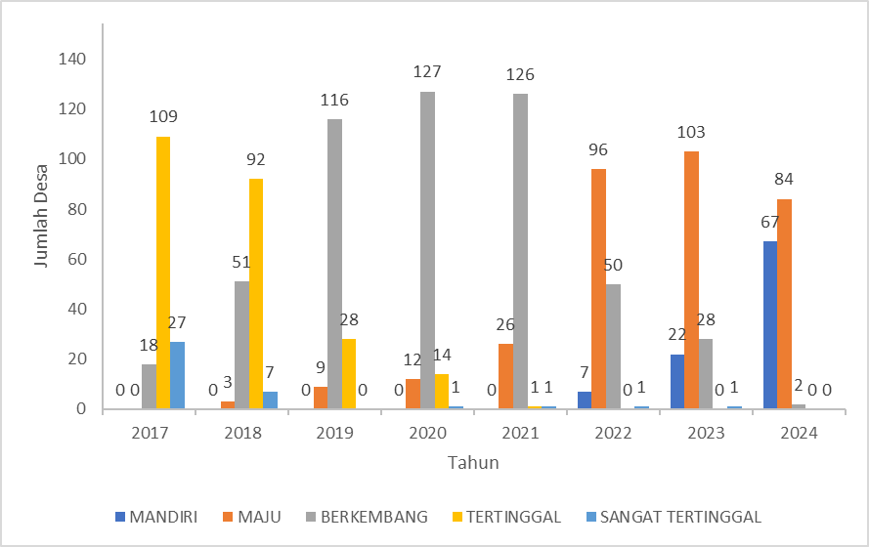

Berdasarkan tabel dan grafik yang telah disajikan diatas bahwa Pada Tahun 2023 jumlah desa yang ada di Kabupaten Balangan sebanyak 154 Desa, sedangkan untuk tahun 2024 jumlah desa yang ada di Kabupaten Balangan sebanyak 153 Desa, hal ini dikarenakan adanya pemekaran Desa Wonorejo ke Desa Sumber Rejeki Kecamatan Juai Kabupaten Balangan. Pada Tahun 2024 desa dengan klasifikasi maju berjumlah 84 berkurang dari tahun sebelumnya, hal ini dikarenakan terdapat 19 Desa yang naik klasifikasi nya menjadi Desa Mandiri sehingga Desa dengan klasifikasi Desa Mandiri meningkat dari tahun sebelumnya yaitu sebanyak 67 Desa pada Tahun 2024. Untuk desa dengan klasifikasi berkembang pada tahun 2024 berkurang menjadi 2 desa yaitu Desa Ajung dan Desa Kambiyaian Kecamatan Tebing Tinggi.
Selanjutnya, dapat diketahui pada saat ini jumlah desa dengan klasifikasi minimal maju di Kabupaten Balangan sebanyak 84Desa dan untuk Desa Mandiri sebanyak 67 Desa. Dalam menghitung realisasi terhadap indikator tersebut adalah jumlah desa dengan klasifikasi maju ditambah dengan klasifikasi desa yang berstatus mandiri dibagi jumlah desa di Kabupaten Balangan dikali dengan seratus. Adapun faktor-faktor yang mempengaruhi terhadap pencapaian kinerja indikator ini adalah:
Selanjutnya dengan adanya peningkatan dari status desa yang telah mengalami peningkatan menunjukkan data bahwa upaya pengentasan desa tertinggal dan sangat tertinggal juga dapat dikatakan sangat berhasil pencapainnya sampai tahun 2024, hal ini bisa dilihat dari data jumlah desa tertinggal dan desa sangat tertinggal sudah tidak ada lagi.
DATA DESA DENGAN STATUS DESA BERKEMBANG

NO | NAMA DESA | KECAMATAN | STATUS IDM
1 | AJUNG | TEBING TINGGI | BERKEMBANG
2 | KAMBIYAIAN | TEBING TINGGI | BERKEMBANG

DATA DESA DENGAN STATUS DESA MAJU
No | Kecamatan | Desa | Status Desa IDM Tahun 2024
1 | JUAI | MUARA NINIAN | MAJU
2 |  | HAMARUNG | MAJU
3 |  | JUAI | MAJU
4 |  | BATA | MAJU
5 |  | GALUMBANG | MAJU
6 |  | SUNGAI BATUNG | MAJU
7 |  | TIGARUN | MAJU
8 |  | PAMURUS | MAJU
9 |  | MARIAS | MAJU
10 |  | LALAYAU | MAJU
11 |  | MIHU | MAJU
12 |  | TAWAHAN | MAJU
13 |  | PANIMBAAN | MAJU
14 | HALONG | HAUWAI | MAJU
15 |  | BANGKAL | MAJU
16 |  | MANTUYAN | MAJU
17 |  | PUYUN | MAJU
18 |  | BUNTU PILANDUK | MAJU
19 |  | GUNUNG RIUT | MAJU
20 |  | MAMANTANG | MAJU
21 |  | BINJAI PUNGGAL | MAJU
22 |  | BINUANG SANTANG | MAJU
23 |  | ANIUNGAN | MAJU
24 |  | BINJU | MAJU
25 |  | KARYA | MAJU
26 |  | UREN | MAJU
27 |  | MARAJAI | MAJU
28 |  | MAUYA | MAJU
29 |  | MAMIGANG | MAJU
30 | AWAYAN | AWAYAN HILIR | MAJU
31 |  | NUNGKA | MAJU
32 |  | TANGALIN | MAJU
33 |  | KEDONDONG | MAJU
34 | BATU MANDI | TARIWIN | MAJU
35 |  | LOK BATU | MAJU
36 |  | MUNJUNG | MAJU
37 |  | PELAJAU | MAJU
38 |  | BUNGUR | MAJU
39 |  | BANUA HANYAR | MAJU
40 |  | BAKUNG | MAJU
41 |  | KARUH | MAJU
42 |  | GUHA | MAJU
43 |  | KASAI | MAJU
44 | LAMPIHONG | TANAH HABANG KIRI | MAJU
45 |  | PANAITAN | MAJU
46 |  | TANAH HABANG KANAN | MAJU
47 |  | BATU MERAH | MAJU
48 |  | LAMPIHONG KANAN | MAJU
49 |  | LAMPIHONG SELATAN | MAJU
50 |  | LAJAR | MAJU
51 |  | KUSAMBI HULU | MAJU
52 |  | KUSAMBI HILIR | MAJU
53 |  | MATANG LURUS | MAJU
54 |  | LOK HAMAWANG | MAJU
55 |  | KUPANG | MAJU
56 |  | LOK PANGINANGAN | MAJU
57 |  | JUNGKAL | MAJU
58 |  | SUNGAI TABUK | MAJU
59 |  | JIMAMUN | MAJU
60 |  | PIMPING | MAJU
61 |  | HILIR PASAR | MAJU
62 |  | TELUK KARYA | MAJU
63 |  | PUPUYUAN | MAJU
64 |  | SUNGAI AWANG | MAJU
65 |  | KANDANG JAYA | MAJU
66 |  | MUNDAR | MAJU
67 | PARINGIN | LASUNG BATU | MAJU
68 |  | PARAN | MAJU
69 |  | MURUNG ILUNG | MAJU
70 |  | MANGKAYAHU | MAJU
71 |  | LOK BATUNG | MAJU
72 | PARINGIN SELATAN | PANGGUNG | MAJU
73 |  | HALUBAU | MAJU
74 |  | MURUNG ABUIN | MAJU
75 |  | MURUNG JAMBU | MAJU
76 |  | TELAGA PURUN | MAJU
77 |  | TARANGAN | MAJU
78 | TEBING TINGGI | DAYAK PITAP | MAJU
79 |  | SUNGSUM | MAJU
80 |  | JU'UH | MAJU
81 |  | MAYANAU | MAJU
82 |  | SIMPANG BUMBUAN | MAJU
83 |  | GUNUNG BATU | MAJU
84 |  | SIMPANG NADONG | MAJU

DATA DESA DENGAN STATUS DESA MANDIRI
No | Kecamatan | Desa | Status Desa IDM Tahun 2024
1 | JUAI | BUNTU KARAU | Mandiri
2 |  | SIRAP | Mandiri
3 |  | TELUK BAYUR | Mandiri
4 |  | HUKAI | Mandiri
5 |  | GULINGGANG | Mandiri
6 |  | MUNGKUR UYAM | Mandiri
7 |  | SUMBER REJEKI | Mandiri
8 | HALONG | TABUAN | Mandiri
9 |  | HALONG | Mandiri
10 |  | KAPUL | Mandiri
11 |  | LIYU | Mandiri
12 |  | SURYATAMA | Mandiri
13 |  | BARUH PANYAMBARAN | Mandiri
14 |  | PADANG RAYA | Mandiri
15 |  | SUMBER AGUNG | Mandiri
16 | AWAYAN | BIHARA | Mandiri
17 |  | PEMATANG | Mandiri
18 |  | MERAH | Mandiri
19 |  | AWAYAN | Mandiri
20 |  | PUDAK | Mandiri
21 |  | BADALUNGGA | Mandiri
22 |  | TUNDAKAN | Mandiri
23 |  | SIKONTAN | Mandiri
24 |  | PULANTAN | Mandiri
25 |  | TUNDI | Mandiri
26 |  | MUARA JAYA | Mandiri
27 |  | BIHARA HILIR | Mandiri
28 |  | BARU | Mandiri
29 |  | PUTAT BASIUN | Mandiri
30 |  | SEI PUMPUNG | Mandiri
31 |  | BADALUNGGA HILIR | Mandiri
32 |  | BARAMBAN | Mandiri
33 |  | AMBAKIANG | Mandiri
34 |  | PIYAIT | Mandiri
35 | BATU MANDI | BATUMANDI | Mandiri
36 |  | RIWA | Mandiri
37 |  | MANTIMIN | Mandiri
38 |  | MAMPARI | Mandiri
39 |  | TELUK MESJID | Mandiri
40 |  | TIMBUN TULANG | Mandiri
41 |  | GUNUNG MANAU | Mandiri
42 |  | HAMPARAYA | Mandiri
43 | LAMPIHONG | LAMPIHONG KIRI | Mandiri
44 |  | SIMPANG TIGA | Mandiri
45 |  | TAMPANG | Mandiri
46 |  | MATANG HANAU | Mandiri
47 | PARINGIN | BALANG | Mandiri
48 |  | KALAHIANG | Mandiri
49 |  | LAYAP | Mandiri
50 |  | LAMIDA BAWAH | Mandiri
51 |  | DAHAI | Mandiri
52 |  | HUJAN MAS | Mandiri
53 |  | BABAYAU | Mandiri
54 |  | BALIDA | Mandiri
55 |  | SUNGAI KETAPI | Mandiri
56 | PARINGIN SELATAN | BARUH BAHINU LUAR | Mandiri
57 |  | INAN | Mandiri
58 |  | BARUH BAHINU DALAM | Mandiri
59 |  | GALUMBANG | Mandiri
60 |  | BINJAI | Mandiri
61 |  | BUNGIN | Mandiri
62 |  | MARADAP | Mandiri
63 |  | HALUBAU UTARA | Mandiri
64 |  | LINGSIR | Mandiri
65 | TEBING TINGGI | TEBING TINGGI | Mandiri
66 |  | AUH | Mandiri
67 |  | LANGKAP | Mandiri

Faktor-faktor yang mempengaruhi kenaikan IDM dilihat dari Indeks Ketahanan Sosial (IKS), Indeks Ketahanan Ekonomi (IKEI, dan Indeks Ketahanan Lingkungan (IKL) yakni diuraikan sebagai berikut:
- Indeks Ketahanan Sosial terdiri dari Dimensi Modal Sosial (indikator solidaritas sosial, memiliki toleransi, rasa aman penduduk, kesejahteraan Sosial); Dimensi Kesehatan (indikator pelayanan kesehatan, keberdayaan masyarakat, dan jaminan kesehatan); Dimensi Pendidikan (indikator akses ke pendidikan dasar dan menengah, akses ke pendidikan non formal dan akses ke pengetahuan); dan Dimensi Permukiman (indikator akses ke air bersih, akses ke sanitasi, akses ke listrik, dan akses ke informasi dan komunikasi).
- Indeks Ketahanan Ekonomi terdiri dari Dimensi Ekonomi (indikator keragaman produksi masyarakat desa, tersedia pusat pelayanan perdagangan, akses distribusi/ logistic, akses ke Lembaga keuangan dan perkreditan, Lembaga ekonomi, dan keterbukaan wilayah).
- Indeks Ketahanan Lingkungan/ Ekologi terdiri dari Dimensi Ekologi (indikator kualitas lingkungan dan potensi rawan bencana dan tanggap bencana).
Berdasarkan 3 (tiga) pilar ketahanan tersebut diatas Kabupaten Balangan pada tahun 2024 memiliki kenaikan di beberapa status desa serta akan berdampak baik untuk desa tersebut. Secara khusus dan baik bagi Kabupaten Balangan secara umum.
Berikut sampel dari ketahanan sosial yang mengalami kenaikan status desa nya:
- Kecamatan Halong Desa Baruh Panyamabaran
  - Peningkatan terhadap layanan kesehatan masyarakat;
  - Kemudahan akses terhadap layanan masyarakat dan dalam peningkatan ekonomi;
  - Layanan air bersih membaik dan murah
  - Jaringan komunikasi lancar dikarenakan pemdes memfasilitasi penyediaan wifi
- Kecamatan Lampihong Desa Tampang
  - Adanya peningkatan ekonomi masyarakat nilai kesejahteraan meningkat
  - Adanya peningkatan Akses pada aspek-aspek ekonomi
  - Akses informasi dan komunikasi lancer
  - Peningkatan tahap kesehatan masyarakat
  - Kesadaran masyarakat terhadap perilaku hidup bersih makin membaik
  - Ketertiban lingkungan membaik karena aktifnya kegiatan linmas
- Kecamatan Awayan Desa Badalungga Hilir
  - Dengan adanya perbaikan akses pendidikan maka hampir semua anak2 wajib sekolah memperoleh pendidikan sesuai jenjangnya. Sedangkan untuk yang putus sekolah melanjutkan pada tahap kelas paket sesuai jenjang.
  - Keberdayaan perempuan meningkat dalam hal peningkatan ekonomi keluarga.
  - Peningkatan taraf kesehatan masyarakat dikarenakan tersedianya jaringan air bersih dan sadarnya masyarakat terhadap perilaku hidup bersih

Tabel 3.15
Program/Kegiatan dan Sub Kegiatan yang dilaksanakan menunjang
pencapaian kinerja

No | Program/Kegiatan/Sub Kegiatan | Indikator Kinerja | Target | Realisasi | Capaian
1 | PROGRAM ADMINISTRASI PEMERINTAHAN DESA | Presentase Desa yang menyampaikan LPPD tepat waktu | 100 % | 100 % | 100%
 | Fasilitasi Penyelenggaraan Administrasi Pemerintahan Desa | Jumlah Dokumen Penyelenggaraan Administrasi Pemerintahan  Desa | 12 Dokumen | 12  Dokumen | 100%
 | Fasilitasi Penyusunan Produk Hukum Desa | Jumlah Desa yang di fasilitasi penyusunan produk hukumnya | 154  Desa | 154  Desa | 100%
 | Fasilitasi Penyusunan Perencanaan Pembangunan Desa | Jumlah Desa tepat waktu penyusunan RKPDes | 154  Desa | 154  Desa | 100%
 | Fasilitasi Pengelolaan Keuangan Desa | Jumlah Dokumen desa yang menetapkan pertanggung jawaban APBDes tepat waktu | 4  Dokumen | 4  Dokumen | 100%
 | Pembinaan peningkatan kapasitas aparatur pemerintah desa | Jumlah desa yang telah dibina aparatur pemerintah desanya | 154  Desa | 154  Desa | 100 %
 | Fasilitasi Pengangkatan dan Pemberhentian Perangkat Desa | Terwujudnya Database perangkat Desa se Kabupaten Balangan | 154  Desa | 154  Desa | 100%
 | Fasilitasi Pengelolaan Aset Desa | Jumlah Dokumen Hasil Fasilitasi Pengelolaan Aset Desa | 2  Dokumen | 2  Dokumen | 100%
 | Fasilitasi Penetapan dan Penegasan Batas Desa | Jumlah desa yang selesai penetapan batas desa | 154  Desa | 141  Desa | 91,55 %
 | Fasilitasi Evaluasi Perkembangan Desa serta Lomba Desa dan Kelurahan | Jumlah Desa peserta lomba desa dengan klasifikasi berkembang dan cepat berkembang | 8 Desa | 8 Desa | 100%
2 | Program Pemberdayaan Lembaga Kemasyarakatan, Lembaga Adat dan  Masyarakat Hukum Adat | Presentase Lembaga Kemasyarakatan Desa (LKD) yang mendapatkan biaya operasional dan persentase BUMDesa yang berkembang | 70% | 60% | 48,4%
 | Peningkatan Kapasitas Kemasyarakatan Desa/Kelurahan (RT, RW, PKK, Posyandu, LPM, dan Karang Taruna, Lembaga Adat Desa/Kelurahan dan Masyarakat Hukum Adat | Jumlah Lembaga Kemasyarakatan Desa/Kelurahan (RT,RW,PKK,  Posyandu,LPM, danKarang Taruna), Lembaga  Adat | 1  Lembaga | 1  Lembaga | 100%
Desa/Kelurahan dan Masyarakat Hukum Adat yang Ditingkatkan
Kapasitasnya
 | Fasilitasi Pengembangan Usaha Ekonomi Masyarakat dan Pemerintah Desa dalam Meningkatkan Pendapatan Asli Desa | Jumlah Lembaga Kemasyarakatan Desa/Kelurahan (RT, RW,PKK,  Posyandu, LPM, dan Karang Taruna), Lembaga Adat Desa/ Kelurahan danMasyarakat Hukum Adat yang Ditingkatkan  Kapasitasnya | 1  Dokumen | 1 Dokumen | 100%
 | Fasilitasi Pemerintah Desa dalam Pemanfaatan Teknologi Tepat Guna | Jumlah Laporan Hasil Fasilitasi Pemerintah Desa dalam Pemanfaatan Teknologi Tepat  Guna | 1  Laporan | 1 Laporan | 100%
 | Fasilitasi Tim Penggerak PKK dalam Penyelenggaraan Gerakan Pemberdayaan Masyarakat dan Kesejahteraan Keluarga | Jumlah Dokumen Hasil Fasilitasi Tim Penggerak PKK dalam Penyelenggaraan Gerakan Pemberdayaan Masyarakat dan Kesejahteraan  Keluarga | 5  Dokume n | 5 Dokumen | 100%

Kegiatan FGD Pengelolaan Keuangan Desa, Aset Desa dan
Pengimplementasian pemanfaatan aplikasi Siskeudes
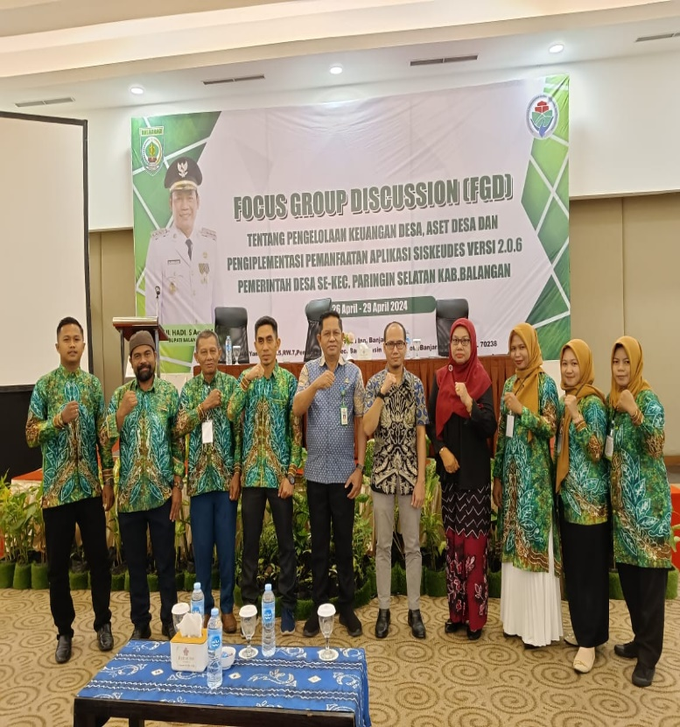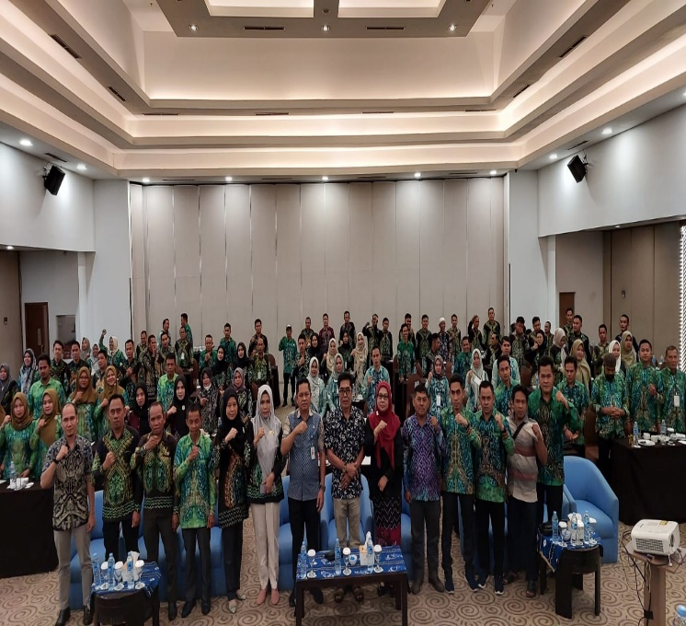

Kegiatan Musyawarah Rencana Pembangunan Desa

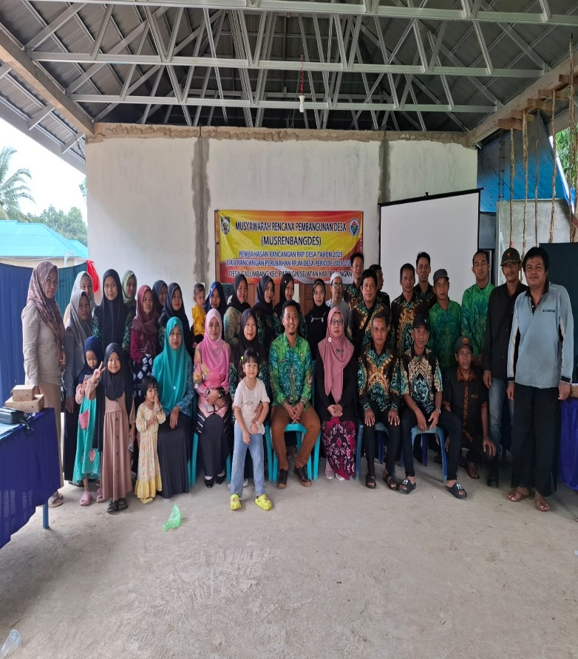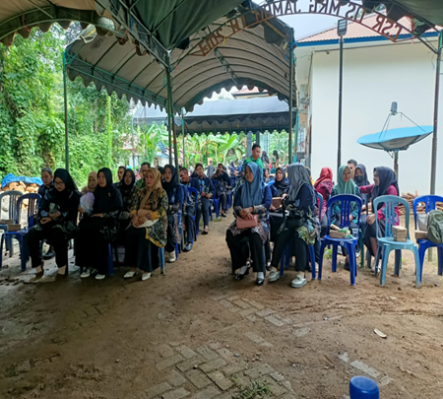

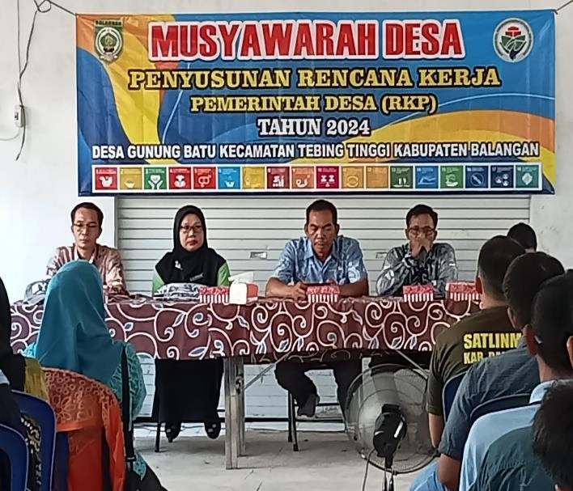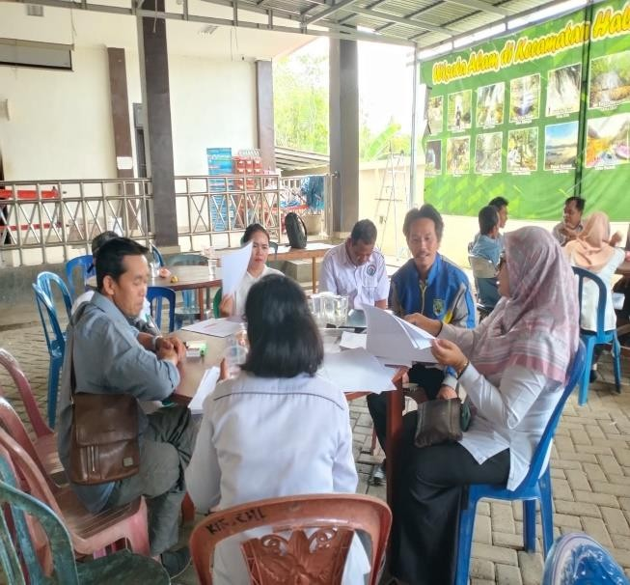

Berita Acara Verifikasi Penegasan Batas Desa

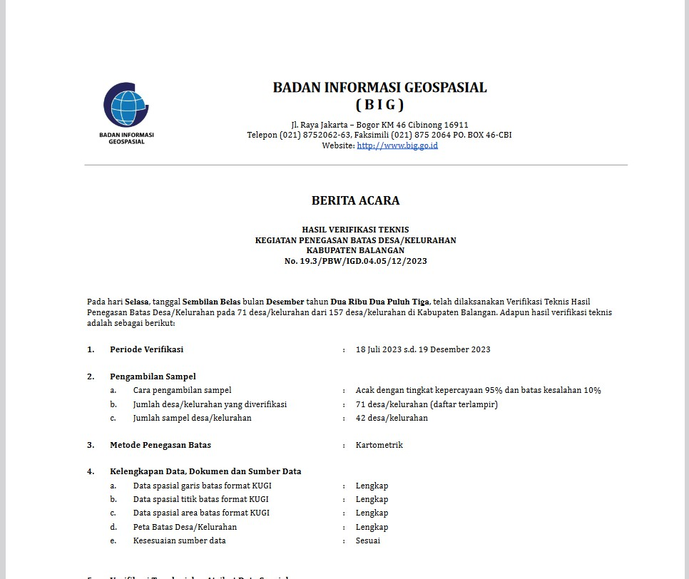

Kegiatan FGD BUMDES Di Kecamatan Halong dan Tebing Tinggi

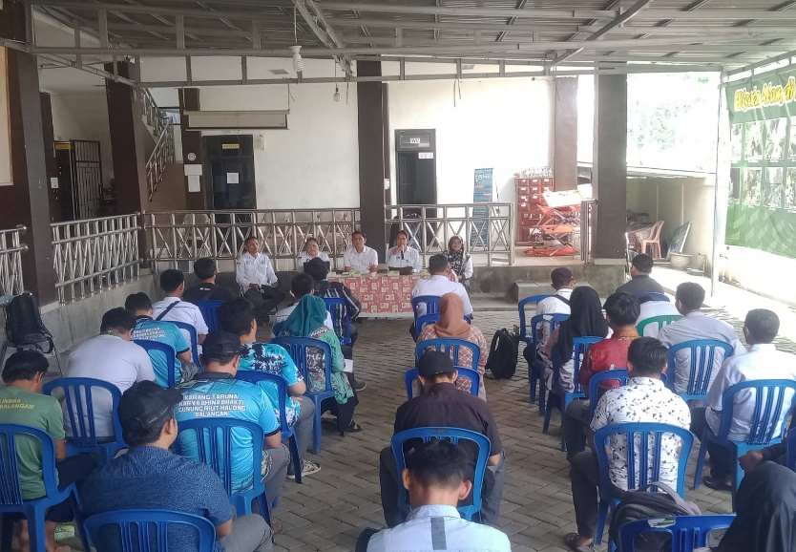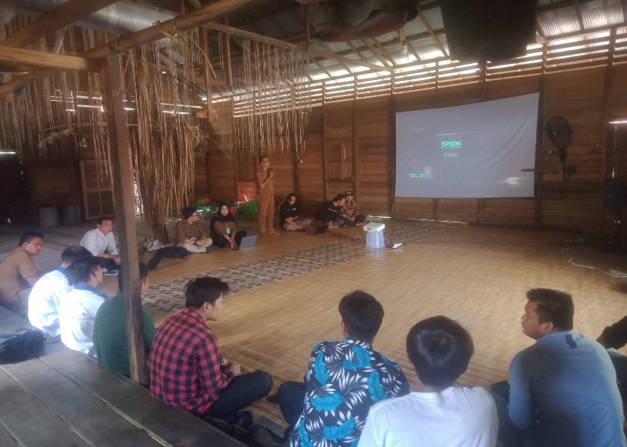

Kegiatan Karya Bakti Desa Mamigang Batarius Kecamatan Halong

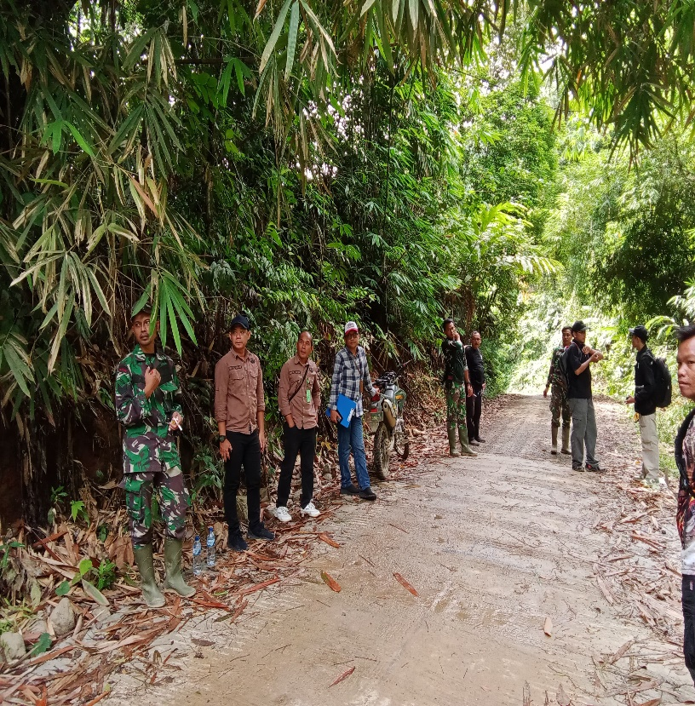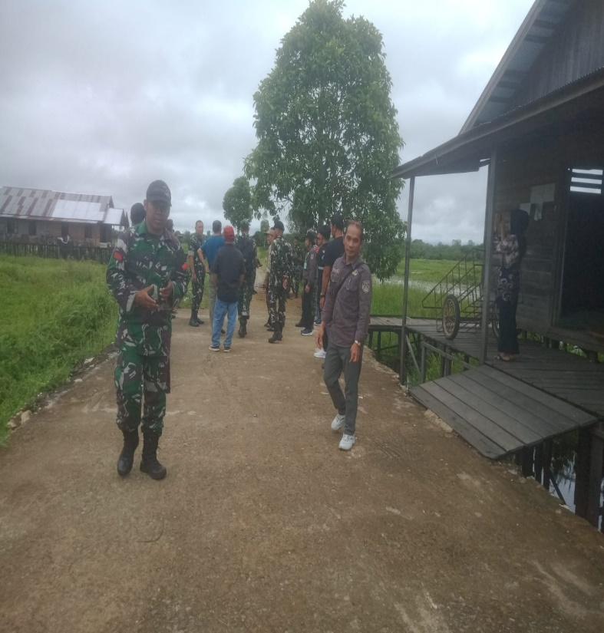

E
  - Realisasi Anggaran Dinas Pemberdayaan Perempuan dan Perlindungan Anak,Pengendalian Penduduk dan Keluarga Berencana serta Pemberdayaan Masyarakat
Alokasi anggaran sebesar Rp. 97.000.169.679 (Sembilan Puluh Tujuh Milyar Seratus Enam Puluh Sembilan Ribu Enam Ratus Tujuh Puluh Sembilan Rupiah). Anggaran tersebut bersumber dari APBD Kabupaten Balangan dengan realisasi anggaran yang berhasil direalisasikan sebesar Rp.90.960.332.708 (Sembilan Puluh Milyar Sembilan Ratus Enam Puluh Juta Tiga Ratus Tiga Puluh Dua Ribu Tujuh Ratus Delapn Rupiah) atau sekitar 93,77%.
Tabel 3.31
Realisasi Angagran Program/Kegaiatan/Sub Kegiatan Penunjang Pencapaian Target Kinerja Tahun 2024

Urusan/Bidang Urusan Pemerintahan Daerah dan Program/Kegiatan/Sub Kegiatan | Indikator Kinerja Program/Kegiatan/Sub Kegiatan | Anggaran | Realisasi | Capaian (%)
(2) | (3) | (4) | (5)
URUSAN PEMERINTAH WAJIB YANG BERKAITAN DENGAN PELAYANAN DASAR
URUSAN PEMERINTAHAN BIDANG PEMBERDAYAAN PEREMPUAN DAN PERLINDUNGAN ANAK, PENGENDALIAN PENDUDUK DAN KELUARGA BERENCANA SERTA PEMBERDAYAAN MASYARAKAT DAN DESA
PROGRAM PENUNJANG URUSAN PEMERINTAHAN DAERAH KABUPATEN / KOTA |  | 13.330.460.029 | 11.396.553.385 | 85,49
PERENCANAAN PENGANGGARAN DAN EVALUASI KINERJA PERANGKAT DAERAH |  | 305.640.000 | 289.380.311 | 94,68
Penyusunan Dukomen Perangkat Daerah |  | 156.590.000 | 145.359.077 | 92,83
Koordinasi dan penyusunan laporan capaian kinerja dan ikhtisar realisasi kinerja SKPD |  | 149.050.000 | 144.021.234 | 96,63
ADMINISTRASI KEUANGAN DAN PERANGKAT DAERAH |  | 8.634.086.129 | 7.022.954.880 | 81,34
Penyediaan Gaju dan Tunjangan ASN |  | 8.294.603.129 | 6.685.509.000 | 80,60
Koordinasi dan Penyusunan Laporan Keuangan Akhir tahun SKPD |  | 166.971.000 | 165.795.900 | 99,30
Koordinasi dan Penyususnan Laporan Keuangan Bulanan/Triwulanan/Semesteran SKPD |  | 172.512.000 | 171.649.980 | 99,50
ADMINISTRASI KEPEGAWAIAN PERANGKAT DAERAH |  | 605.750.000 | 597.800.000 | 98,69
Pengadaan Pakaian Dinas beserta Atribut Kelengkapannya |  | 205.750.000 | 202.800.000 | 98,57
Bimbingan Tekhnis Implementasi perundang undangan |  | 400.000.000 | 395.000.000 | 98,75
ADMINISTRASI UMUM PERANGKAT DAERAH |  | 2.239.255.500 | 2.170.128.385 | 96,91
Penyediaan Komponen Instalasi Listrik/Penerangan Bangunan Kantor |  | 16.454.800 | 16.216.800 | 98,55
Penyediaan Peralatan dan Perlengkapan Kantor |  | 795.545.300 | 755.111.500 | 94,92
Penyediaan Barang Cetakan dan Penggandaan |  | 70.739.900 | 63.995.500 | 90,47
Penyediaan Bahan Bacaan dan Peraturan Perundang-undangan |  | 5.098.800 | 2.520.000 | 49,42
Penyelenggaraan Rapat Kordinasi dan Konsultasi SKPD |  | 1.351.416.700 | 1.332.284.585 | 98,58
PENGADAAN BARANG MILIK DAERAH PENUNJANG URUSAN PEMERINTAH DAERAH |  | 680.400.000 | 637.200.000 | 93,65
Pengadaan Kendaraan Dunas Operasional atau Lapangan |  | 680.400.000 | 637.200.000 | 93,65
PENYEDIAAN JASA PENUNJANG URUSAN PEMERINTAHAN DAERAH |  | 534.756.200 | 456.244.343 | 85,32
Penyediaan Jasa Kumonikasi sumber daya air ,dan Listrik |  | 139.683.500 | 123.854.396 | 88,67
Penyediaan Jasa Pelayanan Umum Kantor |  | 395.072.700 | 332.389.947 | 84,13
PEMELIHARAAN BARANG MILIK DAERAH PENUNJANG URUSAN PEMERINTAHAN DAERAH |  | 330.572.200 | 222.845.466 | 67,41
Penyediaan Jasa Pemeliharaan , Biaya pemeliharaan dan pajak kendaraan perorangan Dinas atau Kendaraan Dinas Jabatan |  | 203.780.000 | 119.146.633 | 58,47
Penyediaan Jasa Pemeliharaan, Biaya Pemeliharaan, Pajak dan Perizinan Kendaraan Dinas Operasional atau Lapangan |  | 126.792.200 | 103.698.833 | 81,79
PROGRAM PENGARUSUTAMAAN GENDER DAN PEMBERDAYAANPEREMPUAN |  | 1.422.986.500 | 1.359.214.206 | 95,52
Pelembagaan Pengarusutamaan Gender (PUG) pada LembagaPemerintah Kewenangan Kabupaten/Kota |  | 221.366.000 | 212.217.016 | 95,87
Advokasi Kebijakan danPendampingan PelaksanaanPUG termasuk PPRG |  | 143.736.000 | 140.475.016 | 97,73
Koordinasi dan SinkronisasiPelaksanaan PUG Kewenangan Kabupaten/Kota |  | 77.630.000 | 71.742.000 | 92,42
Pemberdayaan Perempuan Bidang Politik, Hukum, Sosial, danEkonomi pada Organisasi Kemasyarakatan KewenanganKabupaten/Kota |  | 1.201.620.500 | 1.146.997.190 | 95,45
Sosialisasi PeningkatanPartisipasi Perempuan diBidang Politik, Hukum, Sosialdan Ekonomi |  | 150.871.100 | 138.905.100 | 92,07
Advokasi Kebijakan danPendampingan PeningkatanPartisipasi Perempuan danPolitik, Hukum, Sosial danEkonomi |  | 1.050.749.400 | 1.008.092.090 | 95,94
PROGRAM PERLINDUNGAN PEREMPUAN |  | 168.973.200 | 140.242.000 | 83,00
Pencegahan Kekerasan Terhadap Perempuan Lingkup DaerahKabupaten/Kota |  | 128.373.200 | 116.452.000 | 90,71
Advokasi Kebijakan danPendampingan LayananPerlindungan PerempuanKewenangan Kabupaten/Kota |  | 128.373.200 | 116.452.000 | 90,71
Penyediaan Layanan Rujukan Lanjutan bagi Perempuan KorbanKekerasan yang Memerlukan Koordinasi KewenanganKabupaten/Kota |  | 40.600.000 | 23.790.000 | 58,60
Penyediaan LayananPengaduan Masyarakat bagiPerempuan Korban KekerasanKewenangan Kabupaten/Kota |  | 40.600.000 | 23.790.000 | 58,60
PROGRAM PENINGKATAN KUALITAS KELUARGA |  | 1.090.621.200 | 1.079.289.378 | 98,96
Peningkatan Kualitas Keluarga dalam Mewujudkan KesetaraanGender (KG) dan Hak Anak Tingkat Daerah Kabupaten/Kota |  | 830.700.900 | 826.582.362 | 99,50
Pengembangan KegiatanMasyarakat untuk PeningkatanKualitas Keluarga KewenanganKabupaten/Kota |  | 830.700.900 | 826.582.362 | 99,50
Penyediaan Layanan bagi Keluarga dalam Mewujudkan KG dan HakAnak yang Wilayah Kerjanya dalam Daerah Kabupaten/Kota |  | 259.920.300 | 252.707.016 | 97,22
Pelaksanaan PenyediaanLayanan Komprehensif bagiKeluarga dalam MewujudkanKG dan Perlindungan Anakyang Wilayah Kerjanya dalamDaerah Kabupaten/Kota |  | 259.920.300 | 252.707.016 | 97,22
PROGRAM PENGELOLAAN SISTEM DATA GENDER DAN ANAK |  | 89.722.500 | 79.527.000 | 88,64
Pengumpulan, Pengolahan Analisis dan Penyajian Data Gender danAnak Dalam Kelembagaan Data di Tingkat Daerah Kabupaten/Kota |  | 89.722.500 | 79.527.000 | 88,64
Penyediaan Data Gender danAnak di KewenanganKabupaten/Kota |  | 50.223.000 | 50.167.000 | 99,89
Penyajian dan PemanfaatanData Gender dan Anak dalamKelembagaan Data diKewenangan Kabupaten/Kota |  | 39.499.500 | 29.360.000 | 74,33
PROGRAM PEMENUHAN HAK ANAK (PHA) |  | 481.163.400 | 471.830.300 | 98,06
Pelembagaan PHA pada Lembaga Pemerintah, Nonpemerintah, danDunia Usaha Kewenangan Kabupaten/Kota |  | 260.769.000 | 258.151.000 | 99,00
Advokasi Kebijakan danPendampingan Pemenuhan HakAnak pada LembagaPemerintah, Non Pemerintah,Media dan Dunia UsahaKewenangan Kabupaten/Kota |  | 222.509.000 | 220.517.000 | 99,10
Koordinasi dan SinkronisasiPelembagaan Pemenuhan HakAnak KewenanganKabupaten/Kota |  | 38.260.000 | 37.634.000 | 98,36
Penguatan dan Pengembangan Lembaga Penyedia LayananPeningkatan Kualitas Hidup Anak Kewenangan Kabupaten/Kota |  | 220.394.400 | 213.679.300 | 96,95
Penyediaan LayananPeningkatan Kualitas HidupAnak KewenanganKabupaten/Kota |  | 58.938.800 | 56.783.000 | 96,34
Koordinasi dan SinkronisasiPelaksanaan PendampinganPeningkatan Kualitas HidupAnak Tingkat DaerahKabupaten/Kota |  | 62.898.400 | 62.437.300 | 99,27
Pengembangan Komunikasi,Informasi dan EdukasiPemenuhan Hak Anak bagiLembaga Penyedia LayananPeningkatan Kualitas HidupAnak Tingkat DaerahKabupaten/Kota |  | 41.959.000 | 40.505.000 | 96,53
Penguatan Jejaring antarLembaga Penyedia LayananPeningkatan Kualitas HidupAnak Tingkat DaerahKabupaten/Kota |  | 56.598.200 | 53.954.000 | 95,33
PROGRAM PERLINDUNGAN KHUSUS ANAK |  | 168.477.000 | 141.383.003 | 83,92
Pencegahan Kekerasan Terhadap Anak yang Melibatkan para PihakLingkup Daerah Kabupaten/Kota |  | 43.530.000 | 42.634.000 | 97,94
Advokasi dan pendampinganPerangkat Daerah dalampelaksanaan kebijakan/program/ kegiatanpencegahan KTA |  | 43.530.000 | 42.634.000 | 97,94
Penyediaan Layanan bagi Anak yang Memerlukan PerlindunganKhusus yang Memerlukan Koordinasi Tingkat DaerahKabupaten/Kota |  | 84.800.000 | 61.918.003 | 73,02
Penyediaan LayananPengaduan Masyarakat bagi Anak yang MemerlukanPerlindungan Khusus TingkatDaerah Kabupaten/Kota |  | 84.800.000 | 61.918.003 | 73,02
Penguatan dan Pengembangan Lembaga Penyedia Layanan bagiAnak yang Memerlukan Perlindungan Khusus Tingkat DaerahKabupaten/Kota |  | 40.147.000 | 36.831.000 | 91,74
Peningkatan kapasitas SDMlembaga penyedia layananperlindungan dan penangananbagi AMPK tingkat daerahkabupaten/ |  | 40.147.000 | 36.831.000 | 91,74
PROGRAM PENINGKATAN KERJA SAMA DESA |  | 36.313.953.300 | 36.252.277.588 | 99,83
Fasilitasi Kerja Sama antar Desa |  | 36.313.953.300 | 36.252.277.588 | 99,83
Fasilitasi PembangunanKawasan Perdesaan |  | 36.313.953.300 | 36.252.277.588 | 99,83
PROGRAM ADMINISTRASI PEMERINTAHAN DESA |  | 16.721.392.000 | 14.398.183.992 | 86,11
Pembinaan dan Pengawasan Penyelenggaraan AdministrasiPemerintahan Desa |  | 16.721.392.000 | 14.398.183.992 | 86,11
Fasilitasi PenyelenggaraanAdministrasi PemerintahanDesa |  | 1.678.000.000 | 1.654.218.416 | 98,58
Fasilitasi Penyusunan ProdukHukum Desa |  | 34.400.000 | 34.360.000 | 99,88
Fasilitasi PenyusunanPerencanaan PembangunanDesa |  | 3.416.620.000 | 3.389.603.955 | 99,21
Fasilitasi PengelolaanKeuangan Desa |  | 9.603.187.500 | 7.679.925.109 | 79,97
Pembinaan PeningkatanKapasitas Aparatur PemerintahDesa |  | 781.296.000 | 597.390.224 | 76,46
Fasilitasi Pengangkatan danPemberhentian Perangkat Desa |  | 102.199.700 | 83.667.900 | 81,87
Fasilitasi Pengelolaan AsetDesa |  | 135.600.000 | 124.226.502 | 91,61
Fasilitasi Penetapan danPenegasan Batas Desa |  | 678.603.500 | 595.795.706 | 87,80
Fasilitasi EvaluasiPerkembangan Desa sertaLomba Desa dan Kelurahan |  | 291.485.300 | 238.996.180 | 81,99
PROGRAM PEMBERDAYAAN LEMBAGA KEMASYARAKATAN,LEMBAGA ADAT DAN MASYARAKAT HUKUM ADAT |  | 13.419.728.200 | 12.574.029.355 | 93,70
Pemberdayaan Lembaga Kemasyarakatan yang Bergerak di BidangPemberdayaan Desa dan Lembaga Adat Tingkat DaerahKabupaten/Kota serta Pemberdayaan Masyarakat Hukum Adatyang Masyarakat Pelakunya Hukum Adat yang Sama dalam DaerahKabupaten/Kota |  | 13.419.728.200 | 12.574.029.355 | 93,70
Peningkatan KapasitasKelembagaan LembagaKemasyarakatan Desa/Kelurahan (RT, RW, PKK,Posyandu, LPM, dan KarangTaruna), Lembaga AdatDesa/Kelurahan danMasyarakat Hukum Adat |  | 5.237.901.600 | 5.094.861.300 | 97,27
Fasilitasi Pengembangan UsahaEkonomi Masyarakat danPemerintah Desa dalamMeningkatkan Pendapatan AsliDesa |  | 6.569.820.300 | 5.930.502.085 | 90,27
Fasilitasi Pemerintah Desadalam Pemanfaatan TeknologiTepat Guna |  | 184.500.300 | 161.968.028 | 87,79
Fasilitasi Tim Penggerak PKKdalam PenyelenggaraanGerakan PemberdayaanMasyarakat dan KesejahteraanKeluarga |  | 1.427.506.000 | 1.386.697.942 | 97,14
PROGRAM PENGENDALIAN PENDUDUK |  | 7.026.285.800 | 6.510.427.895 | 92,66
Pemaduan dan Sinkronisasi Kebijakan Pemerintah Daerah Provinsidengan Pemerintah Daerah Kabupaten/Kota dalam rangkaPengendalian Kuantitas Penduduk |  | 946.636.500 | 743.079.847 | 78,50
Penyusunan dan PemanfaatanGrand Design PembangunanKependudukan (GDPK) TingkatKabupaten/Kota |  | 223.415.200 | 204.913.200 | 91,72
Penyediaan danPengembangan MateriPendidikan KependudukanJalur Pendidikan NonformalSesuai Isu LokalKabupaten/Kota |  | 110.000.000 | 70.125.800 | 63,75
Advokasi, Sosialisasi danFasilitasi PelaksanaanPendidikan Kependudukan Jalur Formal di SatuanPendidikan Jenjang SD/MI danSLTP/MTS, Jalur Nonformal danInformal |  | 392.221.300 | 332.751.927 | 84,84
Advokasi tentang PemanfaatanKajian Dampak KependudukanBeserta Model Solusi StrategisSebagai Peringatan DiniDampak Kependudukan kepadaPemangku Kepentingan |  | 221.000.000 | 135.288.920 | 61,22
Pemetaan Perkiraan Pengendalian Penduduk Cakupan DaerahKabupaten/Kota |  | 6.079.649.300 | 5.767.348.048 | 94,86
Pencatatan dan PengumpulanData Keluarga |  | 4.720.818.300 | 4.659.908.532 | 98,71
Pembentukan danoperasionalisasi Rumah DataKependudukan di Kampung KBUntuk Memperkuat IntegrasiProgram Bangga Kencana diSektor Lain |  | 182.800.000 | 173.053.992 | 94,67
Pembinaan dan PengawasanPencatatan dan PelaporanProgram Bangga Kencana |  | 1.176.031.000 | 934.385.524 | 79,45
PROGRAM PEMBINAAN KELUARGA BERENCANA (KB) |  | 3.451.591.950 | 3.356.039.344 | 97,23
Pelaksanaan Advokasi, Komunikasi, Informasi dan Edukasi (KIE)Pengendalian Penduduk dan KB Sesuai Kearifan Budaya Lokal |  | 530.819.100 | 502.631.760 | 94,69
Pengendalian Program KKBPK |  | 354.150.000 | 330.007.800 | 93,18
Pelaksanaan MekanismeOperasional Program BanggaKencana melalui RapatKoordinasi Kecamatan (  Rakorcam), Rapat KoordinasiDesa (Rakordes), dan MiniLokakarya (Minilok) |  | 176.669.100 | 172.623.960 | 97,71
Pengendalian dan Pendistribusian Kebutuhan Alat dan ObatKontrasepsi serta Pelaksanaan Pelayanan KB di DaerahKabupaten/Kota |  | 2.920.772.850 | 2.853.407.584 | 97,69
Pengendalian PendistribusianAlat dan Obat Kontrasepsi danSarana Penunjang PelayananKB ke Fasilitas KesehatanTermasuk Jaringan danJejaringnya |  | 56.700.950 | 49.830.130 | 87,88
Peningkatan KesertaanPenggunaan MetodeKontrasepsi Jangka Panjang(MKJP) |  | 276.489.000 | 274.535.630 | 99,29
Penyediaan Sarana PenunjangPelayanan KB |  | 2.241.944.000 | 2.186.950.709 | 97,55
Pembinaan Pelayanan KeluargaBerencana dan KesehatanReproduksi di FasilitasKesehatan Termasuk Jaringandan Jejaringnya |  | 345.638.900 | 342.091.115 | 98,97
PROGRAM PEMBERDAYAAN DAN PENINGKATAN KELUARGASEJAHTERA (KS) |  | 3.314.814.600 | 3.201.335.262 | 96,58
Pelaksanaan Pembangunan Keluarga Melalui PembinaanKetahanan dan Kesejahteraan Keluarga |  | 373.543.700 | 354.636.900 | 94,94
Pengadaan Sarana KelompokKegiatan Ketahanan danKesejahteraan Keluarga (BKB,BKR, BKL, PPKS, PIK-R danUsaha Peningkatan Pendapatan Keluarga Akseptor(UPPKA) |  | 52.000.000 | 51.411.500 | 98,87
Orientasi/Pelatihan TeknisPelaksana/Kader Ketahanandan Kesejahteraan Keluarga(BKB, BKR, BKL, PPKS, PIK-Rdan Usaha PeningkatanPendapatan Keluarga Akseptor(UPPKA) |  | 97.957.900 | 92.677.900 | 94,61
Pembentukan KelompokKetahanan dan KesejahteraanKeluarga (Bina Keluarga Balita(BKB), Bina Keluarga Remaja(BKR), Pusat Informasi danKonseling Remaja (PIK-R) BinaKeluarga Lansia (BKL), UsahaPeningkatan PendapatanKeluarga Akseptor (UPPKA)dan Pemberdayaan EkonomiKeluarga) |  | 223.585.800 | 210.547.500 | 94,17
Pelaksanaan dan Peningkatan Peran Serta OrganisasiKemasyarakatan Tingkat Daerah Kabupaten/ Kota dalamPembangunan Keluarga Melalui Pembinaan Ketahanan danKesejahteraan Keluarga |  | 2.941.270.900 | 2.846.698.362 | 96,780
Pendayagunaan Mitra Kerja danOrganisasi Kemasyarakatandalam PenggerakanOperasional PembinaanProgram Ketahanan danKesejahteraan Keluarga (BKB,BKR, BKL, PPPKS, PIK-R danPemberdayaan EkonomiKeluarga/UPPKS) |  | 2.676.444.000 | 2.613.571.980 | 97,65
Pelaksanaan PeningkatanKapasitas Mitra dan OrganisasiKemasyarakatan dalamPengelolaan ProgramKetahanan dan KesejahteraanKeluarga (BKB, BKR, BKL,PPPKS, PIK-R danPemberdayaan EkonomiKeluarga/UPPKS) |  | 264.826.900 | 233.126.382 | 88,02
JUMLAH |  | 97.000.169.679 | 90.960.332.708 | 93,77

- Analisis Efisiensi Penggunaan Sumber Daya Tahun 2024

Tabel 3.41
Analisis Efisiensi Penggunaan Sumber Daya Tahun 2024 Dinas Pemberdayaan Perempuan dan Perlindungan, Pengendalian Penduduk dan Keluarga Berencan serta Pemberdayaan Masyarakat dan Desa

PROGRAM/ KEGIATAN/ SUB KEGIATAN | Indikator Kinerja Program (Outcome)/ Kegiatan (Output)/ SubKegiatan (Sub Output) | Capaian Kinerja (%) | Penyerapan Anggaran (%) | Efisien  (%)
PROGRAM PENUNJANG URUSAN PEMERINTAHAN DAERAH KABUPATEN/KOTA | Nilai (Predikat) Akuntabilitas Kinerja (Nilai SAKIP) | 98.04 | 85.49 | 115
PROGRAM PENUNJANG URUSAN PEMERINTAHAN DAERAH KABUPATEN/KOTA | Nilai (Predikat) Akuntabilitas Kinerja (Nilai SAKIP) | 98.04 | 85.49 | 115
 | Persentase Pencatatan Aset Dalam Kondisi Baik | 75 | 0 | 0
Perencanaan, Penganggaran, dan Evaluasi Kinerja Perangkat Daerah | Persentase dokumen perencanaan, pengganggaran, dan evaluasi perangkat daerah yang baik | 100 | 94.68 | 94,68
Penyusunan Dokumen Perencanaan Perangkat Daerah | jumlah Dokumen Renstra dan Renja Perangkat Daerah | 100 | 92.83 | 108
Koordinasi dan Penyusunan Laporan Capaian Kinerja dan Ikhtisar Realisasi Kinerja SKPD | jumlah laporan Capaian Kinerja dan Iktiar Realisasi Kinerja | 100 | 96.63 | 103
Administrasi Keuangan Perangkat Daerah | Cakupan Pelaksanaan Administrasi Keuangan Perangkat Daerah sesuai ketentuan yang berlaku | 59.87 | 81.34 | 74
Penyediaan Gaji dan Tunjangan ASN | Persentasi ASN yang terbayarkan gaji dan tunjangan sesuai ketentuan perundangundangan | 100 | 80.6 | 124
Koordinasi dan Penyusunan Laporan Keuangan Akhir Tahun SKPD | Persentasi Laporan Keuangan Akhir Tahun sesuai ketentuan perundang-undangan | 100 | 99.3 | 101
Koordinasi dan Penyusunan Laporan Keuangan Bulanan/ Triwulanan/ Semesteran SKPD | Jumlah laporan keuangan bulanan SKPD | 100 | 99.5 | 101
Administrasi Kepegawaian Perangkat Daerah | Cakupan Pelaksanaan Administrasi Kepegawaian Perangkat Daerah | 70 | 98.69 | 71
Pengadaan Pakaian Dinas beserta Atribut Kelengkapannya | Jumlah Paket Pakaian Dinas Beserta Atribut Kelengkapan | 100 | 98.57 | 101
Bimbingan Teknis Implementasi Peraturan Perundang-Undangan | Jumlah orang yang yang mengikuti bimbingan teknis implementasi peraturan perundang-undangan | 98.75 | 98.75 | 100
Administrasi Umum Perangkat Daerah | Cakupan pelaksanaan administrasi umum Perangkat Daerah | 67.21 | 96.91 | 69
Penyediaan Komponen Instalasi Listrik/Penerangan Bangunan Kantor | Jumlah Paket Komponen Instalasi Listrik/Penerangan Bangunan Kantor yang Disediakan | 200 | 98.55 | 203
Penyediaan Peralatan dan Perlengkapan Kantor | Jumlah Laporan dan Perlengkapan Kantor sesuai kebutuhan | 100 | 94.92 | 105
Penyediaan Barang Cetakan dan Penggandaan | Jumlah Barang Cetakan dan Penggandaan yang disediakan | 100 | 90.47 | 111
Penyediaan Bahan Bacaan dan Peraturan Perundang-undangan | Jumlah Bahan Bacaan dan Peraturan Perundang-undangan yang disediakan | 100 | 49.42 | 202
Penyelenggaraan Rapat Koordinasi dan Konsultasi SKPD | Jumlah laporan terselenggaranya Rapat Koordinasi dan Konsultasi SKPD | 100 | 98.58 | 101
Pengadaan Barang Milik Daerah Penunjang Urusan Pemerintah Daerah | Persentase pengadaan sarana dan prasarana yang diadakan | 65.36 | 93.65 | 70
Pengadaan Kendaraan Perorangan Dinas atau Kendaraan Dinas Jabatan | Persentase Kendaraan Dinas Jabatan Layak Fungsi | 0 | 0 | 0
Pengadaan Kendaraan Dinas Operasional atau Lapangan | Persentase Kendaraan Dinas Operasional Layak Fungsi | 100 | 93.65 | 107
Penyediaan Jasa Penunjang Urusan Pemerintahan Daerah | Waktu Penyediaan Jasa Penunjang Urusan Pemerintahan Daerah | 150 | 85.32 | 176
Penyediaan Jasa Komunikasi, Sumber Daya Air dan Listrik | Persentasi terbayarnya tagihan Jasa Komunikasi, Sumber Daya Air dan Listrik | 100 | 88.67 | 113
Penyediaan Jasa Pelayanan Umum Kantor | Waktu Penyediaan Jasa Pelayanan Umum Kantor | 100 | 84.13 | 119
Penyediaan Jasa Pemeliharaan, Biaya Pemeliharaan, dan Pajak Kendaraan Perorangan Dinas atau Kendaraan Dinas Jabatan | Jumlah Kendaraan Perorangan Dinas atau Kendaraan Dinas Jabatan yang Dipelihara dan dibayarkan Pajaknya | 100 | 58.47 | 171
Penyediaan Jasa Pemeliharaan, Biaya Pemeliharaan, Pajak dan Perizinan Kendaraan Dinas Operasional atau Lapangan | Jumlah Kendaraan Dinas Operasional atau Lapangan yang Dipelihara dan dibayarkan Pajak dan Perizinannya | 100 | 81.79 | 122
PROGRAM PENGARUSUTAMAAN GENDER DAN PEMBERDAYAAN PEREMPUAN | Persentase ARG di SKPD/Lembaga/Instansi di Kabupaten | 142,85 | 95.52 | 149.54
Pelembagaan Pengarusutamaan Gender (PUG) pada Lembaga Pemerintah Kewenangan Kabupaten/Kota | Jumlah lembaga pemerintah tingkat daerah kabupaten/kota yang telah di latih PUG | 100 | 95.87 | 104,30
Advokasi Kebijakan dan Pendampingan Pelaksanaan PUG termasuk PPRG | Jumlah perangkat daerah yang mendapatkan advokasi kebijakan dan pendampingan pelaksanaan pengarusutamaan gender (PUG) termasuk Perencanaan Peanganggaran yang responsif gender (PPRG) kewenangan kabupaten / kota | 100 | 97.73 | 102
Koordinasi dan Sinkronisasi Pelaksanaan PUG Kewenangan Kabupaten/Kota | Jumlah laporan hasil koordinasi dan singkronisasi penyelenggaraan PUG | 100 | 92.42 | 108
Pemberdayaan Perempuan Bidang Politik, Hukum, Sosial, dan Ekonomi pada Organisasi Kemasyarakatan Kewenangan Kabupaten/Kota | Jumlah lembaga layanan pemberdayaan perempuan yang mendapatkan bantuan keuangan oleh pemerintah kabupaten | 66.67 | 95.45 | 70
Sosialisasi Peningkatan Partisipasi Perempuan di Bidang Politik, Hukum, Sosial dan Ekonomi | Jumlah Jdokumen hasil sosialisasi peningkatan partisipasi perempuan dibidang politik, hukum soial dan ekonomi kewenangan kabupaten/kota | 100 | 92.07 | 109
Advokasi Kebijakan dan Pendampingan Peningkatan Partisipasi Perempuan dalam Politik, Hukum, Sosial dan Ekonomi | Jumlah organisasi masyarakat yang mendapatkan advokasi dan pendampingan kebijakan peningkatan partisipasi perempuan dibidang politik, hukum soial dan ekonomi kewenangan kabupaten/kota | 100 | 95.94 | 104
PROGRAM PERLINDUNGAN PEREMPUAN | Rasio kekerasan terhadap perempuan TPPO (per 100.000 penduduk perempuan) | 0,05 | 83 | 0,06
Pencegahan Kekerasan Terhadap Perempuan Lingkup Daerah Kabupaten/Kota | Jumlah desa yang menjadi sasaran sosialisasi pencegahan kekerasan terhadap perempuan | 20 | 90.71 | 22%
Advokasi Kebijakan dan Pendampingan Layanan Perlindungan Perempuan Kewenangan Kabupaten/Kota | Jumlah perangkat daerah yang mendapatkan advokasi dan pendampingan layanan perlindungan perempuan kewenangan kabupaten kota | 100 | 90.71 | 110%
Penyediaan Layanan Rujukan Lanjutan bagi Perempuan Korban Kekerasan yang Memerlukan Koordinasi Kewenangan Kabupaten/Kota | Jumlah lembaga penyedia layanan perlindungan hak perempuan yang telah ter standarilisasi | 0 | 58.6
Penyediaan Layanan Pengaduan Masyarakat bagi Perempuan Korban Kekerasan Kewenangan Kabupaten/Kota | Jumlah perempuan korban kekerasan yang mendapatkan layanan tingkat kabupaten | 50 | 58.6 | 85%
PROGRAM PENINGKATAN KUALITAS KELUARGA | Persentase perempuan ber umur 20-24 tahun yang pernah kawin umur perkawinan pertamanya di bawah 18 tahun | 0 | 98.96
Peningkatan Kualitas Keluarga dalam Mewujudkan Kesetaraan Gender (KG) dan Hak Anak Tingkat Daerah Kabupaten/Kota | Indeks kualitas keluarga | 125.4 | 99.5 | 126%
Pengembangan Kegiatan Masyarakat untuk Peningkatan Kualitas Keluarga Kewenangan Kabupaten/Kota | Jumlah dokumen hasil pengembangan masyarakat untuk peningkatan kualitas keluarga kewenangan kabupaten/kota | 100 | 99.5 | 101%
Pelaksanaan Penyediaan Layanan Komprehensif bagi Keluarga dalam Mewujudkan KG dan Perlindungan Anak yang Wilayah Kerjanya dalam Daerah Kabupaten/Kota | indeks kepuasan masyarakat terhadap layanan Puspaga | 440.24 | 97.22 | 453%
Pelaksanaan Penyediaan Layanan Komprehensif bagi Keluarga dalam Mewujudkan KG dan Perlindungan Anak yang Wilayah Kerjanya dalam Daerah Kabupaten/Kota | jumlah layanan komprehensif bagi keluarga dalam mewujudkan kesetaraan gender (KG) dan perlindungan anak yang wilayah kerjanya lingkup daerah kabupaten/kota yang tersedia | 100 | 97.22 | 103%
PROGRAM PENGELOLAAN SISTEM DATA GENDER DAN ANAK | Persentase lembaga yang berkontribusi pada penyusunan sistem data gender | 0 | 88.64
 | Jumlah dokumen penyajian dan pemanfaatan data gender dan anak dalam kelembagaan data dikewenangan kabupaten/kota |  | 0
Pengumpulan, Pengolahan Analisis dan Penyajian Data Gender dan Anak Dalam Kelembagaan Data di Tingkat Daerah Kabupaten/Kota | Jumlah dokumen data yang disusun dan divalidasi | 0 | 88.64
Penyediaan Data Gender dan Anak di Kewenangan Kabupaten/Kota | Jumlah dokumen data gender dan anak kabupaten/kota yang tersedia | 100 | 99.89 | 100%
Penyajian dan Pemanfaatan Data Gender dan Anak dalam Kelembagaan Data di Kewenangan Kabupaten/Kota | Jumlah dokumen data kekerasan perempuan dan anak yang di verifikasi, jumlah dokumen data pelaporan E-Kekerasan SIMPONI PPA yang telah tersaji di website | 400 | 74.33 | 538%
PROGRAM PEMENUHAN HAK ANAK (PHA) | IPA (Indeks Perlindungan Anak) | 0 | 98.06
 | Capaian Nilai Kabupaten Layak Anak | 0 | 0
Pelembagaan PHA pada Lembaga Pemerintah, Nonpemerintah, dan Dunia Usaha Kewenangan Kabupaten/Kota | Pesentase Lembaga (Pemerintah,non pemerintah, dan dunia usaha) yang memeberikan pelayanan Pememnuhan Hak Anak | 101 | 99 | 102%
Advokasi Kebijakan dan Pendampingan Pemenuhan Hak Anak pada Lembaga Pemerintah, Non Pemerintah, Media dan Dunia Usaha Kewenangan Kabupaten/Kota | Jumlah Organisasi Pemerintah, Non Pemerintah, Media dan dunia Usahayang Mendapat advokasi Kebijakan dan Pendampingan Pemenuhan hak Anak pada Organisasi Pemerintah, Non Pemerintah, Media dan Dunia Usaha | 100 | 99.1 | 101%
Koordinasi dan Sinkronisasi Pelembagaan Pemenuhan Hak Anak Kewenangan Kabupaten/Kota | Jumlah dokumen Hasil Koordinasi dan Sinkronisasi Pelembagaan Pemenuhan Hak Anak Kewenangan Kabupaten/Kota | 100 | 98.36 | 102%
Penguatan dan Pengembangan Lembaga Penyedia Layanan Peningkatan Kualitas Hidup Anak Kewenangan Kabupaten/Kota | Persentase lembaga penyedia layanan peningkatan kualitas hidup anak yang mendapatkan penguatan | 100 | 96.95 | 103%
Penyediaan Layanan Peningkatan Kualitas Hidup Anak Kewenangan Kabupaten/Kota | Jumlah Anak yang mendapatkan Layanan Peningkatan Kualitas Hidup Anak Kewenangan Kabupaten/Kota | 100 | 96.34 | 104%
Koordinasi dan Sinkronisasi Pelaksanaan Pendampingan Peningkatan Kualitas Hidup Anak Tingkat Daerah Kabupaten/Kota | Jumlah Dokumen hasil Koordinasi dan Sinkronisasi Pelaksanaan Peningkatan Kualitas Hidup Anak kewenangan Kabupaten/Kota | 100 | 99.27 | 101%
Pengembangan Komunikasi, Informasi dan Edukasi Pemenuhan Hak Anak bagi Lembaga Penyedia Layanan Peningkatan Kualitas Hidup Anak Tingkat Daerah Kabupaten/Kota | Jumlah Dokumen Komunikasi, Informasi dan Edukasi Pemenuhan Hak Anak bagi Lembaga Penyedia Layanan Peningkatan Kualitas Hidup Anak Kewenangan Kabupaten/Kota | 100 | 96.53 | 104%
Penguatan Jejaring antar Lembaga Penyedia Layanan Peningkatan Kualitas Hidup Anak Tingkat Daerah Kabupaten/Kota | Jumlah Dokumen Penguatan Jejaring antar Lembaga Penyedia Layanan Peningkatan Kualitas Hidup Anak Kewenangan Kabupaten/Kota | 100 | 95.33 | 105%
PROGRAM PERLINDUNGAN KHUSUS ANAK | Cakupan penanganan kasus kekerasan terhadap anak yang mendapatkan penanganan secara konprehensif | 5 | 83.92 | 6%
Pencegahan Kekerasan Terhadap Anak yang Melibatkan para Pihak Lingkup Daerah Kabupaten/Kota | Jumlah Media Massa yang bekerjasama dengan perangkat daerah untuk melakukan KIE pencegahan kekwersan terhadap anak | 300 | 97.94 | 306%
Advokasi dan pendampingan Perangkat Daerah dalam pelaksanaan kebijakan /program/ kegiatan pencegahan KTA | Jumlah SDM yang memeperoleh Advokasi dan pendampingan pelaksanaan kebijakan /program/ kegiatan pencegahan KTA | 100 | 97.94 | 102%
Penyediaan Layanan bagi Anak yang Memerlukan Perlindungan Khusus yang Memerlukan Koordinasi Tingkat Daerah Kabupaten/Kota | Indeks kepuasan masyarakat terhadap layanan pengaduan bagi anak | 0 | 73.02
Penyediaan Layanan Pengaduan Masyarakat bagi Anak yang Memerlukan Perlindungan Khusus Tingkat Daerah Kabupaten/Kota | Jumlah AMPK yang Mendapatkan Layanan Pengaduan | 180 | 73.02 | 247%
Penguatan dan Pengembangan Lembaga Penyedia Layanan bagi Anak yang Memerlukan Perlindungan Khusus Tingkat Daerah Kabupaten/Kota | Jumlah lembaga layanan anak yang mendapatkan pelatihan | 1 | 91.74 | 1%
Peningkatan kapasitas SDM lembaga penyedia layanan perlindungan dan penanganan bagi AMPK tingkat daerah kabupaten/ | Jumlah SDM Penyedia Layanan yang terlatih dan mendapatkan Sertifikat Perlindungan dan Penanganan AMPK | 100 | 91.74 | 109%
PROGRAM PENINGKATAN KERJA SAMA DESA | Jumlah Fasilitasi Pembangunan Kawasan Pedesaaan | 100 | 99.83 | 99,83
Fasilitasi Kerja Sama antar Desa | Terfasilitasinya kerja sama antar desa | 100 | 99.83 | 99,83
Fasilitasi Pembangunan Kawasan Perdesaan | Jumlah pembangunan kawasan perdesaan yang difasilitasi | 100 | 99.83 | 100
PROGRAM ADMINISTRASI PEMERINTAHAN DESA | Persentase Desa yang menyampaikan LPPD tepat waktu | 83.33 | 86.11 | 97
Pembinaan dan Pengawasan Penyelenggaraan Administrasi Pemerintahan Desa | Jumlah Aparatur desa yang memiliki kompetensi dalam tata kelola Pemdes | 0 | 86.11
Fasilitasi Penyelenggaraan Administrasi Pemerintahan Desa | Jumlah Dokumen penyelenggaraan Administrasi Pemerintahan Desa | 100 | 98.58 | 101%
Fasilitasi Penyusunan Produk Hukum Desa | Jumlah desa yang difasilitasi penyusunan produk hukumnya | 100 | 99.88 | 100%
Fasilitasi Penyusunan Perencanaan Pembangunan Desa | Desa Jumlah RKPDes yang ditetapkan tepat waktu | 100 | 99.21 | 101%
Fasilitasi Pengelolaan Keuangan Desa | Jumlah Dokumen Desa yang Menetapkan Pertanggung jawaban APBDes Tepat Waktu | 100 | 79.97 | 125%
Pembinaan Peningkatan Kapasitas Aparatur Pemerintah Desa | Jumlah desa yang telah dibina Aparatur Pemerintah desanya | 100 | 76.46 | 131%
Fasilitasi Pengangkatan dan Pemberhentian Perangkat Desa | Terwujudnya Database Perangkat Desa Se- Kabupaten Balangan | 100 | 81.87 | 122%
Fasilitasi Pengelolaan Aset Desa | Jumlah Dokumen Hasil Fasilitasi Pengelolaan Aset Desa | 100 | 91.61 | 109%
Fasilitasi Penetapan dan Penegasan Batas Desa | Jumlah Desa yang selesai Penetapan Batas Desa | 888 | 87.8 | 1011%
Fasilitasi Evaluasi Perkembangan Desa serta Lomba Desa dan Kelurahan | Jumlah Desa Peserta Lomba Desa dengan Klasifikasi berkembang dan cepat berkembang | 14.94 | 81.99 | 18%
PROGRAM PEMBERDAYAAN LEMBAGA KEMASYARAKATAN, LEMBAGA ADAT DAN MASYARAKAT HUKUM ADAT | Persentase Lembaga Kemasyarakatan Desa(LKD) yang Mendapatkan Biaya Operasional dan Persentase BUMDes yang Berkembang | 100 | 93.7 | 107%
Pemberdayaan Lembaga Kemasyarakatan yang Bergerak di Bidang Pemberdayaan Desa dan Lembaga Adat Tingkat Daerah Kabupaten/Kota serta Pemberdayaan Masyarakat Hukum Adat yang Masyarakat Pelakunya Hukum Adat yang Sama dalam Daerah Kabupaten/Kota | Jumlah kelembagaan desa yang ditata sesuai standar | 0 | 93.7
Peningkatan Kapasitas Kelembagaan Lembaga Kemasyarakatan Desa/Kelurahan (RT, RW, PKK, Posyandu, LPM,  dan Karang Taruna), Lembaga Adat Desa/Kelurahan dan Masyarakat Hukum Adat | jumlah Lembaga Kemasyarakatan Desa/Kelurahan RT, RW, PKK, Posyandu, LPM, dan Karang Taruna), Lembaga Adat Desa/Kelurahan dan Masyarakat Hukum Adat yang ditingkatkan kapasitasnya | 100 | 97.27 | 103%
Fasilitasi Pengembangan Usaha Ekonomi Masyarakat dan Pemerintah Desa dalam Meningkatkan Pendapatan Asli Desa | Jumlah Dokumen Hasil Fasilitasi Pengembangan Usaha Ekonomi Masyarakat dan Pemerintah Desa dalam Meningkatkan Pendapatan Asli Desa | 100 | 90.27 | 111%
Fasilitasi Pemerintah Desa dalam Pemanfaatan Teknologi Tepat Guna | Jumlah Laporan Hasil Fasilitasi Pemerintah Desa dalam Pemanfaatan Teknologi Tepat Guna | 100 | 87.79 | 114%
Fasilitasi Tim Penggerak PKK dalam Penyelenggaraan Gerakan Pemberdayaan Masyarakat dan Kesejahteraan Keluarga | Jumlah Dokumen Hasil Fasilitasi Tim Penggerak PKK dalam Penyelenggaraan Gerakan Pemberdayaan Masyarakat dan Kesejahteraan Keluarga | 120 | 97.14 | 124%
PROGRAM PENGENDALIAN PENDUDUK | Indeks Pembangunan Keluarga | 85.71 | 92.66 | 92%
Pemaduan dan Sinkronisasi Kebijakan Pemerintah Daerah Provinsi dengan Pemerintah Daerah Kabupaten/Kota dalam rangka Pengendalian Kuantitas Penduduk | Jumlah dokumen Penyusunan dan Pemanfaatan Grand Design Pembangunan Kependudukan (GDPK) | 0 | 78.5
Penyusunan dan Pemanfaatan Grand Design Pembangunan Kependudukan (GDPK) Tingkat Kabupaten/Kota | Jumlah Dokumen Penyusunan dan Pemanfaatan Grand Design Pembangunan Kependudukan (GDPK) Tingkat Kabupaten/Kota | 500 | 91.72 | 545%
Penyediaan dan Pengembangan Materi Pendidikan Kependudukan Jalur Pendidikan Nonformal Sesuai Isu Lokal Kabupaten/Kota | Jumlah Dokumen Penyediaan dan Pengembangan Materi Pendidikan Kependudukan Jalur Pendidikan Formal Sesuai Isu Lokal Kabupaten/Kota | 100 | 63.75 | 157%
Advokasi, Sosialisasi dan Fasilitasi Pelaksanaan Pendidikan Kependudukan Jalur Formal di Satuan Pendidikan Jenjang SD/MI dan SLTP/MTS, Jalur Nonformal dan Informal | Jumlah Satuan Pendidikan yang Mendapatkan Advokasi, Sosialisasi dan Fasilitasi Pelaksanaan Pendidikan Kependudukan Jalur Formal di Satuan Pendidikan Jenjang SD/MI dan SLTP/MTS, Jalur Non Formal dan Informal | 112.5 | 84.84 | 133%
Advokasi tentang Pemanfaatan Kajian Dampak Kependudukan Beserta Model Solusi Strategis Sebagai Peringatan Dini Dampak Kependudukan kepada Pemangku Kepentingan | Jumlah Organisasi Yang Mengikuti Advokasi Tentang Pemanfaatan Kajian Dampak Kependudukan Beserta Model Solusi Strategis Sebagai Peringatan Dini Dampak Kependudukan Kepada Pemangku Kepentingan | 100 | 61.22 | 163%
Pemetaan Perkiraan Pengendalian Penduduk Cakupan Daerah Kabupaten/Kota | Cakupan Pemetaan Perkiraan Pengendalian Penduduk | 2 | 94.86 | 2%
Pencatatan dan Pengumpulan Data Keluarga | Jumlah Laporan Pencatatan dan Pengumpulan Data Keluarga | 100 | 98.71 | 101%
Pembentukan dan operasionalisasi Rumah Data Kependudukan di Kampung KB Untuk Memperkuat Integrasi Program Bangga Kencana di Sektor Lain | Jumlah Rumah Data Kependudukan Di Kampung KB Untuk Memperkuat Integrasi Program Bangga Kencana di Sektor Lain Yang Di Bentuk | 100 | 94.67 | 106%
Pembinaan dan Pengawasan Pencatatan dan Pelaporan Program Bangga Kencana | Jumlah Laporan Hasil Pelaksanaan Pembinaan dan Pengawasan Program Bangga Kencana | 100 | 79.45 | 126%
PROGRAM PEMBINAAN KELUARGA BERENCANA (KB) | Persentase Contraceptive Prevalence Rate (CPR) | 692.33 | 97.23 | 712%
Pelaksanaan Advokasi, Komunikasi, Informasi dan Edukasi (KIE) Pengendalian Penduduk dan KB Sesuai Kearifan Budaya Lokal | Persentase Unmeet Need | 700 | 94.69 | 739%
Pengendalian Program KKBPK | Jumlah Laporan Hasil Pengendalian Program KKBPK | 100 | 93.18 | 107%
Pelaksanaan Mekanisme Operasional Program Bangga Kencana melalui Rapat Koordinasi Kecamatan (Rakorcam), Rapat Koordinasi Desa (Rakordes), dan Mini Lokakarya (Minilok) | Persentase kecamatan yang melaksanakan RAKORCAM/MINLOK | 100 | 97.71 | 102%
Pengendalian dan Pendistribusian Kebutuhan Alat dan Obat Kontrasepsi serta Pelaksanaan Pelayanan KB di Daerah Kabupaten/Kota | Cakupan ketersediaan dan distribusi alat dan obat kontrasepsi untuk memenuhi permintaan masyarakat | 600 | 97.69 | 614%
Pengendalian Pendistribusian Alat dan Obat Kontrasepsi dan Sarana Penunjang Pelayanan KB ke Fasilitas Kesehatan Termasuk Jaringan dan Jejaringnya | Jumlah Laporan Pengendalian Pendistribusian Alat dan Obat Kontrasepsi dan Sarana Penunjang Pelayanan KB ke Fasilitas Kesehatan Termasuk Jaringan dan Jejaringnya | 100 | 87.88 | 114%
Peningkatan Kesertaan Penggunaan Metode Kontrasepsi Jangka Panjang (MKJP) | Jumlah Orang yang Mengikuti Kesertaan Penggunaan Metode Kontrasepsi Jangka Panjang (MKJP) | 240.85 | 99.29 | 243%
Penyediaan Sarana Penunjang Pelayanan KB | Pembentukaan TIM KB Keliling | 100 | 97.55 | 103%
Pembinaan Pelayanan Keluarga Berencana dan Kesehatan Reproduksi di Fasilitas Kesehatan Termasuk Jaringan dan Jejaringnya | Jumlah Laporan Hasil Pembinaan Pelayanan Keluarga Berencana dan Kesehatan Reproduksi di Fasilitas Kesehatan Termasuk Jaringan dan Jejaringnya | 100 | 98.97 | 101%
PROGRAM PEMBERDAYAAN DAN PENINGKATAN KELUARGA SEJAHTERA (KS) | Angka Kelahiran remaja (perempuan usia 15-19 tahun ) per 1000 perempuan usia 15-19 tahun (ASFR) | 0 | 96.46
Pelaksanaan Pembangunan Keluarga Melalui Pembinaan Ketahanan dan Kesejahteraan Keluarga | Persentase kelompok ketahanan dan kesejahteraan keluarga yang dibina | 350 | 94.94 | 369%
Pengadaan Sarana Kelompok Kegiatan Ketahanan dan Kesejahteraan Keluarga (BKB, BKR, BKL, PPKS, PIK-R dan  Usaha Peningkatan Pendapatan Keluarga Akseptor (UPPKA) | Jumlah Unit Sarana Kelompok Kegiatan Ketahanan dan Kesejahteraan Keluarga (BKB, BKR, BKL, PPPKS, PIK-R dan  Pemberdayaan Ekonomi Keluarga/UPPKS) | 100 | 98.87 | 101%
Orientasi/Pelatihan Teknis Pelaksana/Kader Ketahanan dan Kesejahteraan Keluarga (BKB, BKR, BKL, PPKS, PIK-R dan  Usaha Peningkatan Pendapatan Keluarga Akseptor (UPPKA) | Jumlah Kader yang Mengikuti Orientasi/Pelatihan Teknis Pelaksana/Kader Ketahanan dan Kesejahteraan Keluarga (BKB, BKR, BKL, PPPKS, PIK-R dan  Pemberdayaan Ekonomi Keluarga/UPPKS) | 100 | 94.61 | 106%
Pembentukan Kelompok Ketahanan dan Kesejahteraan Keluarga (Bina Keluarga Balita (BKB), Bina Keluarga Remaja (BKR), Pusat Informasi dan Konseling Remaja (PIK-R) Bina Keluarga Lansia (BKL), Usaha Peningkatan Pendapatan Keluarga Akseptor (UPPKA) dan Pemberdayaan Ekonomi Keluarga) | Jumlah Kelompok Ketahanan dan Kesejahteraan Keluarga (Bina Keluarga Balita (BKB), Bina Keluarga Remaja (BKR), Pusat Informasi dan Konseling Remaja (PIK-R) Bina Keluarga Lansia (BKL), Unit Peningkatan Pendapatan Keluarga Sejahtera (UPPKS) dan Pemberdayaan Ekonomi Keluarga) yang Dibentuk | 103.64 | 94.17 | 110%
Pelaksanaan dan Peningkatan Peran Serta Organisasi Kemasyarakatan Tingkat Daerah Kabupaten/ Kota dalam Pembangunan Keluarga Melalui Pembinaan Ketahanan dan Kesejahteraan Keluarga | Persentase organisasi kemasyarakatan yang berperan aktif dalam pembangunan keluarga | 75 | 96.78 | 77%
Pendayagunaan Mitra Kerja dan Organisasi Kemasyarakatan dalam Penggerakan Operasional Pembinaan Program Ketahanan dan Kesejahteraan Keluarga (BKB, BKR, BKL, PPPKS, PIK-R  dan Pemberdayaan Ekonomi Keluarga/UPPKS) | Jumlah Laporan Pendayagunaan Mitra Kerja dan Organisasi Kemasyarakatan dalam Penggerakan Operasional Pembinaan Program Ketahanan dan Kesejahteraan Keluarga (BKB, BKR, BKL, PPPKS, PIK-R dan  Pemberdayaan Ekonomi Keluarga/UPPKS) | 4 | 97.65 | 4%
Pelaksanaan Peningkatan Kapasitas Mitra dan Organisasi Kemasyarakatan dalam Pengelolaan Program Ketahanan dan Kesejahteraan Keluarga (BKB, BKR, BKL, PPPKS, PIK-R  dan Pemberdayaan Ekonomi Keluarga/UPPKS) | Jumlah Organisasi yang Mengikuti Peningkatan Kapasitas Mitra dan Organisasi Kemasyarakatan dalam Pengelolaan Program Ketahanan dan Kesejahteraan Keluarga (BKB, BKR, BKL, PPPKS, PIK-R dan  Pemberdayaan Ekonomi Keluarga/UPPKS) | 8 | 88.03 | 9%
Rata-rata Capaian Kinerja (Seluruh Program) (%) |  | 67.02 | 92.28

BAB IV PENUTUP
Laporan Kinerja Dinas Pemberdayaan Perempuan dan Perlindungan Anak, Pengendalian Penduduk dan Keluarga Berencana serta Pemberdayaan Masyarakat dan Desa merupakan pertanggungjawaban atas kinerja SKPD yang menyajikan berbagai keberhasilan maupun kendala dalam rangka mencapai tujuan dan sasaran yang telah ditetapkan dalam rencana Strategis Dinas Pemberdayaan Perempuan dan Perlindungan Anak, Pengendalian Penduduk dan Keluarga Berencana serta Pemberdayaan Masyarakat dan Desa Tahun 2024 dan perkembangan tahun–tahun sebelumnya, yang tercermin pada capaian Indikator Kinerja Utama (IKU). Secara umum capaian sasaran strategis menunjukkan perkembangan yang signifikan, meskipun terdapat indikator yang belum mencapai target yang diharapkan. Hal tersebut disebabkan beberapa indikator kinerja membutuhkan komitmen, keterlibatan, dan dukungan aktif segenap komponen aparatur negara, masyarakat, dunia usaha dan civil society.
Secara keseluruhan sasaran Perjanjian Kinerja Tahun 2024 Dinas Pemberdayaan Perempuan dan Perlindungan Anak, Pengendalian Penduduk dan Keluarga Berencana serta Pemberdayaan Masyarakat dan Desa Kabupaten Balangan termasuk kategori Tinggi, yaitu 1 (satu) indikator berkategori sangat tinggi, dan 2 (dua) indikator kinerja yang berkategori Tinggi dan 1 indikator berkategori rendah, Indikator kinerja nya, yaitu:
- Presentase IDG (Indeks Pemberdayaan Gender)
- Persentase Penurunan Kasus Kekerasan terhadap Perempuan dan Anak
- Angka Kelahiran Total

- Persentase Desa dengan Klasifikasi Desa Maju

Pencapaian Sasaran Perjanjian Kinerja Tahun 2024 Dinas Pemberdayaan Perempuan dan Perlindungan Anak, Pengendalian Penduduk dan Keluarga Berencana serta Pemberdayaan Masyarakat dan Desa Kabupaten Balangan adalah “Tinggi” yaitu sebagai berikut:
Sasaran | Indikator | Target | Realisasi | Capaian | Kategori Capaian
Meningkatnya kesetaraan gender | IDG (Indeks Pemberdayaan  Gender) | 74,04 | 73,27 | 98,62 % | Tinggi
Meningkatnya upaya perlindungan pada Perempuan dan anak | Persentase Penurunan Kasus Kekerasan terhadap Perempuan  dan Anak | 5,5 % | -70 % | -127,2 % | Rendah
Menurunnya Angka Kelahiran Total (TFR) | Angka Kelahiran Total | 2,33 | 2,31 | 99,14 % | Tinggi
Meningkatnya tata Kelola pemerintahan desa yang baik sehingga mendukung status Pembangunan  desa | Persentase Desa dengan Klasifikasi Desa Maju | 45 % | 54, 9 % | 122 % | Sangat Tinggi

Berdasarkan data yang disajikan di atas, jika melihat dari beberapa capaian kinerja telah menunjukkan capaian yang baik dengan capaian Tinggi. Selanjutnya dari segi pemberdayaan perempuan masih adanya pragmatis yang ada di masyarakat yang memiliki pandangan bahwa wanita tidak boleh berdaya dan hanya menjadi ibu rumah tangga dan tidak terlibat dengan kegiatan-kegiatan bersifat kemasyarakatan dan sosial, peristiwa kekerasan terhadap Perempuan dan anak masih banyak yang ditutup-tutupi oleh Masyarakat jika hal tersebut terjadi dilingkungan mereka tempati. Selain itu dari segi pemberdayaan masyarakat dan desa pola pikir yang masih belum terbuka yang mengakibatkan setiap kegiatan untuk mendukung kegiatan masyarakat yang berbasis ekonomi hadir di dalam Masyarakat sehingga dapat menjadi capaian indikator pemenuhan dari status sebuah desa.
Namun secara keseluruhan capaian Kinerja Dinas Pemberdayaan Perempuan Perlindungan Anak, Pengendalian Penduduk dan Keluarga Berencana serta Pemberdayaan Masyarakat dan Desa mengalami peningkatan dibandingkan tahun-tahun sebelumnya. Untuk mencapai sasaran tersebut berbagai upaya telah dilakukan seperti, koordinasi pelaksanaan dan monitoring evaluasi atas pelaksanaan kebijakan tersebut sehingga dapat memberikan pelayanan publik yang baik kepada masyarakat. Kendala dan pemasalahan yang menyebabkan tidak tercapainya indikator sasaran tersebut akan menjadi fokus perbaikan kinerja di tahun mendatang. Upaya koordinasi dan peningkatan kerjasama dengan berbagai instansi di pusat maupun daerah akan dilakukan dengan lebih intensif, mengingat target indikator hanya dapat dicapai dengan melibatkan segenap instansi pemerintah pusat dan daerah khususnya kabupaten Balangan dalam penyelenggaraan sistem pemerintahan yang berorientasi pada hasil, berbasis kinerja dan bertujuan melayani masyarakat
Faktor utama keberhasilan tercapainya indikator dan kinerja pada Dinas Pemberdayaan Perempuan dan Perlindungan Anak serta Pemberdayaan Masyarakat dan Desa Kabupaten Balangan, antara lain karena adanya komitmen dan dukungan pimpinan dana jajaran staf pada Dinas Pemberdayaan Perempuan dan Perlindungan Anak, Pengendalian Penduduk dan Keluarga Berencana serta Pemberdayaan Masyarakat dan Desa. Namun demikian, untuk tahun 2025, Dinas Pemberdayaan Perempuan dan Perlindungan Anak Serta Pemberdayaan Masyarakat dan Desa Kabupaten Balangan tetap berkomitmen untuk mempertahankan dan meningkatkan kinerja dengan menerapkan prinsip- prinsip good governance dan clean governance . Beberapa langkah untuk meningkatkan kinerja tahun 2025 antara lain sebagai berikut:
- Meningkatkan dan melanjutkan kerjasama dengan stakeholders/instansi terkait
- Memperluas sasaran sosialisasi yang dilaksanakan, sehingga diharapkan menyentuh seluruh elemen/lapisan masyarakat.
- Lebih meningkatkan /mempertajam program dan kegiatan yang dilaksanakan sehingga lebih tepat sasaran.
- Efesiensi anggaran perlu dilakukan, agar kegiatan yang benar-benar memerlukan support secara pendanaan lebih tercover sehingga peningkatan kinerja dapat tercapai.
Paringin, Januari 2025

Kepala Dinas,

H. AKHMAD NASA’I, S.Kep,MM
Pembina Utama Muda / IV c
NIP. 19650328 198603 1 008

